村镇银行柜面业务系统操作手册



2020年12月22日

股金业务

账务处理

入股开户

基本信息
菜单/交易名称 | 入股开户
菜单/交易代码 | 801011
功能说明 | 本交易用于自然人、企业法人和其他经济组织向村镇银行投资入股。
操作机构 | 所有机构
操作角色 | 股金业务账务处理角色柜员
授权/复核机构 | 本机构
授权/复核角色 | 当开户金额为5万－50万元（不含）时，需02级柜员授权；当开户金额为50万－100万（不含 ）时，需05级主管授权；当开户金额为100万元以上时，需05级与01级柜员双授权；更改入股日期需06级主管授权。
打印输出 | 借方凭证、贷方凭证、股金证、个人储蓄凭证、存折、手工填制凭证上打印流水信息。

操作界面及栏位说明
操作界面1：
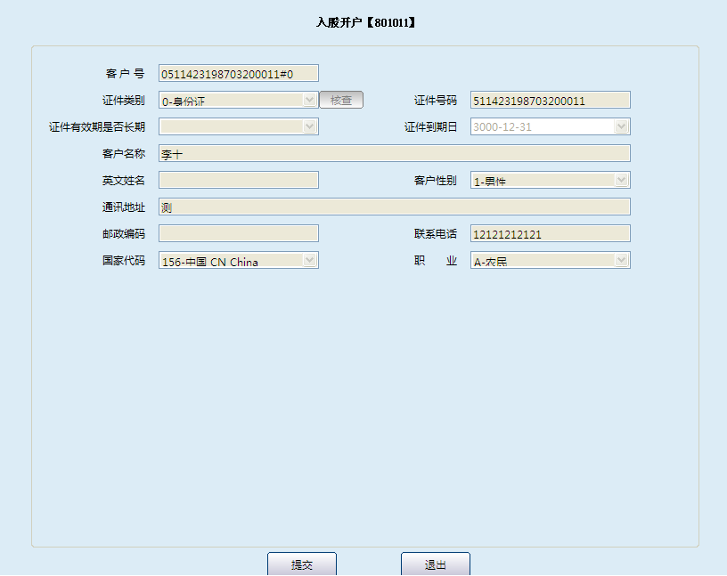
栏位说明1：
序号 | 栏位名称 | 输入/输出 | 输入形式 | 数据类型 | 缺省值 | 说明/检查/输入设备
输入条件
 | 客户号 | 输入/输出 | 文本框 | 字符型 |  | 选输，客户号与证件类型、证件号码二者任选一个输入。
 | 证件类别 | 输入/输出 | 文本框 | 字符型 |  | 选输，客户号与证件类型、证件号码二者任选一个输入。
 | 证件号码 | 输入/输出 | 文本框 | 字符型 |  | 选输，客户号与证件类型、证件号码二者任选一个输入。
客户信息
 | 客户名称 | 输入/输出 | 文本框 | 字符型 |  | 客户为新增时,此项为必输项；客户为存在时,系统自动反显
 | 英文姓名 | 输入/输出 | 文本框 | 字符型 |  | 客户为新增时，此项为选输项；客户为存在时，系统自动反显
 | 客户性别 | 输入/输出 | 列表框 | 字符型 |  | 客户为新增时，此项为选输项：1.男性2.女性  客户为存在时，系统自动反显
 | 通讯地址 | 输入/输出 | 文本框 | 字符型 |  | 客户为新增时，此项为必输项；客户为存在时，系统自动反显
 | 邮政编码 | 输入/输出 | 文本框 | 字符型 |  | 客户为新增时，此项为选输项；客户为存在时，系统自动反显
 | 联系电话 | 输入/输出 | 文本框 | 字符型 |  | 客户为新增时，此项为必输项；客户为存在时，系统自动反显

操作界面2：
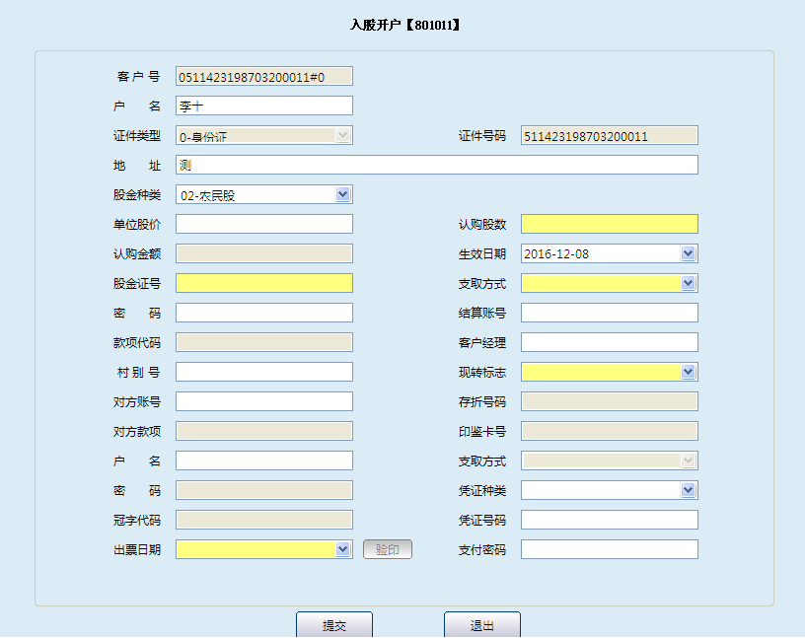
栏位说明2：
序号 | 栏位名称 | 输入/输出 | 输入形式 | 数据类型 | 缺省值 | 说明/检查/输入设备
 | 客户号 | 输出 | 文本框 | 字符型 |  | 系统反显
 | 户名 | 输出 | 文本框 | 字符型 |  | 系统反显
 | 证件类型 | 输出 | 文本框 | 字符型 |  | 系统反显
 | 证件号码 | 输出 | 文本框 | 字符型 |  | 系统反显
 | 地址 | 输出 | 文本框 | 字符型 |  | 系统反显
 | 股金种类 | 输入 | 列表框 | 字符型 |  | 必输，列表选择：  - 职工股  - 农民股  - 个体工商户股  - 其它自然人股  - 企业法人股  - 其它经济组织股
 | 单位股价 | 输出 | 文本框 | 字符型 |  | 系统反显
 | 认购股数 | 输入 | 文本框 | 数值型 |  | 必输
 | 认购金额 | 输出 | 文本框 | 字符型 |  | 系统反显
 | 生效日期 | 输入/输出 | 文本框 | 日期型 |  | 系统默认值,可更改
 | 股金证号 | 输入 | 文本框 | 字符型 |  | 必输
 | 支取方式 | 输入 | 列表框 | 字符型 |  | 必输，列表选择：  0.密码1.股金证
 | 密码 | 输入 | 文本框 | 字符型 |  | 支取方式为密码时为必输项。
 | 结算账号 | 输入 | 文本框 | 字符型 |  | 选输
 | 款项代码 | 输出 | 文本框 | 字符型 |  | 系统反显
 | 客户经理 | 输入 | 文本框 | 字符型 |  | 选输
 | 村别号 | 输入 | 文本框 | 字符型 |  | 选输
 | 现转标志 | 输入/输出 | 列表框 | 字符型 |  | 列表选输：1.现金2.转账
 | 对方账号 | 输入 | 文本框 | 字符型 |  | 选输
 | 存折号码 | 输出 | 文本框 | 字符型 |  | 系统反显
 | 对方款项 | 输出 | 文本框 | 字符型 |  | 系统反显
 | 印鉴卡号 | 输出 | 文本框 | 字符型 |  | 系统反显
 | 户名 | 输出 | 文本框 | 字符型 |  | 系统反显
 | 支取方式 | 输出 | 文本框 | 字符型 |  | 系统反显
 | 密码 | 输入 | 文本框 | 字符型 |  | 支取方式为密码时，必输。
 | 凭证种类 | 输入 | 文本框 | 字符型 |  | 选输
 | 冠字代码 | 输入 | 文本框 | 字符型 |  | 选输
 | 凭证号码 | 输入 | 文本框 | 字符型 |  | 选输
 | 出票日期 | 输入 | 日期框 | 日期型 |  | 转账时为必输
 | 支付密码 | 输入 | 文本框 | 字符型 |  | 支付密码签约的账户为必输
操作界面3：
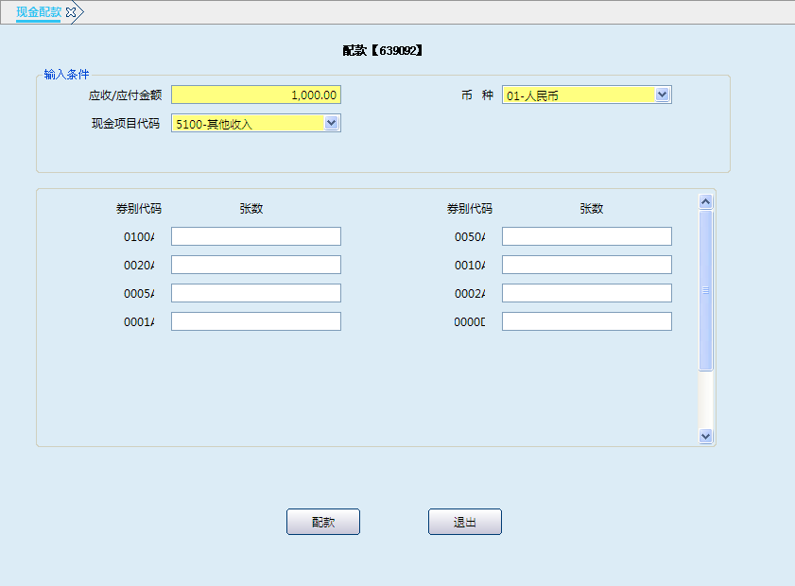
栏位说明3：
序号 | 栏位名称 | 输入/输出 | 输入形式 | 数据类型 | 缺省值 | 说明/检查/输入设备
 | 应收/应付金额 | 输出 | 文本框 | 数值型 |  | 系统系统反显
 | 币种 | 输出 | 文本框 | 字符型 |  | 系统系统反显
 | 现金项目代码 | 输出 | 列表框 | 字符型 |  | 系统默认值,可更改。
 | 券别代码 | 输入 | 文本框 | 数值型 |  | 根据实收现金录入相应券别

操作流程
- 按照总行入股计划，柜员审核入股（扩股）申请书、客户有效身份证件等资料无误后，启动入股开户交易（801011）。
- 柜员输入客户号或证件类别、证件号码，若该客户在系统内存在客户信息，系统自动反显客户信息；如果客户信息不存在则新建客户信息，依次输入客户名称、性别、地址、电话号码等要素，确认无误后提交，选择股金种类，输入认购股数、生效日期、股金证号、现转标志、支取方式等要素。现转标志为现金时，选择现金项目代码录入券别配款提交；现转标志为转账时，需输入对方账号，凭密码支取的输入密码，凭印鉴支取的需核对印鉴、户名，支付密码签约的账户需输入支付密码，各项要素录入完毕后提交。
- 提交后，按不同开户额度提示相应柜员授权，当开户金额为5万－50万元（不含）时，需02级柜员授权；当开户金额为50万－100万（不含 ）时，需05级主管授权；当开户金额为100万元以上时，需05级与01级柜员双授权；更改入股日期需06级主管授权。
- 授权成功后，刷股金证，按系统提示打印凭证：
- 现金开户：打印贷方凭证、股金证。
- 转账开户：当对方账户为个人账户时（非支票户），打印贷方凭证、股金证、个人储蓄凭证、
存折；当对方账户为单位客户或个人支票户时，打印贷方凭证、股金证、在支票或其它手工填制的支款凭证上打印流水信息；当对方账户为内部账户时，打印借方凭证、贷方凭证、股金证、在手工填制的借方凭证上打印流水信息。
- 柜员核对打印的凭证、股金证无误后，将个人储蓄凭证交客户签字确认，在股金证、入股（扩股）申请书上加盖业务公章，在借、贷方凭证、个人储蓄凭证、各种手工凭证上加盖业务讫章，将个人储蓄凭证回执、存折、股金证、身份证件交与客户，借贷方凭证、手工凭证、个人储蓄凭证、入股（扩股）申请书入传票管理。
- 交易结束后，退出本交易。

注意事项
- 同一个客户在同一法人村镇银行内只能开立一个股金账户。
- 股金账号生成规则：机构代码（9位）+标志位（1位）+币种（2位）+顺序号（8位）+校验位（2位）
- 转账入股时，对方账号为个人储蓄账户时，系统控制不可手工输入账号，必须刷折。
- 村镇银行的股金分为资格股和投资股。资格股是取得股东资格必须交纳的基础股金，投资股是由股东在基础股金外投资形成的股金，本交易支持资格股认购。
- 开户时若输入结算账户，系统自动将结算账户与股金账户绑定，分红时将红利自动转入该账户。
- 股东应以货币资金入股，不得以实物资产、债权、有价证券等形式作价入股。
- 系统支持入股日期的更改，自动补记更改后入股日期到交易日期的积数。
- 村镇银行股金是股东个人和村镇银行内部职工以其合法的财产投入村镇银行形成的资本金。按股金来源和归属设置自然人股和法人股两种股权。自然人股又细分为职工股、农民股、个体工商户股、其他自然人股，法人股细分为企业法人股、其他经济组织股。对自然人股和法人股分别设定资格股和投资股。
- 村镇银行股金每股人民币1元。自然人（含职工）资格股一般不少于1000股，法人资格股一般不少于10000股。单个自然人（含职工）持股（包括资格股和投资股）最高不得超过股本总额的5‰，单个法人持股（包括资格股和投资股）最多不得超过股金总额的5％；自然人持股总额不得少于总股本的50％，其中，职工持股总额不得超过股本总额的25％。因为入股条件的不同，自然人股与法人股之间不可以相互转换。

账务处理
1.转账入股开户
借：2111 个人活期存款／2011单位活期存款／2621其他应付款等有关科目
贷：3011 实收资本(股本)
贷：1010010 重要空白凭证在库户／1010020重要空白凭证在用户
2.现金入股开户
借：1011 现金
贷：30111 实收资本(股本)
贷： 1010010 重要空白凭证在库户／1010020重要空白凭证在用户

增资扩股

基本信息
菜单/交易名称 | 增资扩股
菜单/交易代码 | 801021
功能说明 | 本交易支持资格股或投资股的再次认购功能。
操作机构 | 所有机构
操作角色 | 股金业务账务处理角色柜员
授权/复核机构 | 本机构
授权/复核角色 | 当认购金额为5万－50万元（不含）时，需02级柜员授权；当认购金额为50万－100万元时，需05级主管授权；当认购金额为100万元以上时，需05级与01级柜员双授权；更改入股日期需06级主管授权。
打印输出 | 借方凭证、贷方凭证、股金证、个人储蓄凭证、存折、手工填制凭证上打印流水信息。

操作界面及栏位说明
操作界面1：

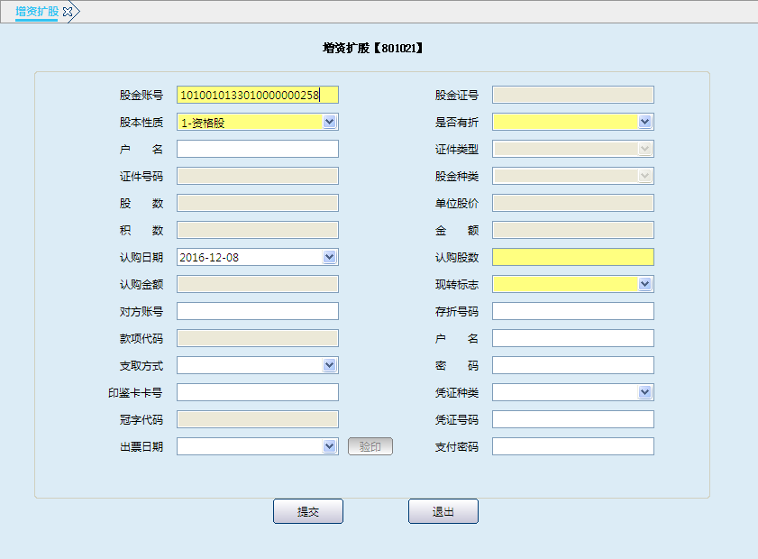
栏位说明1：
序号 | 栏位名称 | 输入/输出 | 输入形式 | 数据类型 | 缺省值 | 说明/检查/输入设备
 | 股金账号 | 输入 | 文本框 | 字符型 |  | 必输
 | 股金证号 | 输出 | 文本框 | 字符型 | 0 | Enter键系统反显
 | 股本性质 | 输出 | 列表框 | 字符型 |  | 必输,列表选择：  1.资格股2.投资股
 | 是否有折 | 输入 | 列表框 | 字符型 |  | 必输,列表选择:  1.有证交易2.无证交易
 | 户名 | 输出 | 文本框 | 字符型 |  | 系统反显
 | 证件类型 | 输出 | 文本框 | 字符型 |  | 系统反显
 | 证件号码 | 输出 | 文本框 | 字符型 |  | 系统反显
 | 股金种类 | 输出 | 文本框 | 字符型 |  | 系统反显
 | 股数 | 输出 | 文本框 | 数值型 |  | 系统反显
 | 单位股价 | 输出 | 文本框 | 数值型 |  | 系统反显
 | 积数 | 输出 | 文本框 | 数值型 |  | 系统反显
 | 金额 | 输出 | 文本框 | 数值型 |  | 系统反显
 | 认购日期 | 输入 | 日期框 | 日期型 |  | 系统默认值，可更改
 | 认购股数 | 输入 | 文本框 | 数值型 |  | 必输
 | 认购金额 | 输出 | 文本框 | 数值型 |  | 系统反显
 | 现转标志 | 输入 | 列表框 | 字符型 |  | 必输，列表选择：  1.现金2.转账
 | 对方账号 | 输入 | 文本框 | 字符型 |  | 转账时为必输
 | 存折号码 | 输入/输出 | 文本框 | 字符型 |  | 必输,1.对方账号为刷折时,存折号码系统反显;2.对方账号为手输时,存折号码为手输.
 | 款项代码 | 输出 | 文本框 | 字符型 |  | 系统反显
 | 户名 | 输出 | 文本框 | 字符型 |  | 系统反显
 | 支取方式 | 输出 | 文本框 | 字符型 |  | 系统反显
 | 密码 | 输入 | 文本框 | 字符型 |  | 系统反显
 | 印鉴卡卡号 | 输出 | 文本框 | 字符型 |  | 系统反显
 | 凭证种类 | 输入 | 列表框 | 字符型 |  | 列表选输
 | 冠字代码 | 输入 | 文本框 | 字符型 |  | 选输
 | 凭证号码 | 输入 | 文本框 | 字符型 |  | 选输
 | 出票日期 | 输入 | 日期框 | 日期型 |  | 选输.对方账号为对公账户时必输
 | 支付密码 | 输入 | 文本框 | 字符型 |  | 支付密码签约的账户为必输
操作界面2：
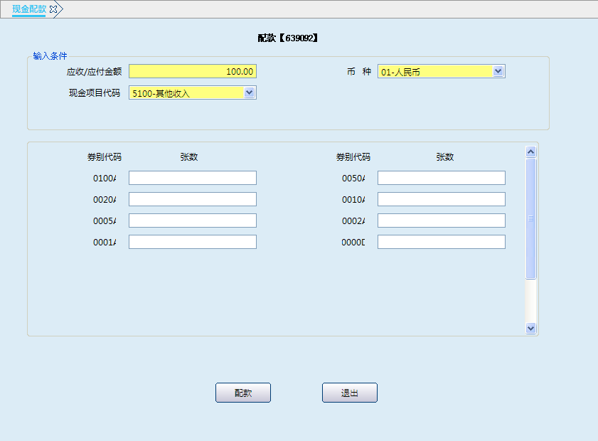

栏位说明2：
序号 | 栏位名称 | 输入/输出 | 输入形式 | 数据类型 | 缺省值 | 说明/检查/输入设备
 | 应收/应付金额 | 输出 | 文本框 | 数值型 |  | 系统系统反显
 | 币种 | 输出 | 文本框 | 字符型 |  | 系统系统反显
 | 现金项目代码 | 输出 | 列表框 | 字符型 |  | 系统默认值,可更改。
 | 券别代码 | 输入 | 文本框 | 数值型 |  | 根据实收现金录入相应券别

操作流程
- 按照入股（扩股）计划，柜员审核入股(扩股)申请书、客户有效身份证件、股金证无误后启动增资扩股交易（801021）。
- 柜员输入股金账号，选择股本性质，输入认购日期、认购股数，确认无误后，选择现转标志。现转标志为现金时，选择现金项目代码、录入券别提交。转账标志为转账时，需输入对方账号、存折号码（非存折户则不输）如为凭密支取，则输入密码；凭印鉴支取需核对印鉴、户名；如为支票户则选择凭证种类，输入凭证号码；支付密码签约的账户需输入支付密码，各项要素录入完毕后提交。
- 提交后，按不同开户额度提示相应柜员授权，当开户金额为5万－50万元（不含）时，需02级柜员授权；当开户金额为50万－100万（不含 ）时，需05级主管授权；当开户金额为100万元以上时，需05级与01级柜员双授权；更改入股日期需06级主管授权。
- 授权成功后，刷股金证，按系统提示打印凭证：
- 现金开户：打印贷方凭证、股金证。
- 转账开户：当对方账户为个人账户时（非支票户），打印贷方凭证、股金证、个人储蓄凭
证、存折；当对方账户为单位客户或个人支票户时，打印贷方凭证、股金证、在支票或其它手工填制的支款凭证上打印流水信息；当对方账户为内部账户时，打印借方凭证、贷方凭证、股金证、在手工填制的借方凭证上打印流水信息。
- 柜员核对打印的凭证、股金证无误后，将个人储蓄凭证交客户签字确认，在股金证、入股（扩股）申请书上加盖业务公章，在借、贷方凭证、个人储蓄凭证、各种手工凭证上加盖业务讫章，将个人储蓄凭证回执、存折、股金证、身份证件交与客户，借贷方凭证、手工凭证、个人储蓄凭证、入股（扩股）申请书入传票管理。
- 交易结束后，退出本交易。

注意事项
- 转账扩股时，对方账号为个人储蓄账户系统控制不可手工输入账号，必须刷折。
- 本交易支持资格股或投资股的再次认购功能，投资股结算账户与资格股结算账户相同。
- 系统支持入股(扩股)日期的更改，自动补记更改后入股(扩股)日期到交易日期的积数。
- 股东应以货币资金入股（扩股），不得以实物资产、债权、有价证券等形式作价入股。
- 增资扩股支持无股金证打印功能。

账务处理
转账入股开户
借：2111 个人活期存款／2011单位活期存款／2621其他应付款等有关科目
贷：3011 实收资本(股本)
贷：1010010 重要空白凭证在库户／1010020重要空白凭证在用户
现金入股开户
借：1011 现金
贷：30111 实收资本(股本)
贷： 1010010 重要空白凭证在库户／1010020重要空白凭证在用户

股权转让

基本信息
菜单/交易名称 | 股权转让
菜单/交易代码 | 801031
功能说明 | 本交易用于股东股金的转让、继承和赠予。
操作机构 | 所有机构
操作角色 | 股金业务账务处理角色柜员
授权/复核机构 | 本机构
授权/复核角色 | 05级主管
打印输出 | 借贷方凭证、转出方股金证、转入方股金。

操作界面及栏位说明
操作界面：
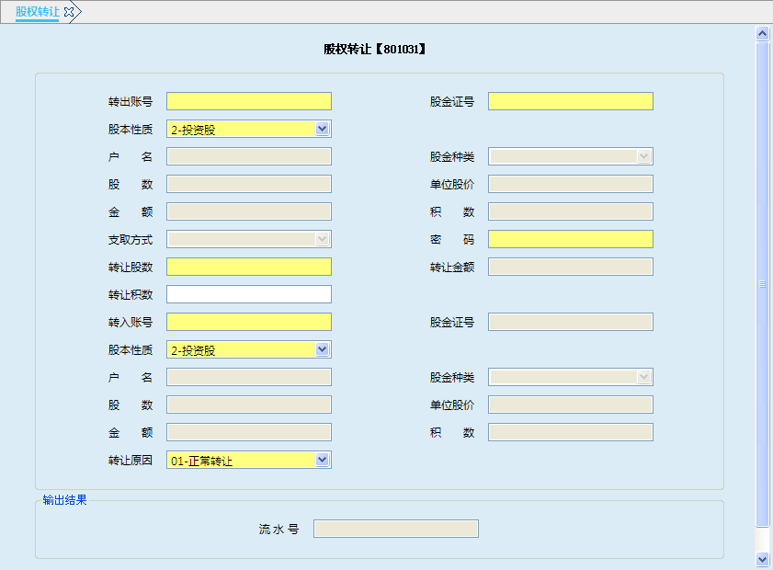
栏位说明：
序号 | 栏位名称 | 输入/输出 | 输入形式 | 数据类型 | 缺省值 | 说明/检查/输入设备
 | 转出账号 | 输入 | 文本框 | 字符型 |  | 必输
 | 股金证号 | 输入/输出 | 文本框 | 字符型 |  | 必输.  1.转出账号为刷证时,股金证号系统反显;  2.转出账号为手输时,股金证号为手输.
 | 股本性质 | 输入 | 列表框 | 字符型 |  | 必输.列表可选:  1.资格股2.投资股
 | 户名 | 输出 | 文本框 | 字符型 |  | 系统反显
 | 股金种类 | 输出 | 文本框 | 字符型 |  | 系统反显
 | 股数 | 输出 | 文本框 | 字符型 |  | 系统反显
 | 单位股价 | 输出 | 文本框 | 数值型 |  | 系统反显
 | 金额 | 输出 | 文本框 | 数值型 |  | 系统反显
 | 积数 | 输出 | 文本框 | 数值型 |  | 系统反显
 | 支取方式 | 输出 | 文本框 | 字符型 |  | 系统反显
 | 密码 | 输入 | 文本框 | 字符型 |  | 必输.
 | 转让股数 | 输入 | 文本框 | 字符型 |  | 必输
 | 转让金额 | 输出 | 文本框 | 数值型 |  | 系统反显
 | 转让积数 | 输出 | 文本框 | 数值型 |  | 系统反显,可更改
 | 转入账号 | 输入 | 文本框 | 字符型 |  | 必输
 | 股金证号 | 输出 | 文本框 | 字符型 |  | 系统反显
 | 股本性质 | 输入 | 列表框 | 字符型 |  | 必输.列表选择:  1.资格股2.投资股
 | 户名 | 输出 | 文本框 | 字符型 |  | 系统反显
 | 股金种类 | 输出 | 文本框 | 字符型 |  | 系统反显
 | 股数 | 输出 | 文本框 | 字符型 |  | 系统反显
 | 单位股价 | 输出 | 文本框 | 数值型 |  | 系统反显
 | 金额 | 输出 | 文本框 | 数值型 |  | 系统反显
 | 积数 | 输出 | 文本框 | 数值型 |  | 系统反显
 | 转让原因 | 输入 | 列表框 | 字符型 |  | 必输.列表选择:  01.正常转让02继承转让

操作流程
- 柜员按有关规定审核股权转让手续，核对股权转让协议书、客户有效身份证件无误后，启动股权转让交易（801031）。
- 柜员输入转出账号, 选择股本性质,录入转让股数，转让积数，输入转入账号，选择股本性质,确认相关信息，选择转让原因（正常转让、继承转让）提交后，系统提示05级主管授权。
- 授权成功后，打印借、贷方凭证和股金证。
- 柜员核对凭证、股金证无误后，在股权转让协议书、股金证上加盖业务公章，将股金证、股权转让协议书第二联、第三联分别交与转让方、受让方客户，借、贷方凭证上加盖业务讫章入传票管理，股权转让协议书第一联专夹保管，按年装订，作为永久保管档案管理。
- 交易结束后，退出本交易。

注意事项
- 此业务只限于本机构的股权相互转让。
- 转入方支持无折转让。
- 股东可将现有股权转让给他人，可将股权继承给指定人，继承人到村镇银行办理继承手续。也可将股权赠予给他人，需持双方股金证去村镇银行办理转让过户手续，继承需出示法定继承许可文件。股权的变更方式包括转让、继承、赠予。

账务处理
借：3011 实收资本(股本)
贷：3011 实收资本(股本)

股金退股

基本信息
菜单/交易名称 | 股金退股
菜单/交易代码 | 801041
功能说明 | 本交易用于股东因各种因素无法持有村镇银行的股权，而申请退股的处理。
操作机构 | 所有机构
操作角色 | 股金业务账务处理角色柜员
授权/复核机构 | 本机构
授权/复核角色 | 05级主管
打印输出 | 借方凭证、贷方凭证、股金证、个人储蓄凭证、存折、手工填制凭证上打印流水信息。

操作界面及栏位说明
操作界面1：
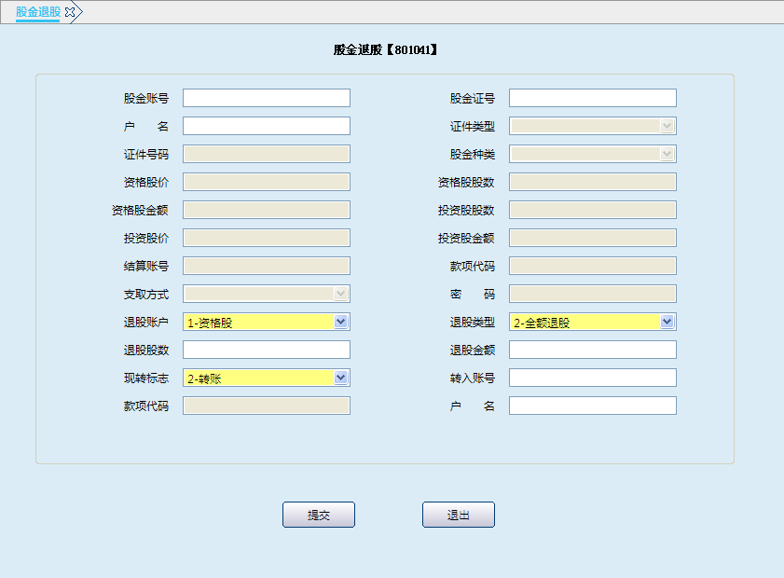
栏位说明1：
序号 | 栏位名称 | 输入/输出 | 输入形式 | 数据类型 | 缺省值 | 说明/检查/输入设备
 | 股金账号 | 输入 | 文本框 | 字符型 |  | 必输
 | 股金证号 | 输入/输出 | 文本框 | 字符型 |  | 系统反显
 | 户名 | 输出 | 文本框 | 字符型 |  | 系统反显
 | 证件类型 | 输出 | 文本框 | 字符型 |  | 系统反显
 | 证件号码 | 输出 | 文本框 | 字符型 |  | 系统反显
 | 股金种类 | 输出 | 文本框 | 字符型 |  | 系统反显
 | 资格股价 | 输出 | 文本框 | 数值型 |  | 系统反显
 | 资格股股数 | 输出 | 文本框 | 数值型 |  | 系统反显
 | 资格股金额 | 输出 | 文本框 | 数值型 |  | 系统反显
 | 投资股股数 | 输出 | 文本框 | 数值型 |  | 系统反显
 | 投资股价 | 输出 | 文本框 | 数值型 |  | 系统反显
 | 投资股金额 | 输出 | 文本框 | 数值型 |  | 系统反显
 | 结算账号 | 输出 | 文本框 | 字符型 |  | 系统反显
 | 款项代码 | 输出 | 文本框 | 字符型 |  | 系统反显
 | 支取方式 | 输出 | 文本框 | 字符型 |  | 系统反显
 | 密码 | 输入 | 文本框 | 字符型 |  | 必输
 | 退股账户 | 输入 | 列表框 | 字符型 |  | 必输,列表选择:  1.资格股2.投资股
 | 退股类型 | 输入 | 列表框 | 字符型 |  | 必输,列表选择:  1.部分退股;2.全额退股
 | 退股股数 | 输入 | 文本框 | 数值型 |  | 必输
 | 退股金额 | 输出 | 文本框 | 数值型 |  | 系统反显
 | 现转标志 | 输入 | 列表框 | 字符型 |  | 必输.列表选择:  1.现金2.转账
 | 转入账号 | 输入 | 文本框 | 字符型 |  | 转账时必输
 | 款项代码 | 输出 | 文本框 | 字符型 |  | 系统反显
 | 户名 | 输出 | 文本框 | 字符型 |  | 系统反显
操作界面2：

栏位说明2：
序号 | 栏位名称 | 输入/输出 | 输入形式 | 数据类型 | 缺省值 | 说明/检查/输入设备
 | 应收/应付金额 | 输出 | 文本框 | 数值型 |  | 系统系统反显
 | 币种 | 输出 | 文本框 | 字符型 |  | 系统系统反显
 | 现金项目代码 | 输出 | 列表框 | 字符型 |  | 系统默认值,可更改。
 | 券别代码 | 输入 | 文本框 | 数值型 |  | 根据实收现金录入相应券别

操作流程
- 柜员按有关规定审核客户的退股手续,核对股金退股申请书、客户有效身份证件无误后启动股金退股交易（801041）。
- 柜员刷入股金证、核对显示的股金证号码、户名、证件类型、证件号码、股金种类、资格股、投资股金额等相关要素无误后，选择退股账户、退股类型，录入退股股数、现转标志等要素。现转标志为现金时，联动配款交易，选择现金项目代码、录入券别提交；现转标志为转账时，应输入转入账号，确认无误后提交。提交后系统提示05级主管授权。
- 授权成功后，按系统提示打印凭证：
- 现金退股：打印借方凭证、股金证。
- 转账退股：当转入账户为个人账户时，打印借方凭证、股金证、个人储蓄凭证、存折；当对
方账户为单位客户时，打印借方凭证、股金证、在进账单上打印流水信息；当对方账户为内部账户时，打印借方凭证、贷方凭证、股金证、在手工填制的贷方凭证上打印流水信息。
- 柜员核对打印的凭证、股金证无误后，将个人储蓄凭证交客户签字确认，在退股申请书上加盖业务公章，在借、贷方凭证、个人储蓄凭证、各种手工凭证上加盖业务讫章，将个人储蓄凭证回执、存折、身份证件、股金证（部分退股）交与客户，借贷方凭证、手工凭证、个人储蓄凭证、退股申请书第二联、股金证（全额退股）入传票管理，第一联退股申请书专夹永久保管。
- 交易结束后，退出本交易。

注意事项
- 该交易不可手工输入股金账号，必须刷证办理退股。
- 该交易支持资格股和投资股的部分或全额退股功能，余额为零时系统做销户处理。
- 根据股东选择的交易方式，可以为现金或转账，如果是转账，转入股东开户时指定的结算账户或输入相应的转入账号。
- 年底财务结算之前退股的，不计算本年的股金红利。

账务处理
1.现金退股会计分录：
借: 3011 实收资本(股本)
贷：1011 现金
2.转账退股会计分录：
借：3011 实收资本(股本)
贷：2111 个人活期存款／2011单位活期存款／2621其他应付款等有关科目

隔日冲正

基本信息
菜单/交易名称 | 隔日冲正
菜单/交易代码 | 801051
功能说明 | 本交易用于对隔日发现的错账进行的账务处理。
操作机构 | 所有机构
操作角色 | 股金业务账务处理角色柜员
授权/复核机构 | 本机构
授权/复核角色 | 05级主管
打印输出 | 在手工填制的借贷方凭证上打印流水信息。

操作界面及栏位说明
操作界面：
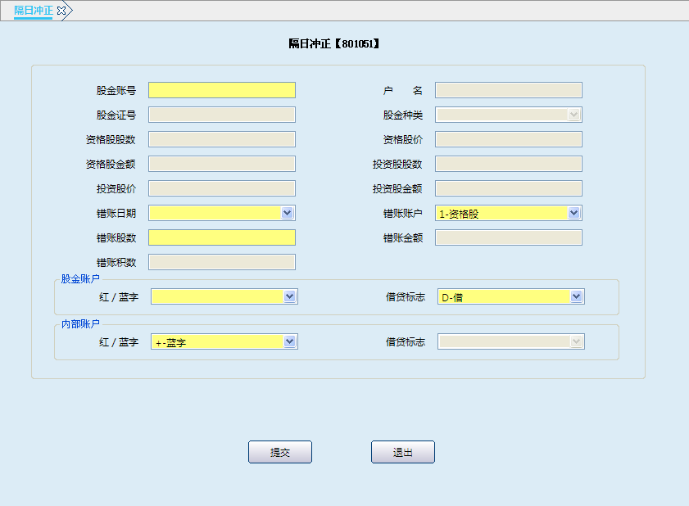
栏位说明：
序号 | 栏位名称 | 输入/输出 | 输入形式 | 数据类型 | 缺省值 | 说明/检查/输入设备
 | 股金账号 | 输入 | 文本框 | 字符型 |  | 必输
 | 户名 | 输出 | 文本框 | 字符型 |  | 系统反显
 | 股金证号 | 输出 | 文本框 | 字符型 |  | 系统反显
 | 股金种类 | 输出 | 文本框 | 字符型 |  | 系统反显
 | 资格股股数 | 输出 | 文本框 | 数值型 |  | 系统反显
 | 资格股价 | 输出 | 文本框 | 数值型 |  | 系统反显
 | 资格股金额 | 输出 | 文本框 | 数值型 |  | 系统反显
 | 投资股股数 | 输出 | 文本框 | 数值型 |  | 系统反显
 | 投资股价 | 输出 | 文本框 | 数值型 |  | 系统反显
 | 投资股金额 | 输出 | 文本框 | 数值型 |  | 系统反显
 | 错账日期 | 输入 | 日期框 | 日期型 |  | 必输
 | 错账账户 | 输入 | 列表框 | 字符型 |  | 必输.列表选择  1.资格股2.投资股
 | 错账股数 | 输入 | 文本框 | 数值型 |  | 必输
 | 错账金额 | 输出 | 文本框 | 数值型 |  | 系统反显
 | 错账积数 | 输出 | 文本框 | 数值型 |  | 系统反显
 | 红/蓝字 | 输入 | 列表框 | 字符型 |  | 必输.列表选择:  1.+蓝字2.-红字
 | 借贷标志 | 输入 | 列表框 | 字符型 |  | 必输.列表选择:  1.C贷2.D借
 | 红/蓝字 | 输入 | 列表框 | 字符型 |  | 必输.列表选择:  1.+蓝字2.-红字
 | 借贷标志 | 输入 | 列表框 | 字符型 |  | 系统反显.

操作流程
- 柜员隔日发现错账时，启动隔日冲正交易（801051）。
- 柜员输入错账的股金账号，核对户名、股金证号、股金种类、股金的股数等相关要素，确认无误后，输入错账日期，错账账户、错账股数。
- 冲存时选择股金账户贷方红字，内部账户贷方蓝字；补存时选择股金账户贷方蓝字，内部账户选择借方蓝字；补取时选择股金账户借方蓝字，内部账户贷方蓝字；冲取时选择股金账户借方红字，内部账户借方蓝字。确认无误后提交，系统提示05级主管授权。
- 授权成功后在冲正账务手工填写的借、贷方凭证上打印流水信息。
- 柜员审核无误后，在借、贷方凭证上加盖业务讫章入传票管理。
- 交易结束后，退出本交易。

注意事项
当年错账只冲当年积数，隔年错账从1月1日起冲当年积数，不冲上年分红积数，当前余额不足不允
许冲正。

账务处理
1.冲存会计分录：
贷：3011 实收资本(股本)（红字）
贷：2621 其他应付款
2.补存会计分录：
借：2621 其他应付款
贷：3011 实收资本(股本)
3. 补取会计分录：
借：3011 实收资本(股本)
贷：2621 其他应付款
4.冲取会计分录：
借：2621 其他应付款
借：3011 实收资本(股本)（红字）

股金性质转换

基本信息
菜单/交易名称 | 股金性质转换
菜单/交易代码 | 801061
功能说明 | 本交易用于同一股东资格股和投资股之间的相互转换。
操作机构 | 所有机构
操作角色 | 股金业务账务处理角色柜员
授权/复核机构 | 本机构
授权/复核角色 | 05级主管
打印输出 | 借贷方凭证、股金证

操作界面及栏位说明
操作界面：
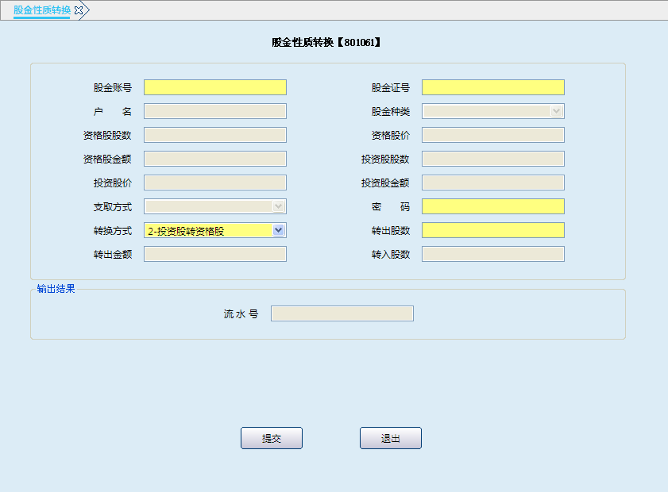
栏位说明：
序号 | 栏位名称 | 输入/输出 | 输入形式 | 数据类型 | 缺省值 | 说明/检查/输入设备
 | 股金账号 | 输入 | 文本框 | 字符型 |  | 必输
 | 股金证号 | 输出 | 文本框 | 字符型 |  | 系统反显
 | 户名 | 输出 | 文本框 | 字符型 |  | 系统反显
 | 股金种类 | 输出 | 文本框 | 字符型 |  | 系统反显
 | 资格股股数 | 输出 | 文本框 | 数值型 |  | 系统反显
 | 资格股价 | 输出 | 文本框 | 数值型 |  | 系统反显
 | 资格股金额 | 输出 | 文本框 | 数值型 |  | 系统反显
 | 投资股股数 | 输出 | 文本框 | 数值型 |  | 系统反显
 | 投资股价 | 输出 | 文本框 | 数值型 |  | 系统反显
 | 投资股金额 | 输出 | 文本框 | 数值型 |  | 系统反显
 | 支取方式 | 输出 | 文本框 | 字符型 |  | 系统反显
 | 密码 | 输入 | 文本框 | 字符型 |  | 必输
 | 转换方式 | 输入 | 列表框 | 字符型 |  | 必输.列表选择:  1.资格股转投资股  2.投资股转资格股
 | 转出股数 | 输入 | 文本框 | 数值型 |  | 必输
 | 转出金额 | 输出 | 文本框 | 数值型 |  | 系统反显
 | 转入股数 | 输出 | 文本框 | 数值型 |  | 系统反显

操作流程
- 柜员按有关规定审核客户的股金性质转换手续，核对客户填写的股本性质转换申请书、有效身份证件无误后启动股金性质转换交易（801061）。
- 柜员输入股金账号，确认信息正确后，录入转换方式及转出金额后提交，系统提示05级主管授权。
- 授权成功后，打印借、贷方凭证和股金证。
- 柜员审核无误后，在股金证、股本性质转换申请书上加盖业务公章，将股金证、身份证件交与客户，借、贷方凭证上加盖业务讫章与股本性质转换申请书一并入传票管理。
- 交易结束后，退出本交易。

账务处理
借: 30111 实收资本(股本)
贷：3011 实收资本(股本)

股金种类变更

基本信息
菜单/交易名称 | 股金种类变更
菜单/交易代码 | 801071
功能说明 | 本交易用于股东股金种类之间的互转。
操作机构 | 所有机构
操作角色 | 股金业务账务处理角色柜员
授权/复核机构 | 本机构
授权/复核角色 | 05级主管
打印输出 | 借贷方凭证、股金证

操作界面及栏位说明
操作界面：
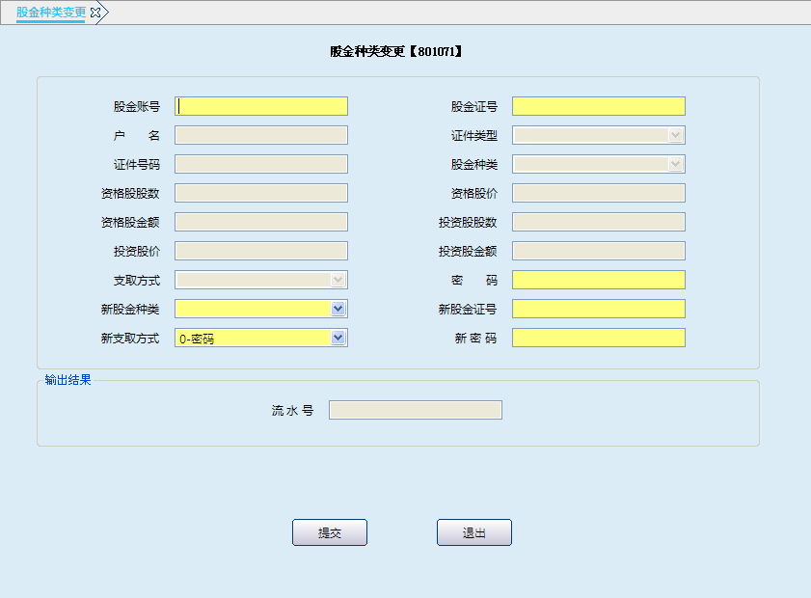
栏位说明：
序号 | 栏位名称 | 输入/输出 | 输入形式 | 数据类型 | 缺省值 | 说明/检查/输入设备
 | 股金账号 | 输入 | 文本框 | 字符型 |  | 必输
 | 股金证号 | 输出 | 文本框 | 字符型 |  | 系统反显
 | 户名 | 输出 | 文本框 | 字符型 |  | 系统反显
 | 证件类型 | 输出 | 文本框 | 字符型 |  | 系统反显
 | 证件号码 | 输出 | 文本框 | 字符型 |  | 系统反显
 | 股金种类 | 输出 | 文本框 | 字符型 |  | 系统反显
 | 资格股股数 | 输出 | 文本框 | 数值型 |  | 系统反显
 | 资格股价 | 输出 | 文本框 | 数值型 |  | 系统反显
 | 资格股金额 | 输出 | 文本框 | 数值型 |  | 系统反显
 | 投资股股数 | 输出 | 文本框 | 数值型 |  | 系统反显
 | 投资股价 | 输出 | 文本框 | 数值型 |  | 系统反显
 | 投资股金额 | 输出 | 文本框 | 数值型 |  | 系统反显
 | 支取方式 | 输出 | 文本框 | 字符型 |  | 系统反显
 | 密码 | 输入 | 文本框 | 字符型 |  | 必输
 | 新股金种类 | 输入 | 列表框 | 字符型 |  | 必输.列表选择:  - 职工股  - 农民股  - 个体工商户股  - 其它自然人股  - 企业法人股  - 其它经济组织股
 | 新股金证号 | 输入 | 文本框 | 字符型 |  | 必输
 | 新支取方式 | 输入 | 列表框 | 字符型 |  | 必输.列表选择:  0.密码;1.股金证
 | 新密码 | 输入/输出 | 文本框 | 字符型 |  | 支取方式为密码时,必输.  支取方式为股金证时,系统反显

操作流程
- 柜员按有关规定审核客户的股金种类变更手续，核对股东改变身份的相关证明无误后，启动股金种类变更交易（801071）。
- 柜员输入股金证，核对相关信息正确无误后，确认原支取方式，录入新的股金种类、股金证号、新支取方式等信息，提交后系统提示05级主管授权。
- 授权成功后，打印借、贷方凭证和新股金证。
- 柜员审核无误后，在股金证上加盖业务公章交与客户，借、贷方凭证上加盖业务讫章入传票管理。
- 交易结束后，退出本交易。

注意事项
不同的客户类别之间不可以进行股金种类变更。

账务处理
借：30111 实收资本(股本)
贷：3011 实收资本(股本)
贷：1010010 重要空白凭证在库户／1010020重要空白凭证在用户

管理维护

挂失/解挂

基本信息
菜单/交易名称 | 挂失/解挂
菜单/交易代码 | 802002
功能说明 | 本交易用于股东凭证挂失、密码挂失、双挂以及解挂的处理。
操作机构 | 开户机构
操作角色 | 股金业务管理维护角色柜员
授权/复核机构 | 本机构
授权/复核角色 | 05级主管
打印输出 | 挂失申请书、收费凭证(收取手续费时打印)

操作界面及栏位说明
操作界面：
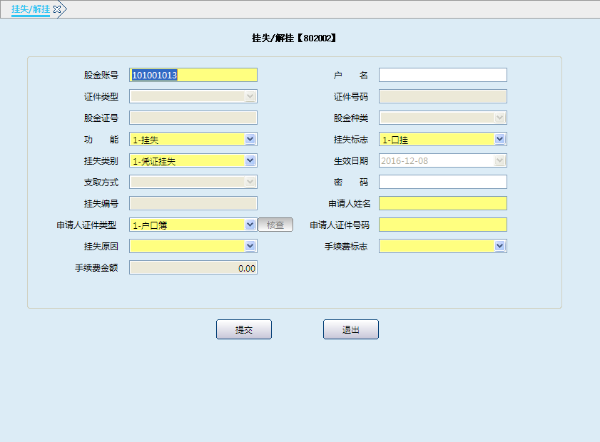
栏位说明：
序号 | 栏位名称 | 输入/输出 | 输入形式 | 数据类型 | 缺省值 | 说明/检查/输入设备
 | 股金账号 | 输入 | 文本框 | 字符型 |  | 必输
 | 户名 | 输出 | 文本框 | 字符型 |  | 系统反显
 | 证件类型 | 输出 | 文本框 | 字符型 |  | 系统反显
 | 证件号码 | 输出 | 文本框 | 字符型 |  | 系统反显
 | 股金证号 | 输出 | 文本框 | 字符型 |  | 系统反显
 | 股金种类 | 输出 | 文本框 | 字符型 |  | 系统反显
 | 功能 | 输入 | 文本框 | 字符型 |  | 必输.列表选择:  1.挂失2.解挂
 | 挂失标志 | 输入 | 文本框 | 字符型 |  | 必输.列表选择:  1.口挂2.书挂
 | 挂失类别 | 输入 | 文本框 | 字符型 |  | 必输.列表选择:  1.凭证挂失2.密码挂失3.双挂
 | 生效日期 | 输出 | 日期框 | 日期型 |  | 系统反显
 | 支取方式 | 输出 | 文本框 | 字符型 |  | 系统反显
 | 密码 | 输入 | 文本框 | 字符型 |  | 支取方式为密码时必输
 | 挂失编号 | 输出 | 文本框 | 字符型 |  | 系统反显
 | 申请人姓名 | 输入 | 文本框 | 字符型 |  | 必输
 | 申请人证件类型 | 输入 | 列表框 | 字符型 |  | 必输.列表选择.
 | 申请人证件号码 | 输入 | 文本框 | 字符型 |  | 必输
 | 挂失原因 | 输入 | 列表框 | 字符型 |  | 必输.列表选择  1.遗失2.损毁  3.遗忘4.其它
 | 手续费标志 | 输入 | 列表框 | 字符型 |  | 必输.列表选择  0.不收1.收
 | 手续费金额 | 输入 | 文本框 | 字符型 |  | 收取时必输

操作流程
- 口挂流程：
- 柜员接收客户提供的股金账户账号、户名、金额、开户日期等信息，审核无误后，启动挂失/解挂交易（802001）。
- 柜员输入账号、选择功能（1挂失）、挂失标志（1口挂）、挂失原因等要素后提交，系统提示需05级主管柜员授权。
- 授权成功后，口挂成功。
- 交易结束后，退出本交易。
- 书面挂失流程：
- 柜员接收客户提交的挂失申请书、本人有效身份证件、法人股东办理挂失时需提供单位介绍信和法人身份证件，经办人员身份证件（代办挂失的需提供代理人身份证件，身份证需联网核查）等资料，审核无误后，启动挂失/解挂交易（802001）。
- 柜员根据挂失申请书输入股金账号、选择挂失功能（1挂失）、挂失标志（2书挂）、挂失类别、挂失原因等要素，选择手续费标志(根据业务种类的不同决定是否收取费用)，若需收费，联动进入配款界面，录入现金项目代码、券别提交后，系统提示05级主管授权。
- 授权成功后，柜员按系统提示打印一式三联挂失申请书、收费凭证。
- 柜员审核挂失申请书上打印的账号、户名、挂失种类、受理时间等信息无误，经客户签字确认后，在挂失申请书上加盖业务公章，收费凭证经客户签字确认后加盖业务讫章，将挂失申请书第一联专夹保管，挂失申请书第三联加盖业务讫章与收费凭证第三联入当日传票管理。柜员将挂失申请书第二联、收费凭证第二联、身份证件交与客户。
- 交易结束后，退出本交易。
- 解除口头挂失流程：
- 柜员确认客户提供的信息无误后，启动挂失/解挂交易（802001）。
- 输入股金账号，在该交易的功能处选择解挂后，跳转到下一屏，可用鼠标点击或用“ ”键选择一条挂失信息后提交，系统提示05主管授权。
- 授权成功后，解除口头挂失成功。
- 交易结束后，退出本交易。
- 解除书面挂失流程：
- 柜员审核客户出示的原挂失申请书和有效身份证件等资料无误后，启动挂失/解挂交易（802001）
- 输入股金账号，在该交易的功能处选择解挂后，跳转到下一屏，可用鼠标点击或用“ ”键选择一条挂失信息后提交，若为凭证挂失且支取方式为密码时，需由客户输入密码后提交，提交后系统提示05级主管授权。
- 授权成功后，按系统提示打印原挂失申请书，将挂失申请书交客户签字确认后，第二联挂失申请书加盖业务讫章，入传票管理，第一联挂失申请书单独保管，年终装订归档。柜员将身份证件交客户。
- 交易结束后，退出本交易。

注意事项
- 口头挂失五天后自动解除，账户处于口头挂失状态时可直接办理书面挂失业务。
- 解除挂失必须到原受理挂失机构办理。
- 口挂和解挂不收手续费，支持双挂，书挂收费标准按相关制度执行。

账务处理
收取手续费时：
借：1011 现金
贷：51110042 其他结算业务手续费收入

挂失申请书挂失

基本信息
菜单/交易名称 | 挂失申请书挂失
菜单/交易代码 | 802010
功能说明 | 本交易用于对挂失申请书进行再次挂失。
操作机构 | 原挂失机构
操作角色 | 股金业务管理维护角色柜员
授权/复核机构 | 本机构
授权/复核角色 | 05级主管
打印输出 | 挂失申请书、收费凭证(收取手续费时打印)

操作界面及栏位说明
操作界面：
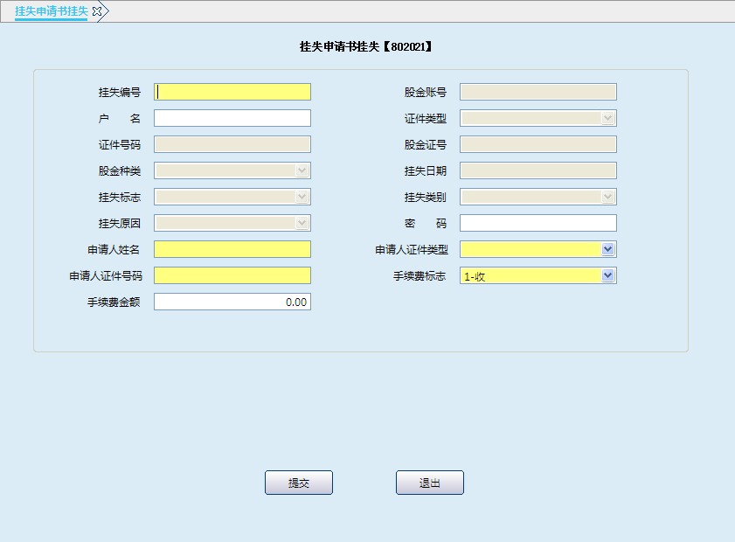
栏位说明：
序号 | 栏位名称 | 输入/输出 | 输入形式 | 数据类型 | 缺省值 | 说明/检查/输入设备
 | 挂失编号 | 输入 | 文本框 | 字符型 |  | 必输
 | 股金账号 | 输出 | 文本框 | 字符型 |  | 系统反显
 | 户名 | 输出 | 文本框 | 字符型 |  | 系统反显
 | 证件类型 | 输出 | 文本框 | 字符型 |  | 系统反显
 | 证件号码 | 输出 | 文本框 | 字符型 |  | 系统反显
 | 股金证号 | 输出 | 文本框 | 字符型 |  | 系统反显
 | 股金种类 | 输出 | 文本框 | 字符型 |  | 系统反显
 | 挂失日期 | 输出 | 文本框 | 字符型 |  | 系统反显
 | 挂失标志 | 输出 | 文本框 | 字符型 |  | 系统反显
 | 挂失类别 | 输出 | 文本框 | 字符型 |  | 系统反显
 | 挂失原因 | 输出 | 文本框 | 字符型 |  | 系统反显
 | 密码 | 输入/输出 | 文本框 | 字符型 |  | 必输
 | 申请人姓名 | 输出 | 文本框 | 字符型 |  | 系统反显，可更改
 | 申请人证件类型 | 输出 | 列表框 | 字符型 |  | 系统反显，可更改
 | 申请人证件号码 | 输出 | 文本框 | 字符型 |  | 系统反显，可更改
 | 手续费标志 | 输出 | 列表框 | 字符型 |  | 系统反显，列表选择：  0.不收1.收
 | 手续费金额 | 输入 | 文本框 | 字符型 |  | 系统反显,可更改

操作流程
- 柜员依据客户提供的挂失申请书和有效身份证件,启动挂失申请书挂失交易（802021）。
- 柜员输入原挂失编号，确认相关信息无误后，选择手续费标志(根据业务种类的不同决定是否收取费用)，若需收费，联动进入配款界面，录入现金项目代码、券别后提交，系统提示05级主管授权。
- 授权成功后，自动生成新的挂失编号，打印新挂失申请书和收费凭证（收取手续费时打印）。
- 柜员审核挂失申请书上打印的账号、户名、挂失种类、受理时间等信息无误，并经客户签字确认后，在挂失申请书上加盖业务公章，收费凭证经客户签字确认加盖业务讫章。将新挂失申请书第一联专夹保管，挂失申请书第三联加盖业务讫章，同收费凭证第三联及原挂失申请书入当日传票管理。在原挂失申请书第一联后续处理栏内注明“X年X月X日办理挂失申请书挂失”。柜员将客户证件、挂失申请书第二联、收费凭证第二联交与客户。
- 交易结束后，退出本交易。

账务处理
收取手续费时：
借：1011 现金
贷：51110042 其他结算业务手续费收入（或XX科目）

冻结/止付(质押)

基本信息
菜单/交易名称 | 冻结/止付(质押)
菜单/交易代码 | 802003
功能说明 | 本交易用于对股金账户进行冻结/止付（质押）。
操作机构 | 所有机构
操作角色 | 股金业务管理维护角色柜员
授权/复核机构 | 本机构
授权/复核角色 | 05级主管
打印输出 | 冻结/止付(质押)登记申请书

操作界面及栏位说明
操作界面：
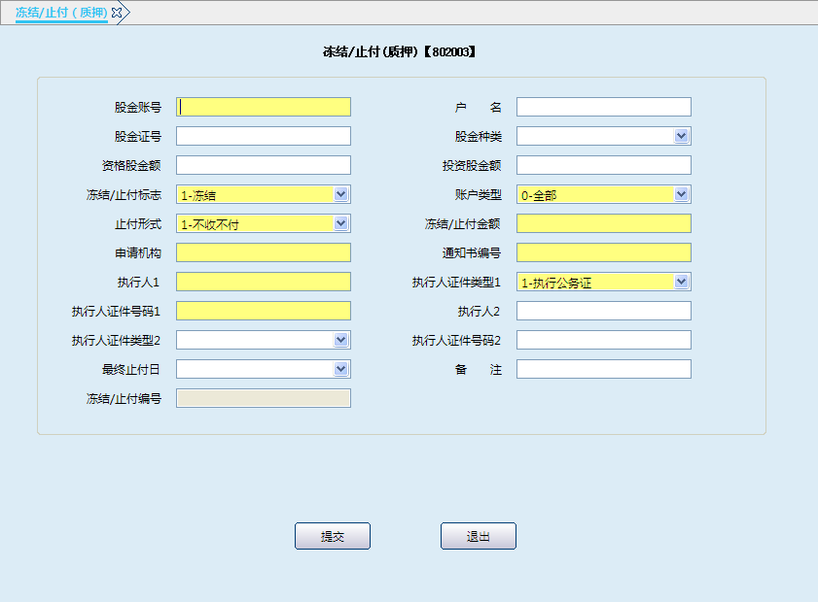
栏位说明：
序号 | 栏位名称 | 输入/输出 | 输入形式 | 数据类型 | 缺省值 | 说明/检查/输入设备
 | 股金账号 | 输入 | 文本框 | 字符型 |  | 必输
 | 户名 | 输出 | 文本框 | 字符型 |  | 系统反显
 | 股金证号 | 输出 | 文本框 | 字符型 |  | 系统反显
 | 股金种类 | 输出 | 文本框 | 字符型 |  | 系统反显
 | 资格股金额 | 输出 | 文本框 | 字符型 |  | 系统反显
 | 投资股金额 | 输出 | 文本框 | 字符型 |  | 系统反显
 | 冻结/止付标志 | 输入 | 列表框 | 字符型 |  | 必输.列表选择:  1.冻结2.止付质押
 | 账户类型 | 输入 | 列表框 | 字符型 |  | 必输.列表选择:  0.全部  1.资格股  2.投资股
 | 止付形式 | 输入 | 列表框 | 字符型 |  | 必输.列表选择:  1.不收不付  2.只收不付  3.部分不付
 | 部分冻结金额 | 输入输出 | 文本框 | 字符型 |  | 部分不付时必输
 | 申请机构 | 输入 | 文本框 | 字符型 |  | 必输
 | 通知书编号 | 输入 | 文本框 | 字符型 |  | 必输
 | 执行人1 | 输入 | 文本框 | 字符型 |  | 必输
 | 执行人证件类型1 | 输入 | 列表框 | 字符型 |  | 必输.列表选择:  1.执行公务证  2.工作证  3.身份证
 | 执行人证件号码1 | 输入 | 文本框 | 字符型 |  | 必输
 | 执行2 | 输入 | 文本框 | 字符型 |  | 选输
 | 执行人证件类型2 | 输入 | 文本框 | 字符型 |  | 选输
 | 执行人证件号码2 | 输入 | 文本框 | 字符型 |  | 选输
 | 最终止付日 | 输入 | 日期框 | 日期型 |  | 冻结时必输
 | 备注 | 输入 | 文本框 | 字符型 |  | 选输
 | 冻结编号 | 输出 | 文本框 | 字符型 |  | 系统反显

操作流程
- 冻结
- 柜员接收国家有权机关出示的冻结通知书，有效证件等资料，审核无误后启动冻结/止付（质押）交易（802003）。
- 柜员输入股金账号，确认显示的信息正确后，按冻结通知书的要求依次录入账户的冻结标志、需冻结的账户类型、冻结金额以及申请机构、通知书编号、执行人证件信息，输入止付日期等内容后提交，系统提示05级主管授权。
- 授权成功后，自动生成冻结／止付编号，打印两份冻结/止付/质押登记申请书。
- 冻结/止付/质押登记申请书交申请人签字确认，柜员在冻结/止付/质押登记申请书上加盖业务公章，一份入当日传票管理，另一份同执行人证件一并交与申请人。执法机关提供的冻结通知书专夹保管，按年装订归档。
- 交易结束后，退出本交易。
- 止付／质押
- 柜员对因特殊原因（非执法机关执法）或客户申请，需要对账户进行控制或收到信贷部门提交的《冻结股金申请书》时，审核证件无误后，启动冻结/止付（质押）交易（802003）。
- 柜员输入股金账号，确认显示的信息正确后，录入账户的冻结标志、需冻结的账户类型、冻结金额以及申请机构、通知书编号、执行人证件信息，输入止付日期等内容，如是质押，需在备注栏中详细注明后提交，系统提示05级主管授权。
- 授权成功后，自动生成冻结／止付编号，打印两份冻结/止付/质押登记申请书。
- 冻结/止付/质押登记申请书交申请人签字确认，柜员在冻结/止付/质押登记申请书上加盖业务公章，一份入当日传票管理，另一份同执行人证件一并交与申请人。有关机关提供的止付质押申请书专夹保管，按年装订归档。
- 交易结束后，退出本交易。

注意事项
本交易支持冻结和止付的功能。全额冻结不可以再做止付；全额止付不可以再做冻结；部分冻结后且余额满足的情况下可以再做部分止付。部分止付后且余额满足的情况下可以再做部分冻结。

解除冻结/止付（质押）

基本信息
菜单/交易名称 | 解除冻结/止付（质押）
菜单/交易代码 | 802019
功能说明 | 本交易用于对已经冻结止付（质押）的股金账户进行解冻。
操作机构 | 所有机构
操作角色 | 股金业务管理维护角色柜员
授权/复核机构 | 本机构
授权/复核角色 | 05级主管
打印输出 | 解除冻结/止付(质押)登记申请书

操作界面及栏位说明
操作界面：
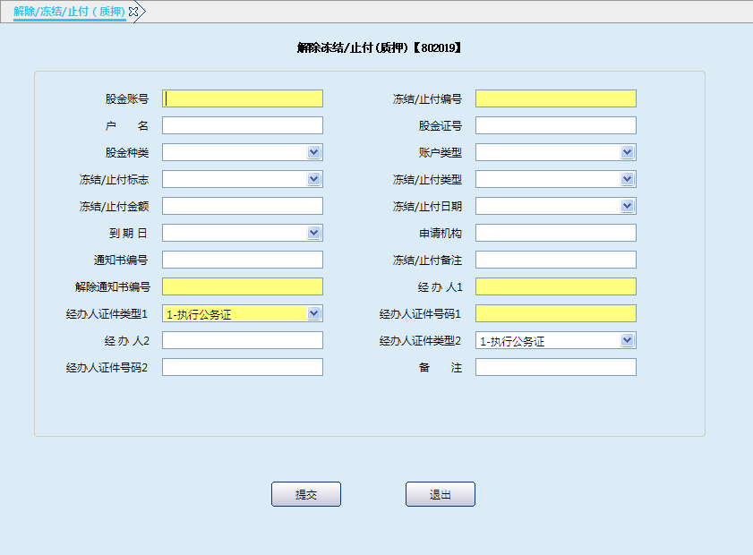

栏位说明：
序号 | 栏位名称 | 输入/输出 | 输入形式 | 数据类型 | 缺省值 | 说明/检查/输入设备
 | 股金账号 | 输入 | 文本框 | 字符型 |  | 必输
 | 冻结/止付编号 | 输入 | 文本框 | 字符型 |  | 必输
 | 户名 | 输出 | 文本框 | 字符型 |  | 系统反显
 | 股金证号 | 输出 | 文本框 | 字符型 |  | 系统反显
 | 股金种类 | 输出 | 文本框 | 字符型 |  | 系统反显
 | 账户类型 | 输出 | 文本框 | 字符型 |  | 系统反显
 | 冻结/止付标志 | 输出 | 文本框 | 字符型 |  | 系统反显
 | 冻结/止付类型 | 输出 | 文本框 | 字符型 |  | 系统反显
 | 冻结金额 | 输出 | 文本框 | 数值型 |  | 系统反显
 | 冻结/止付日期 | 输出 | 文本框 | 日期型 |  | 系统反显
 | 到期日 | 输出 | 文本框 | 日期型 |  | 系统反显
 | 申请机构 | 输出 | 文本框 | 字符型 |  | 系统反显
 | 通知书编号 | 输出 | 文本框 | 字符型 |  | 系统反显
 | 冻结/止付备注 | 输出 | 文本框 | 字符型 |  | 系统反显
 | 解除通知书编号 | 输入 | 文本框 | 字符型 |  | 必输
 | 经办人1 | 输入 | 文本框 | 字符型 |  | 必输
 | 经办人证件类型1 | 输入 | 列表框 | 字符型 |  | 必输,列表选择:  1执行公务证  2.工作证  3.身份证
 | 经办人证件号码1 | 输入 | 文本框 | 字符型 |  | 必输
 | 经办人2 | 输入 | 文本框 | 字符型 |  | 选输
 | 经办人证件 类型2 | 输出 | 列表框 | 字符型 |  | 系统反显.可更改
 | 经办人证件号码2 | 输入 | 文本框 | 字符型 |  | 选输
 | 备注 | 输入 | 文本框 | 字符型 |  | 选输

操作流程
- 解除冻结：
- 柜员依据国家有权机关出示的解除冻结通知书,审核相关内容无误后启动解除冻结/止付（质押）交易（802019）。
- 柜员输入股金账号、冻结/止付编号，确认反显信息无误后，录入解除通知书编号、经办人及相关证件信息后提交，系统提示05级主管授权。
- 授权成功后，打印两份冻结/止付/质押登记解除申请书。
- 冻结/止付/质押登记解除申请书交申请人签字确认，加盖业务公章，一份入当日传票管理，另一份同执行人证件一并交与申请人。执法机关提供的解除冻结通知书专夹保管，按年装订归档。
- 交易结束后，退出本交易。
- 解除止付质押：
- 柜员依据有关部门的解除止付质押通知书,审核相关内容无误后启动解除冻结/止付（质押）交易（802019）。
- 柜员输入股金账号、冻结/止付编号，确认反显信息无误后，录入解除通知书编号、经办人及相关证件信息后提交，系统提示05级主管授权。
- 授权成功后，打印两份冻结/止付/质押登记解除申请书。
- 冻结/止付/质押登记解除申请书交申请人签字确认，加盖业务公章，一份随当日传票管理，另一份同执行人证件一并交与申请人。有关机关提供的解除止付质押通知书专夹保管，按年装订归档。
- 交易结束后，退出本交易。

账户信息维护

基本信息
菜单/交易名称 | 账户信息维护
菜单/交易代码 | 802005
功能说明 | 本交易用于股金账户资料的更改维护，可以通过此交易更改与股金账户相关联的户名、结算账号以及客户经理和村别号。
操作机构 | 所有机构
操作角色 | 股金业务管理维护角色柜员
授权/复核机构 | 本机构
授权/复核角色 | 05级主管
打印输出 | 股金账户信息维护确认书

操作界面及栏位说明
操作界面：
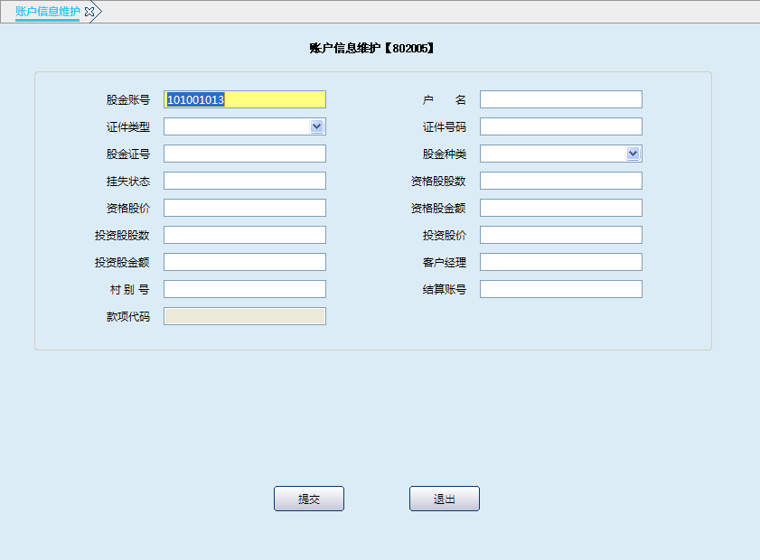
栏位说明：
序号 | 栏位名称 | 输入/输出 | 输入形式 | 数据类型 | 缺省值 | 说明/检查/输入设备
 | 股金账号 | 输入 | 文本框 | 字符型 |  | 必输
 | 户名 | 输入/输出 | 文本框 | 字符型 |  | 选输
 | 证件类型 | 输出 | 文本框 | 字符型 |  | 系统反显
 | 证件号码 | 输出 | 文本框 | 字符型 |  | 系统反显
 | 股金证号 | 输出 | 文本框 | 字符型 |  | 系统反显
 | 股金种类 | 输出 | 文本框 | 字符型 |  | 系统反显
 | 挂失状态 | 输出 | 文本框 | 字符型 |  | 系统反显
 | 资格股股数 | 输出 | 文本框 | 数值型 |  | 系统反显
 | 资格股价 | 输出 | 文本框 | 数值型 |  | 系统反显
 | 资格股金额 | 输出 | 文本框 | 数值型 |  | 系统反显
 | 投资股股数 | 输出 | 文本框 | 数值型 |  | 系统反显
 | 投资股价 | 输出 | 文本框 | 数值型 |  | 系统反显
 | 投资股金额 | 输出 | 文本框 | 数值型 |  | 系统反显
 | 村别号 | 输入 | 文本框 | 字符型 |  | 选输
 | 客户经理 | 输入 | 文本框 | 字符型 |  | 选输
 | 结算账号 | 输入 | 文本框 | 字符型 |  | 选输
 | 款项代码 | 输出 | 文本框 | 字符型 |  | 系统反显

操作流程
- 柜员接收客户递交的有效身份证件、股金证、法人股东需提供单位介绍信和法人身份证件，经办人员身份证件等资料，审核无误后，启动账户信息维护交易（802005）。
- 柜员输入股金账号，核对反显信息，可更改户名、客户经理号、村别号、结算账号（可为空），修改户名时需先执行维护个人客户信息交易（180102），提交后系统提示05级主管授权。
- 授权成功后，打印股金账户信息维护确认书。
- 柜员将账户信息维护确认书交客户签字后（法人股东在确认书上需加盖预留印鉴），在确认书上加盖业务讫章,一份入当日传票管理，另一份同身份证件、股金证等资料一并交与客户。
- 交易结束后，退出本交易。

更改支取方式

基本信息
菜单/交易名称 | 更改支取方式
菜单/交易代码 | 802007
功能说明 | 本交易用于股金账户支取方式的变更。
操作机构 | 所有机构
操作角色 | 股金业务账务处理角色柜员
授权/复核机构 | 本机构
授权/复核角色 | 01级以上柜员
打印输出 | 表外付出传票、股金证、支取方式/密码变更申请书

操作界面及栏位说明
操作界面：
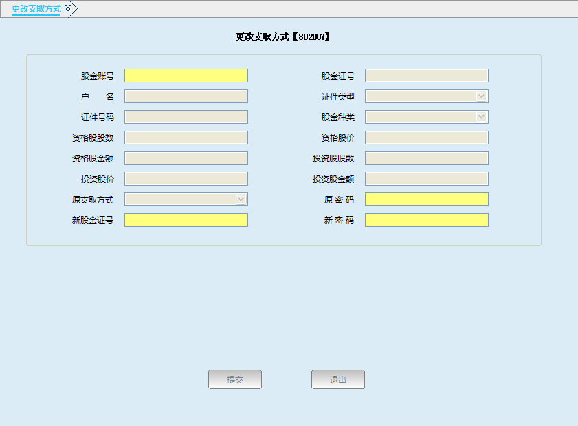
栏位说明：
序号 | 栏位名称 | 输入/输出 | 输入形式 | 数据类型 | 缺省值 | 说明/检查/输入设备
 | 股金账号 | 输入 | 文本框 | 字符型 |  | 必须刷股金证。
 | 股金证号 | 输出 | 文本框 | 字符型 |  | 系统反显
 | 户名 | 输出 | 文本框 | 字符型 |  | 系统反显
 | 证件类型 | 输出 | 文本框 | 字符型 |  | 系统反显
 | 证件号码 | 输出 | 文本框 | 字符型 |  | 系统反显
 | 股金种类 | 输出 | 文本框 | 字符型 |  | 系统反显
 | 资格股股数 | 输出 | 文本框 | 数值型 |  | 系统反显
 | 资格股价 | 输出 | 文本框 | 数值型 |  | 系统反显
 | 资格股金额 | 输出 | 文本框 | 数值型 |  | 系统反显
 | 投资股股数 | 输出 | 文本框 | 数值型 |  | 系统反显
 | 投资股价 | 输出 | 文本框 | 数值型 |  | 系统反显
 | 投资股金额 | 输出 | 文本框 | 数值型 |  | 系统反显
 | 原支取方式 | 输出 | 文本框 | 字符型 |  | 系统反显
 | 原密码 | 输入 | 文本框 | 字符型 |  | 支取方式为密码时必输
 | 新股金证号 | 输入 | 文本框 | 字符型 |  | 必输
 | 新密码 | 输入 | 文本框 | 字符型 |  | 支取方式由股金证更改为密码时必输。

操作流程
- 柜员核对客户填写的支取方式变更申请书、有效身份证件、股金证无误后，启动更改支取方式交易（802007）。
- 柜员刷入股金证，确认反显信息无误后，如更改为凭股金证支取时，输入新股金证号；如更改为凭密码支取时，输入新股金证号和新密码，提交后系统提示01级（以上）柜员授权。
- 授权成功后，打印表外付出传票，股金证及支取方式/密码变更申请书，收回旧股金证。
- 柜员将支取方式/密码变更申请书交客户签字，在表外付出传票和支取方式/密码变更申请书上加盖业务讫章，股金证上加盖业务公章。将股金证、支取方式密码变更申请书第二联交与客户，表外付出传票、旧股金证与支取方式密码变更申请书第一联入传票管理。
- 交易结束后，退出本交易。

注意事项
- 实现密码和股金证两种支取方式之间的互转。
- 该交易股金账号不可手工输入，必须刷股金证。

账务处理
贷：1010010 重要空白凭证在库户／1010020重要空白凭证在用户

改密/挂失改密

基本信息
菜单/交易名称 | 改密/挂失改密
菜单/交易代码 | 802009
功能说明 | 本交易用于正常改密和挂失改密。
操作机构 | 所有机构
操作角色 | 股金业务管理维护角色柜员
授权/复核机构 | 本机构
授权/复核角色 | 正常改密02级柜员、挂失改密05级主管
打印输出 | 支取方式/密码变更申请书、挂失申请书

操作界面及栏位说明
操作界面：
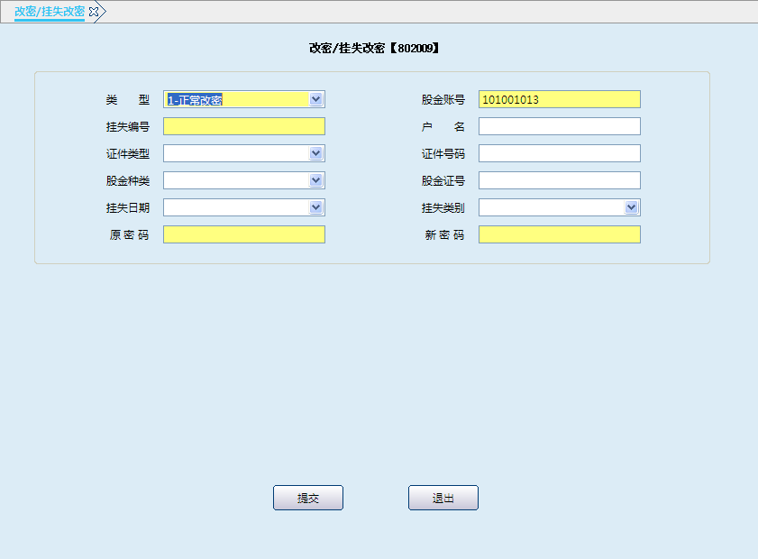
栏位说明：
序号 | 栏位名称 | 输入/输出 | 输入形式 | 数据类型 | 缺省值 | 说明/检查/输入设备
 | 类型 | 输入 | 列表框 | 字符型 |  | 必输.列表选择:  1.正常改密2.挂失改密
 | 股金账号 | 输入/输出 | 文本框 | 字符型 |  | 正常改密时必输;  挂失改密时反显.
 | 挂失编号 | 输入/输出 | 文本框 | 字符型 |  | 正常改密时反显;  挂失改密时必输.
 | 户名 | 输出 | 文本框 | 字符型 |  | 系统反显
 | 证件类型 | 输出 | 文本框 | 字符型 |  | 系统反显
 | 证件号码 | 输出 | 文本框 | 字符型 |  | 系统反显
 | 股金种类 | 输出 | 文本框 | 字符型 |  | 系统反显
 | 股金证号 | 输出 | 文本框 | 字符型 |  | 系统反显
 | 挂失日期 | 输出 | 日期框 | 日期型 |  | 系统反显
 | 挂失类别 | 输出 | 文本框 | 字符型 |  | 系统反显
 | 原密码 | 输入/输出 | 文本框 | 字符型 |  | 正常改密时必输  挂失改密时反显
 | 新密码 | 输入 | 文本框 | 字符型 |  | 必输

操作流程
- 正常改密
- 柜员根据客户本人的要求，核对其填写的密码变更申请书、有效身份证件无误后，启动改密/挂失改密交易（802009）。
- 输入股金账号,确认相关信息后,输入原密码、新密码，提交后系统提示02级柜员授权。
- 授权成功后，打印支取方式/密码变更申请书。
- 柜员将支取方式/密码变更申请书交客户签字后，在支取方式/密码变更申请书上加盖业务讫章，第一联入传票管理，第二联与客户证件一并交与客户。
- 交易结束后，退出本交易。
- 挂失改密
- 柜员审核客户出示的挂失申请书和有效身份证件等资料无误后，启动改密/挂失改密交易（802009）。
- 柜员输入挂失编号，确认相关信息无误后，输入新密码后提交，系统提示05级主管授权。
- 授权成功后，打印挂失申请书。
- 柜员将挂失申请书交客户签字确认后，在挂失申请书上加盖业务讫章，第一联留存装订，第二联入传票管理。
- 交易结束后，退出本交易。

注意事项
该交易支持正常改密和挂失改密。

股金证补登

基本信息
菜单/交易名称 | 股金证补登
菜单/交易代码 | 802011
功能说明 | 本交易用于对发生账务但未进行打印的股金证进行补登。
操作机构 | 所有机构
操作角色 | 股金业务管理维护角色柜员
授权/复核机构 | 无
授权/复核角色 | 无
打印输出 | 股金证

操作界面及栏位说明
操作界面：
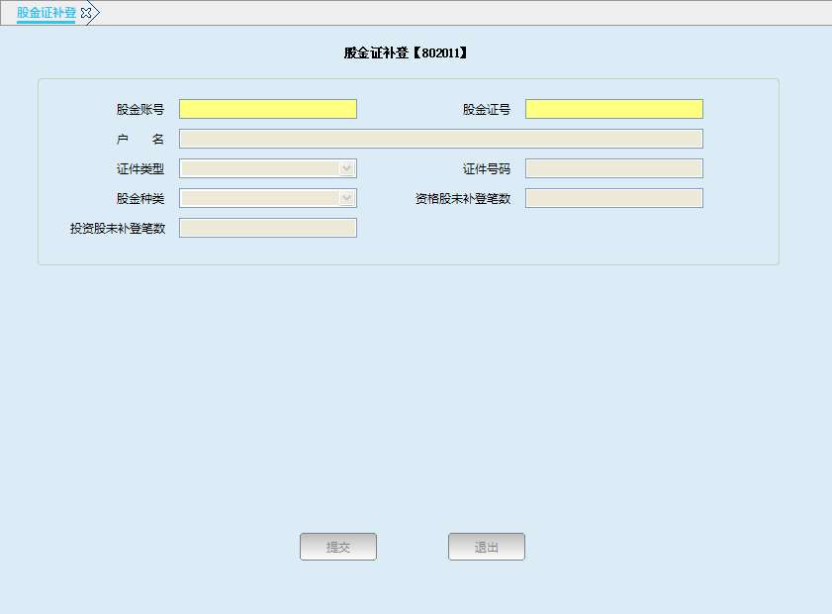
栏位说明：

序号 | 栏位名称 | 输入/输出 | 输入形式 | 数据类型 | 缺省值 | 说明/检查/输入设备
 | 股金账号 | 输入 | 文本框 | 字符型 |  | 必输
 | 股金证号 | 输入/输出 | 文本框 | 字符型 |  | 刷证时系统反显;  手输账号时必输.
 | 户名 | 输出 | 文本框 | 字符型 |  | 系统反显
 | 证件类型 | 输出 | 文本框 | 字符型 |  | 系统反显
 | 证件号码 | 输出 | 文本框 | 字符型 |  | 系统反显
 | 股金种类 | 输出 | 文本框 | 字符型 |  | 系统反显
 | 资格股未补登笔数 | 输出 | 文本框 | 字符型 |  | 系统反显
 | 投资股未补登笔数 | 输出 | 文本框 | 字符型 |  | 系统反显

操作流程
- 柜员审核客户提供的股金证无误后，启动股金证补登交易（802011）。
- 柜员输入股金账号、股金证号后，按系统提示打印股金证。
- 打印结束后，退出本交易。

股权过户

基本信息
菜单/交易名称 | 股权过户
菜单/交易代码 | 802015
功能说明 | 本交易用于股金的过户。
操作机构 | 所有机构
操作角色 | 股金业务账务处理角色柜员
授权/复核机构 | 本机构
授权/复核角色 | 05级主管
打印输出 | 股金过户凭证、股金证

操作界面及栏位说明
操作界面：
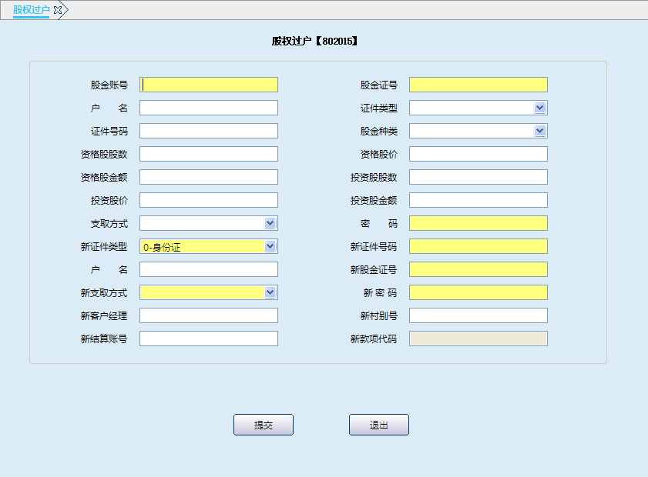
栏位说明：
序号 | 栏位名称 | 输入/输出 | 输入形式 | 数据类型 | 缺省值 | 说明/检查/输入设备
 | 股金账号 | 输入 | 文本框 | 字符型 |  | 必输
 | 股金证号 | 输出 | 文本框 | 字符型 |  | 刷股金证时系统反显；  手输账号时需输入.
 | 户名 | 输出 | 文本框 | 字符型 |  | 系统反显
 | 证件类型 | 输出 | 文本框 | 字符型 |  | 系统反显
 | 证件号码 | 输出 | 文本框 | 字符型 |  | 系统反显
 | 股金种类 | 输出 | 文本框 | 字符型 |  | 系统反显
 | 资格股股数 | 输出 | 文本框 | 数值型 |  | 系统反显
 | 资格股价 | 输出 | 文本框 | 数值型 |  | 系统反显
 | 资格股金额 | 输出 | 文本框 | 数值型 |  | 系统反显
 | 投资股股数 | 输出 | 文本框 | 数值型 |  | 系统反显
 | 投资股价 | 输出 | 文本框 | 数值型 |  | 系统反显
 | 投资股金额 | 输出 | 文本框 | 数值型 |  | 系统反显
 | 支取方式 | 输出 | 文本框 | 字符型 |  | 系统反显
 | 密码 | 输入 | 文本框 | 字符型 |  | 支取方式为密码时必输
 | 新证件类型 | 输入 | 列表框 | 字符型 |  | 必输,列表选择.
 | 新证件号码 | 输入 | 文本框 | 字符型 |  | 必输
 | 户名 | 输出 | 文本框 | 字符型 |  | 系统反显
 | 新股金证号 | 输入 | 文本框 | 字符型 |  | 必输
 | 新支取方式 | 输入 | 列表框 | 字符型 |  | 必输.列表选择:  0.密码1.股金证
 | 新密码 | 输入 | 文本框 | 字符型 |  | 支取方式为密码时必输
 | 新客户经理 | 输入 | 文本框 | 字符型 |  | 选输
 | 新村别号 | 输入 | 文本框 | 字符型 |  | 选输
 | 新结算账号 | 输入 | 文本框 | 字符型 |  | 选输,与股金账户同一客户号.
 | 新款项代码 | 输出 | 文本框 | 字符型 |  | 系统反显

操作流程
- 柜员审核客户提供的法院或有权机关出具的具有法律效力的相关文书和办理人有效身份证件后，启动股权过户交易（802015）。
- 柜员输入股金证，确认显示的信息无误后，输入新证件类型、证件号码、股金证号、支取方式等信息，提交后由05级主管授权。
- 授权成功后， 打印股金过户凭证、新股金证。
- 柜员将股金过户凭证交客户签字确认，在新股金证上加盖业务公章与身份证件一并交与客户，在股金过户凭证上加盖业务讫章与旧股金证及相关文书入传票管理。
- 交易结束后，退出本交易。

注意事项
只支持全额的股权变更。

账务处理
贷：1010010 重要空白凭证在库户／1010020重要空白凭证在用户

满页/损坏/挂失换证

基本信息
菜单/交易名称 | 满页/损坏/挂失换证
菜单/交易代码 | 802013
功能说明 | 本交易用于对股金证满页、损坏换证和凭证挂失补发、双挂补发。
操作机构 | 所有机构
操作角色 | 股金业务账务处理角色柜员
授权/复核机构 | 本机构
授权/复核角色 | 05级主管
打印输出 | 表外付出传票、股金证、挂失申请书。

操作界面及栏位说明
操作界面：
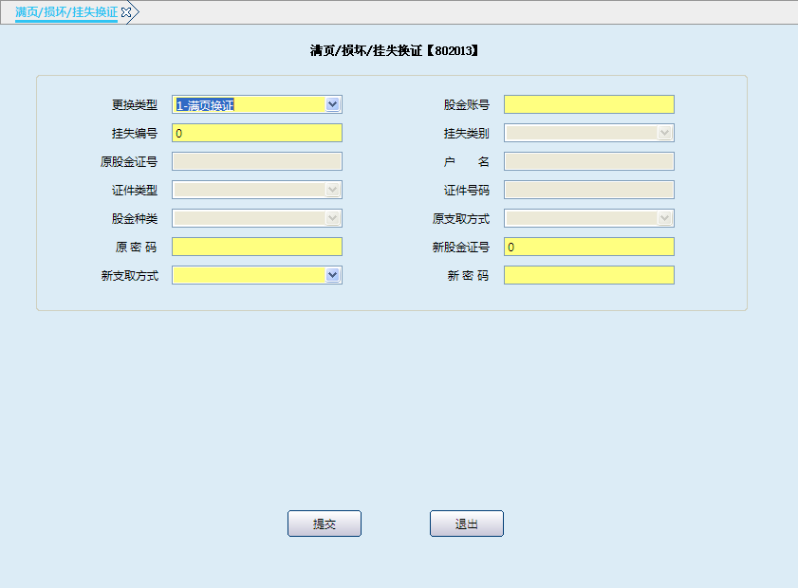
栏位说明：
序号 | 栏位名称 | 输入/输出 | 输入形式 | 数据类型 | 缺省值 | 说明/检查/输入设备
 | 更换类型 | 输入 | 列表框 | 字符型 |  | 必输，列表选择：  1.满页换证  2.损坏换证  3.挂失补发
 | 股金账号 | 输入 | 文本框 | 字符型 |  | 满页/损坏换证时必输.  挂失补发时系统反显.
 | 挂失编号 | 输入 | 文本框 | 字符型 |  | 挂失换证时必输
 | 挂失类别 | 输出 | 文本框 | 字符型 |  | 系统反显
 | 原股金证号 | 输出 | 文本框 | 字符型 |  | 系统反显
 | 户名 | 输出 | 文本框 | 字符型 |  | 系统反显
 | 证件类型 | 输出 | 文本框 | 字符型 |  | 系统反显
 | 证件号码 | 输出 | 文本框 | 字符型 |  | 系统反显
 | 股金种类 | 输出 | 文本框 | 字符型 |  | 系统反显
 | 原支取方式 | 输出 | 文本框 | 字符型 |  | 系统反显
 | 原密码 | 输出 | 文本框 | 字符型 |  | 原支取方式为股金证时，系统系统反显原支取方式为密码时，必输。
 | 新股金证号 | 输入 | 文本框 | 字符型 |  | 必输
 | 新支取方式 | 输入 | 文本框 | 字符型 |  | 挂失换证时必输。
 | 新密码 | 输入 | 文本框 | 字符型 |  | 支取方式为密码时必输

操作流程
- 满页、损坏换证
- 柜员审核客户提供的股金证、有效身份证件无误后，启动满页/损坏/挂失换证交易（802013）。
- 柜员选择更换类型，输入股金账号，核对显示的相关内容无误后，按提示内容输入新股金证等要素后提交。
- 提交后按系统提示刷新股金证，打印表外付出传票，股金证。
- 柜员在表外付出传票上加盖业务讫章与旧股金证入传票管理。新股金证上加盖业务公章与身份证件一并交与客户。
- 交易结束后，退出本交易。
- 挂失换证
- 柜员审核客户出示的挂失申请书和有效身份证件等资料无误后，启动满页/损坏/挂失换证交易（802013）。
- 柜员输入挂失编号，核对显示的相关信息，输入原密码，输入新股金证号，如是双挂，输入新股金证号，选择新支取方式、输入新密码后提交，系统提示05级主管授权。
- 授权成功，按系统提示打印原挂失申请书，新股金证及表外付出传票；将挂失申请书交客户签字确认后，在第二联挂失申请书、表外付出传票上加盖业务讫章，入当日传票管理，第一联挂失申请书单独保管，年终装订归档。柜员在补发的股金证上加盖业务公章，同身份证件一并交与客户。
- 交易结束后，退出本交易。

注意事项
双挂的挂失改密和挂失补发，在挂失换证时同时处理。

账务处理
贷：1010010 重要空白凭证在库户／1010020重要空白凭证在用户

股金没收扣划

基本信息
菜单/交易名称 | 股金没收扣划
菜单/交易代码 | 802023
功能说明 | 本交易用于对股金账户的没收扣划。
操作机构 | 所有机构
操作角色 | 股金业务账务处理角色柜员
授权/复核机构 | 本机构
授权/复核角色 | 05级主管
打印输出 | 手工填制的记账凭证上打印流水信息。

操作界面及栏位说明
操作界面：
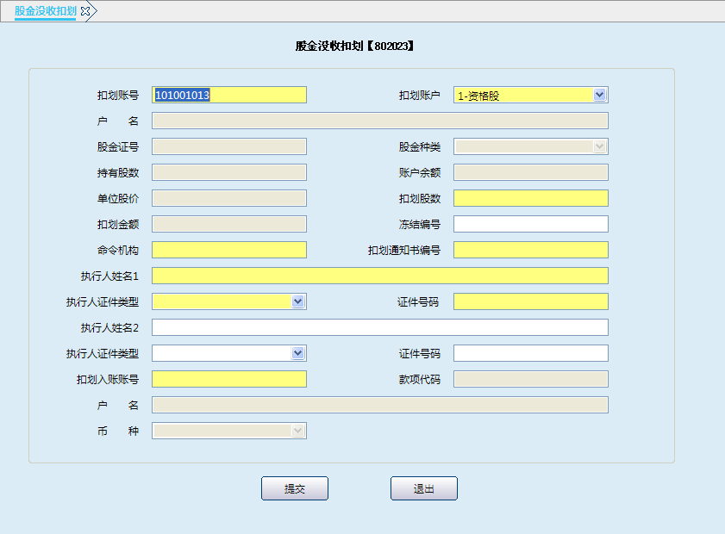
栏位说明：
序号 | 栏位名称 | 输入/输出 | 输入形式 | 数据类型 | 缺省值 | 说明/检查/输入设备
 | 扣划账号 | 输入 | 文本框 | 字符型 |  | 必输
 | 扣划账户 | 输入 | 列表框 | 字符型 |  | 必输.列表选择:  1.资格股2.投资股
 | 户名 | 输出 | 文本框 | 字符型 |  | 系统反显
 | 股金证号 | 输出 | 文本框 | 字符型 |  | 系统反显
 | 股金种类 | 输出 | 文本框 | 字符型 |  | 系统反显
 | 持有股数 | 输出 | 文本框 | 数值型 |  | 系统反显
 | 账户余额 | 输出 | 文本框 | 数值型 |  | 系统反显
 | 单位股价 | 输出 | 文本框 | 数值型 |  | 系统反显
 | 扣划股数 | 输入 | 文本框 | 数值型 |  | 必输
 | 扣划金额 | 输出 | 文本框 | 字符型 |  | 系统反显
 | 冻结编号 | 输入 | 文本框 | 字符型 |  | 选输
 | 命令机构 | 输入 | 文本框 | 字符型 |  | 必输
 | 扣划通知书编号 | 输入 | 文本框 | 字符型 |  | 必输
 | 执行人姓名1 | 输入 | 文本框 | 字符型 |  | 必输
 | 执行人证件类型 | 输入 | 列表框 | 字符型 |  | 必输.列表选择:  1.执行公务证  2.工作证  3.身份证
 | 证件号码 | 输入 | 文本框 | 字符型 |  | 必输
 | 执行人姓名2 | 输入 | 文本框 | 字符型 |  | 选输
 | 执行人证件类型 | 输入 | 列表框 | 字符型 |  | 选输.列表选择:  1.执行公务证  2.工作证  3.身份证
 | 证件号码 | 输入 | 文本框 | 字符型 |  | 选输
 | 扣划入账账号 | 输入 | 文本框 | 字符型 |  | 必输
 | 款项代码 | 输出 | 文本框 | 字符型 |  | 系统反显
 | 户名 | 输出 | 文本框 | 字符型 |  | 系统反显
 | 币种 | 输出 | 文本框 | 字符型 |  | 系统反显

操作流程
- 柜员审核执法人员提交的协助扣划通知书及法律文件副本、经办人工作证或执行公务证无误后，按扣划通知书金额手工填制特种转账借贷方传票,启动股金没收扣划交易（802023）。
- 柜员输入应扣划的股金账号、账户性质，确认显示的信息正确，按提示录入相关内容后提交，系统提示05级主管授权。
- 授权成功后，在特种转账借贷方传票上打流水信息。
- 柜员在特种转账借贷方传票上加盖业务讫章，与协助扣划通知书及法律文件副本复印件一并入当日传票管理，协助扣划通知书原件及法律文件副本原件专夹保管年末装订归档永久保管。柜员填写协助扣划通知书回执联后加盖业务公章，与工作证或执行公务证一同递交执法人员。
- 交易结束后，退出本交易。

注意事项
- 没收扣划不得提取现金。
- 扣划入账账号为执法机关指定的系统内账号，若执法机关指定的扣划入账账号为系统外账号，先挂内部账再通过其它方式转出。

账务处理
借：3011 实收资本(股本)
贷：2621 其它应付款（或XX科目）

股金密码解锁

基本信息
菜单/交易名称 | 股金密码解锁
菜单/交易代码 | 804037
功能说明 | 本交易用于对密码输入有误三次以上的股金账户进行密码解锁。
操作机构 | 所有机构
操作角色 | 股金业务管理维护角色柜员
授权/复核机构 | 本机构
授权/复核角色 | 05级主管
打印输出 | 无

操作界面及栏位说明
操作界面：
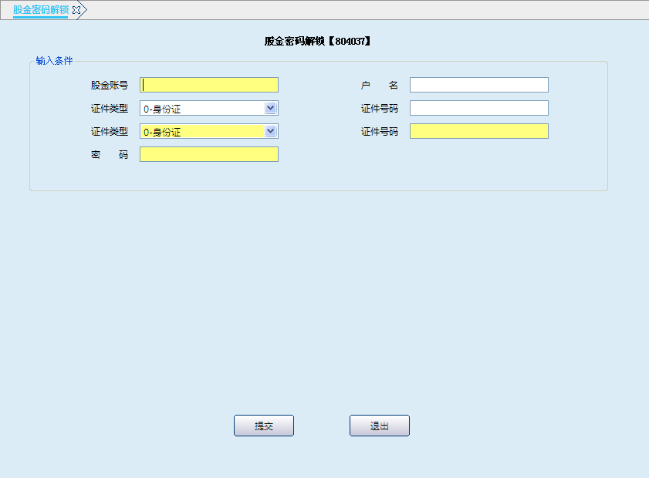
栏位说明：
序号 | 栏位名称 | 输入/输出 | 输入形式 | 数据类型 | 缺省值 | 说明/检查/输入设备
 | 股金账号 | 输入 | 文本框 | 字符型 |  | 必输
 | 户名 | 输出 | 文本框 | 字符型 |  | 系统反显
 | 证件类型 | 输出 | 文本框 | 字符型 |  | 系统反显
 | 证件号码 | 输出 | 文本框 | 字符型 |  | 系统反显
 | 证件类型 | 输入 | 列表框 | 字符型 |  | 必输.列表选择
 | 证件号码 | 输入 | 文本框 | 字符型 |  | 必输
 | 密码 | 输入 | 文本框 | 字符型 |  | 必输

操作流程
- 柜员审核客户的有效身份证件、股金证无误后，启动股金密码解锁交易（804037）。
- 柜员输入股金账号，确认反显信息正确无误后，录入证件类型、证件号码，请客户输入正确密码后提交，由05级主管授权。
- 授权成功后，退出本交易。

查询打印

股金账户交易明细查询

基本信息
菜单/交易名称 | 股金账户交易明细查询
菜单/交易代码 | 803001
功能说明 | 本交易用于查询股金交易明细。
操作机构 | 所有机构
操作角色 | 股金业务查询打印角色柜员
授权/复核机构 | 无
授权/复核角色 | 无
打印输出 | 按“Ctrl+T”键可实现快捷打印

操作界面及栏位说明
操作界面：
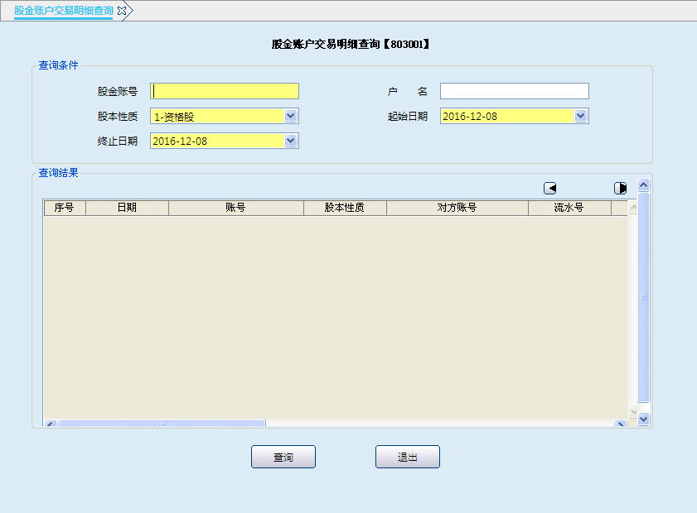

栏位说明：
序号 | 栏位名称 | 输入/输出 | 输入形式 | 数据类型 | 缺省值 | 说明/检查/输入设备
查询条件
 | 股金账号 | 输入 | 文本框 | 字符型 |  | 必输
 | 户名 | 输出 | 文本框 | 字符型 |  | 系统反显
 | 股本性质 | 输入 | 列表框 | 字符型 |  | 必输.列表选择:  1.资格股2.投资股
 | 起始日期 | 输入 | 日期框 | 日期型 | 当前日期 | 系统反显.可更改
 | 终止日期 | 输入 | 日期框 | 日期型 | 当前日期 | 系统反显.可更改
查询结果
 | 日期 | 输出 | 表格项 | 日期型 |  | 系统反显
 | 账号 | 输出 | 表格项 | 字符型 |  | 系统反显
 | 股本性质 | 输出 | 表格项 | 字符型 |  | 系统反显
 | 对方账号 | 输出 | 表格项 | 字符型 |  | 系统反显
 | 流水号 | 输出 | 表格项 | 字符型 |  | 系统反显
 | 摘要 | 输出 | 表格项 | 字符型 |  | 系统反显
 | 借贷标识 | 输出 | 表格项 | 字符型 |  | 系统反显
 | 发生股数 | 输出 | 表格项 | 数值型 |  | 系统反显
 | 单位股价 | 输出 | 表格项 | 数值型 |  | 系统反显
 | 发生额 | 输出 | 表格项 | 数值型 |  | 系统反显
 | 当前股数 | 输出 | 表格项 | 数值型 |  | 系统反显
 | 当前余额 | 输出 | 表格项 | 数值型 |  | 系统反显
 | 发生机构 | 输出 | 表格项 | 字符型 |  | 系统反显
 | 账务机构 | 输出 | 表格项 | 字符型 |  | 系统反显
 | 发生柜员 | 输出 | 表格项 | 字符型 |  | 系统反显

操作流程
- 柜员根据需要启动股金账户交易明细查询交易（803001）。
- 柜员根据屏幕提示录入股金账号、股本性质、起始日期、终止日期后提交，系统反显股金账户
交易明细。
- 选择任意记录，点击“S”，显示详细细息。
- 查询结束后，退出本交易。

注意事项
柜员可根据需要按“Ctrl+T”键选择打印机进行打印，其中打印项可灵活进行勾选确认。

股金分户余额查询

基本信息
菜单/交易名称 | 股金分户余额查询
菜单/交易代码 | 803003
功能说明 | 本交易用于查询某一股金种类对应的股本性质下的股金余额。
操作机构 | 所有机构
操作角色 | 股金业务查询打印角色柜员
授权/复核机构 | 无
授权/复核角色 | 无
打印输出 | 按“Ctrl+T”键可实现快捷打印

操作界面及栏位说明
操作界面：
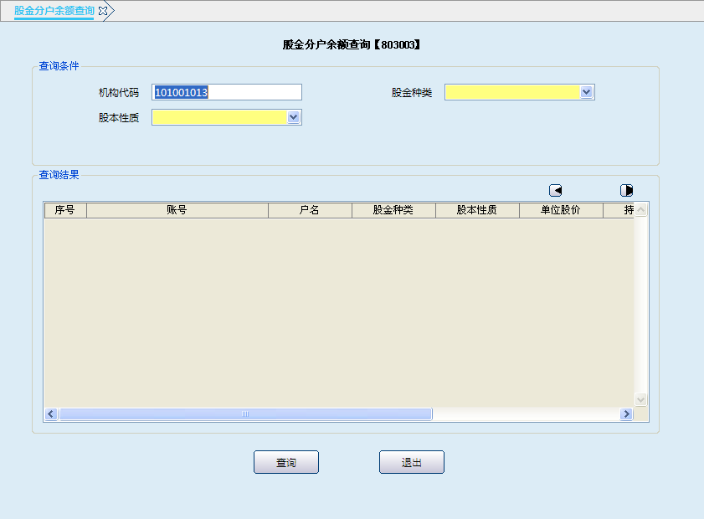
栏位说明：
序号 | 栏位名称 | 输入/输出 | 输入形式 | 数据类型 | 缺省值 | 说明/检查/输入设备
查询条件
 | 机构代码 | 输入 | 文本框 | 字符型 |  | 必输,初值本机构,可修改为所属下级机构代码
 | 股金种类 | 输入 | 列表框 | 字符型 |  | 必输,列表选择:  - 职工股  - 农民股  - 个体工商户股  - 其它自然人股  - 企业法人股  - 其它经济组织股
 | 股本性质 | 输入 | 列表框 | 字符型 |  | 必输,列表选择:  1.资格股2.投资股
查询结果
 | 序号 | 输出 | 表格项 | 字符型 |  | 系统反显
 | 账号 | 输出 | 表格项 | 日期型 |  | 系统反显
 | 户名 | 输出 | 表格项 | 字符型 |  | 系统反显
 | 股金种类 | 输出 | 表格项 | 字符型 |  | 系统反显
 | 股本性质 | 输出 | 表格项 | 字符型 |  | 系统反显
 | 单位股价 | 输出 | 表格项 | 数值型 |  | 系统反显
 | 持有股数 | 输出 | 表格项 | 数值型 |  | 系统反显
 | 余额 | 输出 | 表格项 | 数值型 |  | 系统反显
 | 开户机构 | 输出 | 表格项 | 字符型 |  | 系统反显

操作流程
- 柜员根据需要启动股金分户余额查询交易（803003）。
- 系统默认值为本机构代码，如查询下级机构，可更改机构代码，选择股金种类和股本性质后提交，系统反显股金分户明细。
- 选择任意记录，点击“S”，显示详细细息。
- 查询结束后，退出本交易。

注意事项
柜员可根据需要按“Ctrl+T”键选择打印机进行打印，其中打印项可灵活进行勾选确认。

股金挂失登记簿查询

基本信息
菜单/交易名称 | 股金挂失登记簿查询
菜单/交易代码 | 803005
功能说明 | 本交易用于查询股金账户的挂失、解挂。
操作机构 | 所有机构
操作角色 | 股金业务查询打印角色柜员
授权/复核机构 | 无
授权/复核角色 | 无
打印输出 | 按“Ctrl+T”键可实现快捷打印

操作界面及栏位说明
操作界面：
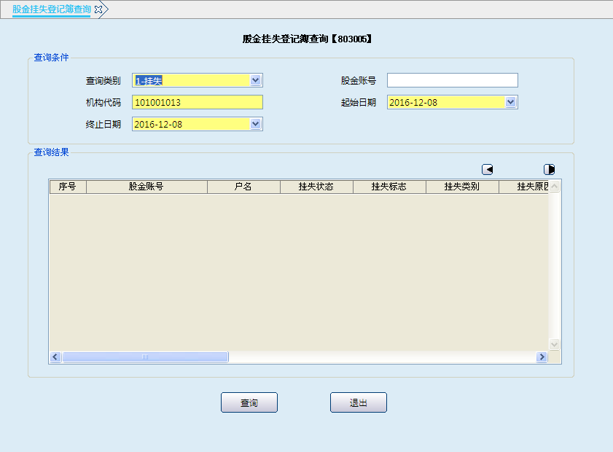
栏位说明：
序号 | 栏位名称 | 输入/输出 | 输入形式 | 数据类型 | 缺省值 | 说明/检查/输入设备
查询条件
 | 查询类别 | 输入 | 列表框 | 字符型 |  | 必输.列表选择:  1.挂失2.解挂
 | 股金账号 | 输入 | 文本框 | 字符型 |  | 选输，可为空
 | 机构代码 | 输入 | 文本框 | 字符型 |  | 系统反显,可更改
 | 起始日期 | 输入 | 日期框 | 字符型 |  | 系统反显,可更改
 | 终止日期 | 输入 | 日期框 | 字符型 |  | 系统反显,可更改
查询结果
 | 序号 | 输出 | 表格项 | 字符型 |  | 系统反显
 | 股金账号 | 输出 | 表格项 | 字符型 |  | 系统反显
 | 户名 | 输出 | 表格项 | 字符型 |  | 系统反显
 | 挂失状态 | 输出 | 表格项 | 字符型 |  | 系统反显
 | 挂失标志 | 输出 | 表格项 | 字符型 |  | 系统反显
 | 挂失类别 | 输出 | 表格项 | 字符型 |  | 系统反显
 | 挂失原因 | 输出 | 表格项 | 字符型 |  | 系统反显
 | 申请人名称 | 输出 | 表格项 | 字符型 |  | 系统反显
 | 申请人证件类型 | 输出 | 表格项 | 字符型 |  | 系统反显
 | 申请人证件号码 | 输出 | 表格项 | 字符型 |  | 系统反显
 | 挂失日期 | 输出 | 表格项 | 日期型 |  | 系统反显
 | 挂失机构 | 输出 | 表格项 | 字符型 |  | 系统反显
 | 挂失柜员 | 输出 | 表格项 | 字符型 |  | 系统反显
 | 授权柜员 | 输出 | 表格项 | 字符型 |  | 系统反显
 | 挂失申请书编号 | 输出 | 表格项 | 字符型 |  | 系统反显
 | 开户机构 | 输出 | 表格项 | 字符型 |  | 系统反显
 | 财务机构 | 输出 | 表格项 | 字符型 |  | 系统反显

操作流程
- 柜员根据需要启动股金挂失登记簿查询交易（803005）。
- 柜员选择查询类别，如针对单户查询则输入账号、起始日期、终止日期。如针对本机构查询则不用输入账号，输入起始日期、终止日期后提交，系统反显查询信息。
- 选择任意记录，点击“S”，显示详细细息。
- 查询结束后，退出本交易。

注意事项
- 挂失登记簿年末打印，按年装订，永久保管。
- 柜员可根据需要按“Ctrl+T”键选择打印机进行打印，其中打印项可灵活进行勾选确认。

冻结/止付质押登记查询

基本信息
菜单/交易名称 | 冻结/止付(质押登记)查询
菜单/交易代码 | 803007
功能说明 | 本交易用于查询股金账户的冻结/止付(质押)。
操作机构 | 所有机构
操作角色 | 股金业务查询打印角色柜员
授权/复核机构 | 无
授权/复核角色 | 无
打印输出 | 按“Ctrl+T”键可实现快捷打印

操作界面及栏位说明
操作界面：
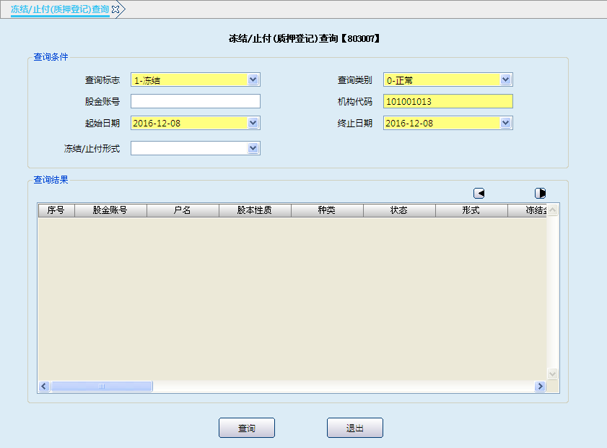
栏位说明：

序号 | 栏位名称 | 输入/输出 | 输入形式 | 数据类型 | 缺省值 | 说明/检查/输入设备
查询条件
 | 查询标志 | 输入 | 列表框 | 字符型 |  | 必输.列表选择:  1.冻结2.止付质押
 | 查询类别 | 输入 | 列表框 | 字符型 |  | 必输.列表选择:  0.正常1.解除
 | 股金账号 | 输入 | 文本框 | 字符型 |  | 选输，可为空
 | 机构代码 | 输入 | 文本框 | 字符型 |  | 系统反显,可更改
 | 起始日期 | 输入 | 日期框 | 字符型 |  | 系统反显,可更改
 | 终止日期 | 输入 | 日期框 | 字符型 |  | 系统反显,可更改
 | 冻结/止付形成 | 输入 | 列表框 | 字符型 |  | 1.不收不付2.只收不付3.部分冻结4.部分止付
查询结果
 | 序号 | 输出 | 表格项 | 字符型 |  | 系统反显
 | 股金账号 | 输出 | 表格项 | 字符型 |  | 系统反显
 | 户名 | 输出 | 表格项 | 字符型 |  | 系统反显
 | 股本性质 | 输出 | 表格项 | 字符型 |  | 系统反显
 | 种类 | 输出 | 表格项 | 字符型 |  | 系统反显
 | 状态 | 输出 | 表格项 | 字符型 |  | 系统反显
 | 形式 | 输出 | 表格项 | 字符型 |  | 系统反显
 | 冻结金额 | 输出 | 表格项 | 数值型 |  | 系统反显
 | 冻止编号 | 输出 | 表格项 | 数值型 |  | 系统反显
 | 通知书编号 | 输出 | 表格项 | 字符型 |  | 系统反显
 | 申请机构 | 输出 | 表格项 | 字符型 |  | 系统反显
 | 经办人姓名1 | 输出 | 表格项 | 字符型 |  | 系统反显
 | 经办人证件类型1 | 输出 | 表格项 | 字符型 |  | 系统反显
 | 经办人证件号码1 | 输出 | 表格项 | 字符型 |  | 系统反显
 | 经办人姓名2 | 输出 | 表格项 | 字符型 |  | 系统反显
 | 经办人证件类型2 | 输出 | 表格项 | 字符型 |  | 系统反显
 | 经办人证件号码2 | 输出 | 表格项 | 字符型 |  | 系统反显
 | 最终止付日 | 输出 | 表格项 | 日期型 |  | 系统反显
 | 冻结日期 | 输出 | 表格项 | 日期型 |  | 系统反显
 | 交易柜员 | 输出 | 表格项 | 字符型 |  | 系统反显
 | 授权柜员 | 输出 | 表格项 | 字符型 |  | 系统反显
 | 解除日期 | 输出 | 表格项 | 日期型 |  | 系统反显
 | 解除柜员 | 输出 | 表格项 | 字符型 |  | 系统反显
 | 授权柜员 | 输出 | 表格项 | 字符型 |  | 系统反显
 | 经办人姓名3 | 输出 | 表格项 | 字符型 |  | 系统反显
 | 经办人证件类型3 | 输出 | 表格项 | 字符型 |  | 系统反显
 | 经办人证件号码3 | 输出 | 表格项 | 字符型 |  | 系统反显
 | 经办人姓名4 | 输出 | 表格项 | 字符型 |  | 系统反显
 | 经办人证件类型4 | 输出 | 表格项 | 字符型 |  | 系统反显
 | 经办人证件号码4 | 输出 | 表格项 | 字符型 |  | 系统反显
 | 交易机构 | 输出 | 表格项 | 字符型 |  | 系统反显
 | 开户机构 | 输出 | 表格项 | 字符型 |  | 系统反显
 | 财务机构 | 输出 | 表格项 | 字符型 |  | 系统反显

操作流程
- 柜员根据需要启动冻结/止付(质押)登记查询交易（803007）。
- 柜员选择查询标志，如针对单户查询输入股金账号，输入起始日期、终止日期。如针对本机构查询则不用输入账号，输入起始日期、终止日期后提交，系统反显查询信息。
- 选择任意记录，点击“S”，显示详细细息。
- 查询结束后，退出本交易。

注意事项
- 冻结/止付(质押)登记簿年末打印，按年装订，永久保管。
- 柜员可根据需要按“Ctrl+T”键选择打印机进行打印，其中打印项可灵活进行勾选确认。

开销户登记簿查询

基本信息
菜单/交易名称 | 开销户登记簿查询
菜单/交易代码 | 803009
功能说明 | 本交易用于查询股金的开销户。
操作机构 | 所有机构
操作角色 | 股金业务查询打印角色柜员
授权/复核机构 | 无
授权/复核角色 | 无
打印输出 | 按“Ctrl+T”键可实现快捷打印

操作界面及栏位说明
操作界面：
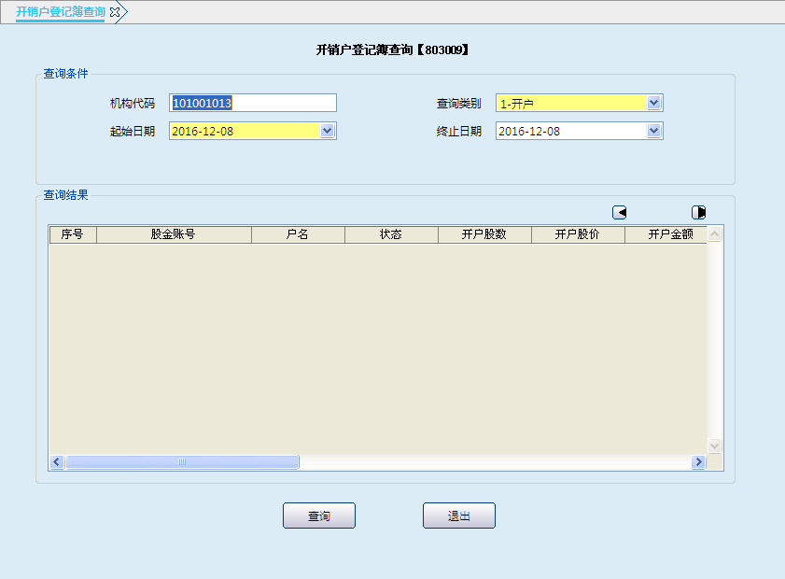
栏位说明：
序号 | 栏位名称 | 输入/输出 | 输入形式 | 数据类型 | 缺省值 | 说明/检查/输入设备
查询条件
 | 机构代码 | 输入 | 文本框 | 字符型 |  | 系统反显,可更改
 | 查询类别 | 输入 | 列表框 | 字符型 |  | 必输.列表选择:  1.开户2.销户
 | 起始日期 | 输入 | 日期框 | 字符型 |  | 系统反显,可更改
 | 终止日期 | 输入 | 日期框 | 字符型 |  | 系统反显,可更改
查询结果
 | 序号 | 输出 | 表格项 | 字符型 |  | 系统反显
 | 股金账号 | 输出 | 表格项 | 字符型 |  | 系统反显
 | 户名 | 输出 | 表格项 | 字符型 |  | 系统反显
 | 状态 | 输出 | 表格项 | 字符型 |  | 系统反显
 | 开户股数 | 输出 | 表格项 | 数值型 |  | 系统反显
 | 开户股价 | 输出 | 表格项 | 数值型 |  | 系统反显
 | 开户金额 | 输出 | 表格项 | 数值型 |  | 系统反显
 | 开户日期 | 输出 | 表格项 | 日期型 |  | 系统反显
 | 开户机构 | 输出 | 表格项 | 字符型 |  | 系统反显
 | 开户柜员 | 输出 | 表格项 | 字符型 |  | 系统反显
 | 销户股数 | 输出 | 表格项 | 数值型 |  | 系统反显
 | 销户股价 | 输出 | 表格项 | 数值型 |  | 系统反显
 | 销户金额 | 输出 | 表格项 | 数值型 |  | 系统反显
 | 销户日期 | 输出 | 表格项 | 日期型 |  | 系统反显
 | 销户机构 | 输出 | 表格项 | 字符型 |  | 系统反显
 | 销户柜员 | 输出 | 表格项 | 字符型 |  | 系统反显

操作流程
- 柜员根据需要启动开销户登记簿查询交易（803009）。
- 系统默认值为本机构代码，如查询下级机构，可更改机构代码，柜员选择查询类别，输入起始日期、终止日期后提交，系统反显查询信息。
- 选择任意记录，点击“S”，显示详细细息。
- 查询结束后，退出本交易。

注意事项
柜员可根据需要按“Ctrl+T”键选择打印机进行打印，其中打印项可灵活进行勾选确认。

股权转让登记簿查询

基本信息
菜单/交易名称 | 股权转让登记簿查询
菜单/交易代码 | 803011
功能说明 | 本交易用于查询股权转让明细。
操作机构 | 所有机构
操作角色 | 股金业务查询打印角色柜员
授权/复核机构 | 无
授权/复核角色 | 无
打印输出 | 按“Ctrl+T”键可实现快捷打印

操作界面及栏位说明
操作界面：
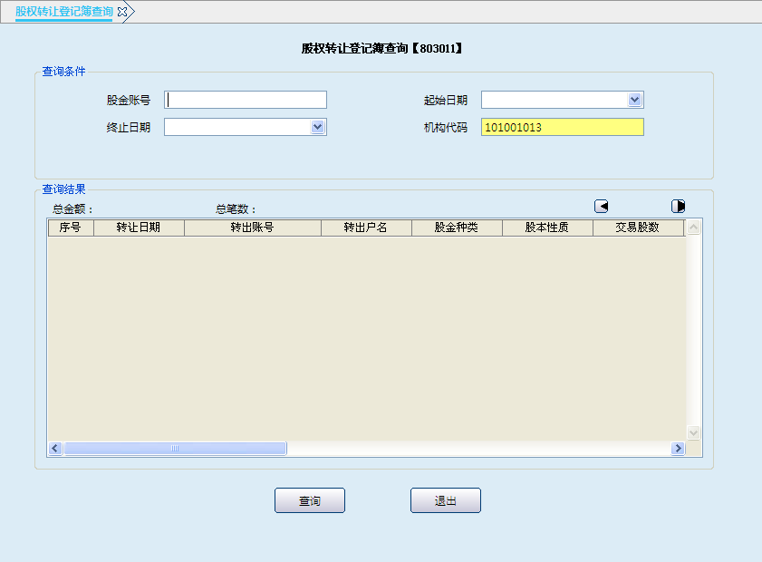
栏位说明：
序号 | 栏位名称 | 输入/输出 | 输入形式 | 数据类型 | 缺省值 | 说明/检查/输入设备
查询条件
 | 股金账号 | 输入 | 文本框 | 字符型 |  | 选输
 | 起始日期 | 输入 | 日期框 | 字符型 |  | 系统反显,可更改
 | 终止日期 | 输入 | 日期框 | 字符型 |  | 系统反显,可更改
 | 机构代码 | 输入 | 文本框 | 字符型 |  | 系统反显,可更改
查询结果
 | 序号 | 输出 | 表格项 | 字符型 |  | 系统反显
 | 转让日期 | 输出 | 表格项 | 日期型 |  | 系统反显
 | 转出账号 | 输出 | 表格项 | 字符型 |  | 系统反显
 | 转出户名 | 输出 | 表格项 | 字符型 |  | 系统反显
 | 股金种类 | 输出 | 表格项 | 字符型 |  | 系统反显
 | 股本性质 | 输出 | 表格项 | 字符型 |  | 系统反显
 | 交易股数 | 输出 | 表格项 | 数值型 |  | 系统反显
 | 单位股价 | 输出 | 表格项 | 数值型 |  | 系统反显
 | 交易金额 | 输出 | 表格项 | 数值型 |  | 系统反显
 | 交易积数 | 输出 | 表格项 | 数值型 |  | 系统反显
 | 转让原因 | 输出 | 表格项 | 字符型 |  | 系统反显
 | 转入账号 | 输出 | 表格项 | 字符型 |  | 系统反显
 | 转入姓名 | 输出 | 表格项 | 字符型 |  | 系统反显
 | 股金种类 | 输出 | 表格项 | 字符型 |  | 系统反显
 | 股本性质 | 输出 | 表格项 | 字符型 |  | 系统反显
 | 流水号 | 输出 | 表格项 | 字符型 |  | 系统反显
 | 交易机构 | 输出 | 表格项 | 字符型 |  | 系统反显
 | 交易柜员 | 输出 | 表格项 | 字符型 |  | 系统反显
 | 授权柜员 | 输出 | 表格项 | 字符型 |  | 系统反显

操作流程
- 柜员根据需要启动股权转让登记簿查询交易（803011）。
- 如针对单户查询输入股金账号，输入起始日期、终止日期，系统默认值为本机构代码，如查询下级机构需更改机构代码，按查询按键提交，系统反显查询信息。
- 选择任意记录，点击“S”，显示详细细息。
- 查询结束后，退出本交易。

注意事项
- 股权转让登记簿年末打印，按年装订，永久保管。
- 柜员可根据需要按“Ctrl+T”键选择打印机进行打印，其中打印项可灵活进行勾选确认。

股权过户登记簿查询

基本信息
菜单/交易名称 | 股权过户登记簿查询
菜单/交易代码 | 803013
功能说明 | 本交易用于查询股权过户明细。
操作机构 | 所有机构
操作角色 | 股金业务查询打印角色柜员
授权/复核机构 | 无
授权/复核角色 | 无
打印输出 | 按“Ctrl+T”键可实现快捷打印

操作界面及栏位说明
操作界面：
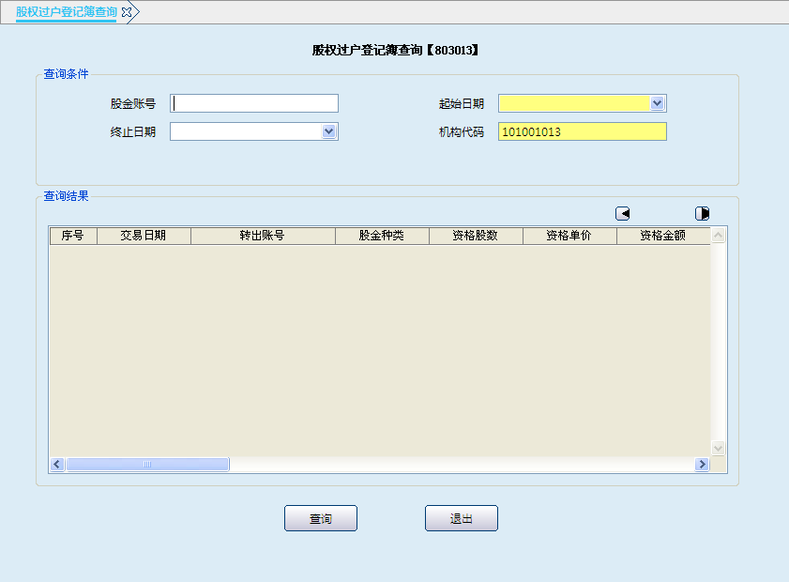
栏位说明：
序号 | 栏位名称 | 输入/输出 | 输入形式 | 数据类型 | 缺省值 | 说明/检查/输入设备
查询条件
 | 股金账号 | 输入 | 文本框 | 字符型 |  | 选输
 | 起始日期 | 输入 | 日期框 | 字符型 |  | 系统反显,可更改
 | 终止日期 | 输入 | 日期框 | 字符型 |  | 系统反显,可更改
 | 机构代码 | 输入 | 文本框 | 字符型 |  | 系统反显,可更改
查询结果
 | 序号 | 输出 | 表格项 | 字符型 |  | 系统反显
 | 交易日期 | 输出 | 表格项 | 日期型 |  | 系统反显
 | 转出账号 | 输出 | 表格项 | 字符型 |  | 系统反显
 | 股金种类 | 输出 | 表格项 | 字符型 |  | 系统反显
 | 资格股数 | 输出 | 表格项 | 数值型 |  | 系统反显
 | 资格单价 | 输出 | 表格项 | 数值型 |  | 系统反显
 | 资格金额 | 输出 | 表格项 | 数值型 |  | 系统反显
 | 投资股数 | 输出 | 表格项 | 数值型 |  | 系统反显
 | 投资单价 | 输出 | 表格项 | 数值型 |  | 系统反显
 | 投资金额 | 输出 | 表格项 | 数值型 |  | 系统反显
 | 原客户号 | 输出 | 表格项 | 字符型 |  | 系统反显
 | 原户名 | 输出 | 表格项 | 字符型 |  | 系统反显
 | 新客户号 | 输出 | 表格项 | 字符型 |  | 系统反显
 | 新户名 | 输出 | 表格项 | 字符型 |  | 系统反显
 | 原股金证号 | 输出 | 表格项 | 字符型 |  | 系统反显
 | 新股金证号 | 输出 | 表格项 | 字符型 |  | 系统反显
 | 原村别号 | 输出 | 表格项 | 字符型 |  | 系统反显
 | 新村别号 | 输出 | 表格项 | 字符型 |  | 系统反显
 | 原客户经理 | 输出 | 表格项 | 字符型 |  | 系统反显
 | 新客户经理 | 输出 | 表格项 | 字符型 |  | 系统反显
 | 交易机构 | 输出 | 表格项 | 字符型 |  | 系统反显
 | 交易柜员 | 输出 | 表格项 | 字符型 |  | 系统反显
 | 授权柜员 | 输出 | 表格项 | 字符型 |  | 系统反显

操作流程
- 柜员根据需要启动股权过户登记簿查询交易（803013）。
- 如针对单户查询输入股金账号，输入起始日期、终止日期，系统默认值为本机构代码，如查询下级机构需更改机构代码，按查询键提交，系统反显查询信息。
- 选择任意记录，点击“S”，显示详细细息。
- 查询结束后，退出本交易。

注意事项
- 股权过户登记簿年末打印，按年装订，永久保管。
- 柜员可根据需要按“Ctrl+T”键选择打印机进行打印，其中打印项可灵活进行勾选确认。

股金种类变更登记簿查询

基本信息
菜单/交易名称 | 股金种类变更登记簿查询
菜单/交易代码 | 803015
功能说明 | 本交易用于查询股金种类变更明细。
操作机构 | 所有机构
操作角色 | 股金业务查询打印角色柜员
授权/复核机构 | 无
授权/复核角色 | 无
打印输出 | 按“Ctrl+T”键可实现快捷打印

操作界面及栏位说明
操作界面：
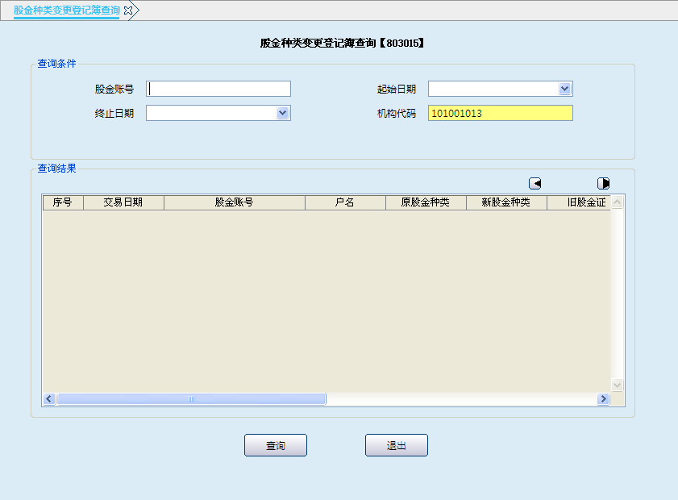
栏位说明：
序号 | 栏位名称 | 输入/输出 | 输入形式 | 数据类型 | 缺省值 | 说明/检查/输入设备
查询条件
 | 股金账号 | 输入 | 文本框 | 字符型 |  | 选输
 | 起始日期 | 输入 | 日期框 | 字符型 |  | 系统反显,可更改
 | 终止日期 | 输入 | 日期框 | 字符型 |  | 系统反显,可更改
 | 机构代码 | 输入 | 文本框 | 字符型 |  | 系统反显,可更改
查询结果
 | 序号 | 输出 | 表格项 | 字符型 |  | 系统反显
 | 交易日期 | 输出 | 表格项 | 日期型 |  | 系统反显
 | 股金账号 | 输出 | 表格项 | 字符型 |  | 系统反显
 | 户名 | 输出 | 表格项 | 字符型 |  | 系统反显
 | 原股金种类 | 输出 | 表格项 | 字符型 |  | 系统反显
 | 新股金种类 | 输出 | 表格项 | 字符型 |  | 系统反显
 | 旧股金证 | 输出 | 表格项 | 字符型 |  | 系统反显
 | 新股金证 | 输出 | 表格项 | 字符型 |  | 系统反显
 | 流水号 | 输出 | 表格项 | 字符型 |  | 系统反显
 | 交易机构 | 输出 | 表格项 | 字符型 |  | 系统反显
 | 交易柜员 | 输出 | 表格项 | 字符型 |  | 系统反显
 | 授权柜员 | 输出 | 表格项 | 字符型 |  | 系统反显

操作流程
- 柜员根据需要启动股金种类变更登记簿查询交易（803015）。
- 如针对单户查询输入股金账号，输入起始日期、终止日期，系统默认值为本机构代码，如查询下级机构需更改机构代码，按查询键提交，系统反显查询信息。
- 选择任意记录，点击“S”，显示详细细息。
- 查询结束后，退出本交易。

注意事项
柜员可根据需要按“Ctrl+T”键选择打印机进行打印，其中打印项可灵活进行勾选确认。

股金性质转换登记簿查询

基本信息
菜单/交易名称 | 股金性质转换登记簿查询
菜单/交易代码 | 803017
功能说明 | 本交易用于查询股本性质转换明细。
操作机构 | 所有机构
操作角色 | 股金业务查询打印角色柜员
授权/复核机构 | 无
授权/复核角色 | 无
打印输出 | 按“Ctrl+T”键可实现快捷打印

操作界面及栏位说明
操作界面：
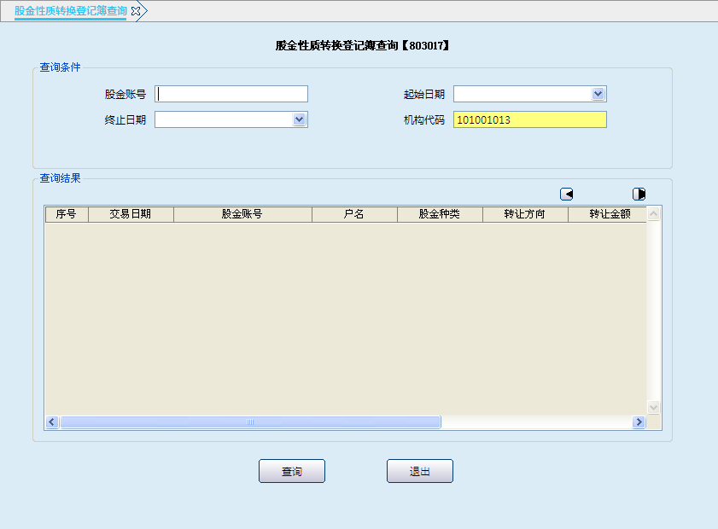
栏位说明：
序号 | 栏位名称 | 输入/输出 | 输入形式 | 数据类型 | 缺省值 | 说明/检查/输入设备
查询条件
 | 股金账号 | 输入 | 文本框 | 字符型 |  | 选输
 | 起始日期 | 输入 | 日期框 | 字符型 |  | 系统反显,可更改
 | 终止日期 | 输入 | 日期框 | 字符型 |  | 系统反显,可更改
 | 机构代码 | 输入 | 文本框 | 字符型 |  | 系统反显,可更改
查询结果
 | 序号 | 输出 | 表格项 | 字符型 |  | 系统反显
 | 交易日期 | 输出 | 表格项 | 日期型 |  | 系统反显
 | 股金账号 | 输出 | 表格项 | 字符型 |  | 系统反显
 | 户名 | 输出 | 表格项 | 字符型 |  | 系统反显
 | 股金种类 | 输出 | 表格项 | 字符型 |  | 系统反显
 | 转让方向 | 输出 | 表格项 | 字符型 |  | 系统反显
 | 转让金额 | 输出 | 表格项 | 字符型 |  | 系统反显
 | 交易柜员 | 输出 | 表格项 | 字符型 |  | 系统反显
 | 授权柜员 | 输出 | 表格项 | 字符型 |  | 系统反显

操作流程
- 柜员根据需要启动股金性质转换登记簿查询交易（803017）。
- 如针对单户查询输入股金账号，输入起始日期、终止日期，系统默认值为本机构代码，如查询下级机构需更改机构代码，按查询键提交后，系统反显查询信息。
- 选择任意记录，点击“S”，显示详细细息。
- 查询结束后，退出本交易。

注意事项
柜员可根据需要按“Ctrl+T”键选择打印机进行打印，其中打印项可灵活进行勾选确认。

隔日冲正登记簿查询

基本信息
菜单/交易名称 | 隔日冲正登记簿查询
菜单/交易代码 | 803041
功能说明 | 本交易用于查询股金隔日冲账。
操作机构 | 所有机构
操作角色 | 股金业务查询打印角色柜员
授权/复核机构 | 无
授权/复核角色 | 无
打印输出 | 按“Ctrl+T”键可实现快捷打印

操作界面及栏位说明
操作界面：
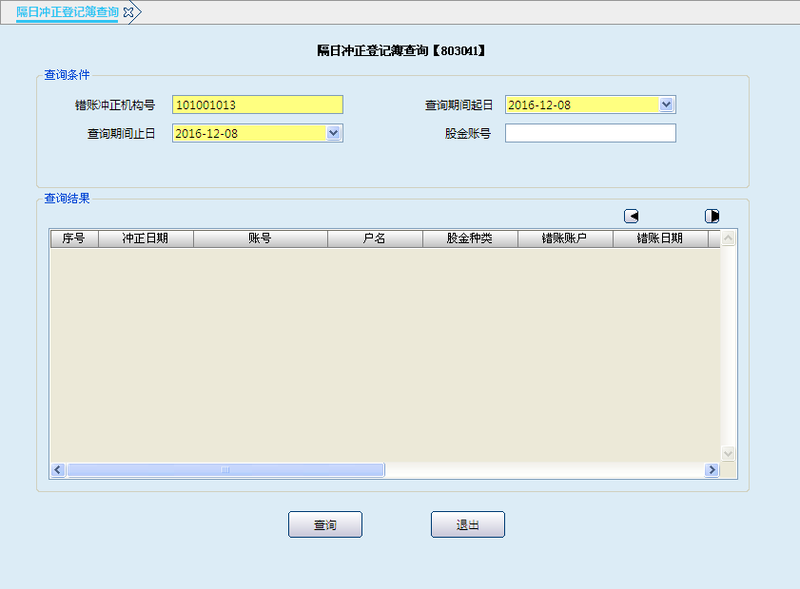
栏位说明：
序号 | 栏位名称 | 输入/输出 | 输入形式 | 数据类型 | 缺省值 | 说明/检查/输入设备
查询条件
 | 错账冲正机构号 | 输入 | 文本框 | 字符型 |  | 系统反显，可更改
 | 查询期间起日 | 输入 | 日期框 | 字符型 |  | 系统反显,可更改
 | 查询期间止日 | 输入 | 日期框 | 字符型 |  | 系统反显,可更改
 | 股金账号 | 输入 | 文本框 | 字符型 |  | 选输
查询结果
 | 序号 | 输出 | 表格项 | 字符型 |  | 系统反显
 | 冲正日期 | 输出 | 表格项 | 日期型 |  | 系统反显
 | 账号 | 输出 | 表格项 | 字符型 |  | 系统反显
 | 户名 | 输出 | 表格项 | 字符型 |  | 系统反显
 | 股金种类 | 输出 | 表格项 | 字符型 |  | 系统反显
 | 错账账户 | 输出 | 表格项 | 字符型 |  | 系统反显
 | 错账日期 | 输出 | 表格项 | 日期型 |  | 系统反显
 | 错账股数 | 输出 | 表格项 | 数值型 |  | 系统反显
 | 错账金额 | 输出 | 表格项 | 数值型 |  | 系统反显
 | 错账积数 | 输出 | 表格项 | 数值型 |  | 系统反显
 | 流水号 | 输出 | 表格项 | 字符型 |  | 系统反显
 | 经办机构 | 输出 | 表格项 | 字符型 |  | 系统反显
 | 经办柜员 | 输出 | 表格项 | 字符型 |  | 系统反显
 | 授权柜员 | 输出 | 表格项 | 字符型 |  | 系统反显

操作流程
- 柜员根据需要启动隔日冲正登记簿查询交易（803041）。
- 系统默认值为本机构代码，如查询下级机构需更改机构代码，输入起始日期、终止日期，对单户
查询输入股金账号，对机构查询则不输，按查询键提交后，系统反显查询信息。
- 选择任意记录，点击“S”，显示详细细息。
- 查询结束后，退出本交易。

注意事项
柜员可根据需要按“Ctrl+T”键选择打印机进行打印，其中打印项可灵活进行勾选确认。

银行招股情况查询

基本信息
菜单/交易名称 | 银行招股情况查询
菜单/交易代码 | 803019
功能说明 | 本交易用于查询机构某一股金种类的入股金额情况
操作机构 | 所有机构
操作角色 | 股金业务查询打印角色柜员
授权/复核机构 | 无
授权/复核角色 | 无
打印输出 | 无

操作界面及栏位说明
操作界面：
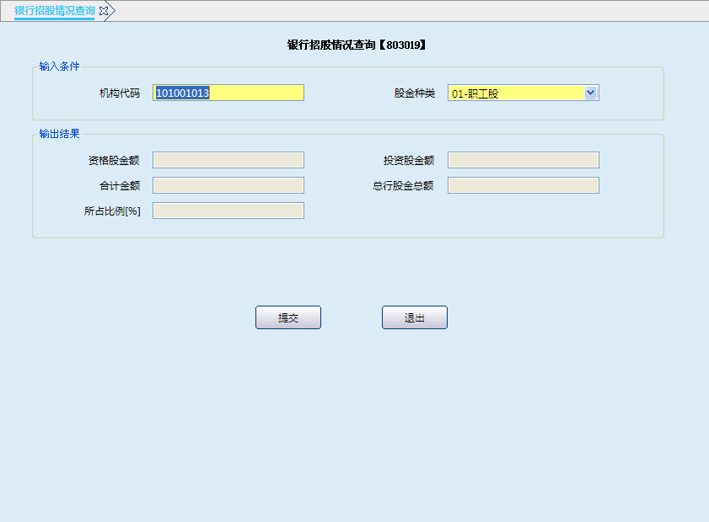
栏位说明：
序号 | 栏位名称 | 输入/输出 | 输入形式 | 数据类型 | 缺省值 | 说明/检查/输入设备
查询条件
 | 机构代码 | 输入 | 文本框 | 字符型 |  | 系统反显,可更改
 | 股金种类 | 输入 | 列表框 | 字符型 |  | 必输,列表选择:  - 职工股  - 农民股  - 个体工商户股  - 其它自然人股  - 企业法人股  - 其它经济组织股
输出结果
 | 资格股金额 | 输出 | 文本框 | 数值型 |  | 系统反显
 | 投资股金额 | 输出 | 文本框 | 数值型 |  | 系统反显
 | 合计金额 | 输出 | 文本框 | 数值型 |  | 系统反显
 | 总行股金总额 | 输出 | 文本框 | 数值型 |  | 系统反显
 | 所占比例[%] | 输出 | 文本框 | 数值型 |  | 系统反显

操作流程
- 柜员根据需要启动村镇银行招股情况查询交易（803019）。
- 系统默认值为本机构代码，如查询下级机构需更改机构代码，选择股金种类后,系统反显输出结
果。
- 查询结束后，退出本交易。

最大十户股金余额查询

基本信息
菜单/交易名称 | 最大十户股金余额查询
菜单/交易代码 | 803021
功能说明 | 本交易用于查询最大十户股金余额。
操作机构 | 所有机构
操作角色 | 股金业务查询打印角色柜员
授权/复核机构 | 无
授权/复核角色 | 无
打印输出 | 按“Ctrl+T”键可实现快捷打印

操作界面及栏位说明
操作界面：
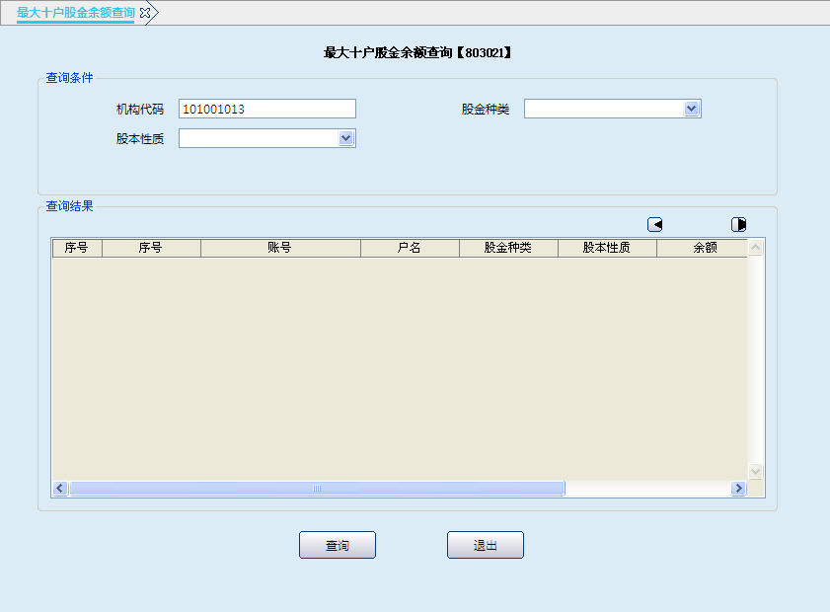

栏位说明：
序号 | 栏位名称 | 输入/输出 | 输入形式 | 数据类型 | 缺省值 | 说明/检查/输入设备
查询条件
 | 机构代码 | 输入 | 文本框 | 字符型 |  | 系统反显,可更改
 | 股金种类 | 输入 | 列表框 | 字符型 | 人民币 | 必输,列表选择:  - 职工股  - 农民股  - 个体工商户股  - 其它自然人股  - 企业法人股  其它经济组织股
 | 股本性质 | 输入 | 列表框 | 字符型 |  | 必输.列表选择:  1.资格股2.投资股
查询结果
 | 序号 | 输出 | 表格项 | 字符型 |  | 系统反显
 | 账号 | 输出 | 表格项 | 字符型 |  | 系统反显
 | 户名 | 输出 | 表格项 | 字符型 |  | 系统反显
 | 股金种类 | 输出 | 表格项 | 字符型 |  | 系统反显
 | 股本性质 | 输出 | 表格项 | 字符型 |  | 系统反显
 | 余额 | 输出 | 表格项 | 数值型 |  | 系统反显
 | 开户机构 | 输出 | 表格项 | 字符型 |  | 系统反显

操作流程
- 柜员根据需要启动最大十户股金余额查询交易（803021）。
- 系统默认值为本机构代码，如查询下级机构需更改机构代码，选择股金种类、股本性质后提
交,系统反显输出结果。
- 选择任意记录，点击“S”，显示详细细息。
- 查询结束后，退出本交易。

注意事项
柜员可根据需要按“Ctrl+T”键选择打印机进行打印，其中打印项可灵活进行勾选确认。

股东股金占比超限查询

基本信息
菜单/交易名称 | 股东股金占比超限查询
菜单/交易代码 | 803023
功能说明 | 本交易用于查询股东股金占比。
操作机构 | 所有机构
操作角色 | 股金业务查询打印角色柜员
授权/复核机构 | 无
授权/复核角色 | 无
打印输出 | 按“Ctrl+T”键可实现快捷打印

操作界面及栏位说明
操作界面：
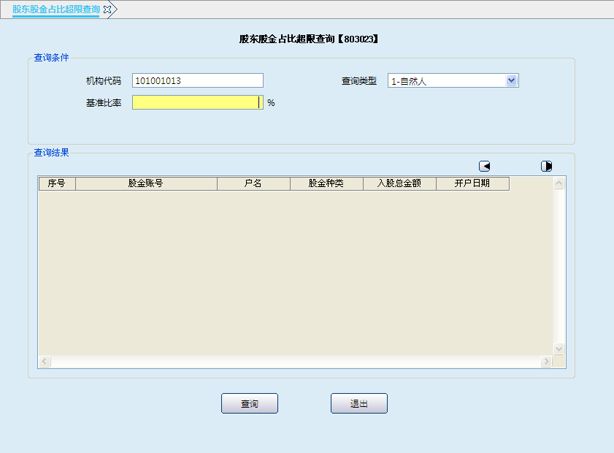
栏位说明：
序号 | 栏位名称 | 输入/输出 | 输入形式 | 数据类型 | 缺省值 | 说明/检查/输入设备
查询条件
 | 机构代码 | 输入 | 文本框 | 字符型 |  | 系统反显,可更改
 | 查询类型 | 输入 | 列表框 | 字符型 |  | 必输.列表选择:  1.自然人2.法人
 | 基准比率% | 输入 | 文本框 | 字符型 |  | 必输
查询结果
 | 股金账号 | 输出 | 表格项 | 字符型 |  | 系统反显
 | 户名 | 输出 | 表格项 | 字符型 |  | 系统反显
 | 股金种类 | 输出 | 表格项 | 字符型 |  | 系统反显
 | 入股总金额 | 输出 | 表格项 | 数值型 |  | 系统反显
 | 开户日期 | 输出 | 表格项 | 日期型 |  | 系统反显

操作流程
- 柜员根据需要启动股东股金占比超限查询交易（803023）。
- 系统默认值为本机构代码，如查询下级机构需更改机构代码，选择查询类型、输入基准比率后提
交,系统反显查询结果。
- 选择任意记录，点击“S”，显示详细细息。
- 查询结束后，点击退出键退出本交易。

注意事项
柜员可根据需要按“Ctrl+T”键选择打印机进行打印，其中打印项可灵活进行勾选确认。

账户信息查询

基本信息
菜单/交易名称 | 账户信息查询
菜单/交易代码 | 803031
功能说明 | 本交易用于股金账户资料查询。
操作机构 | 所有机构
操作角色 | 股金业务查询打印角色柜员
授权/复核机构 | 无
授权/复核角色 | 无
打印输出 | 按“Ctrl+T”键可实现快捷打印

操作界面及栏位说明
操作界面：
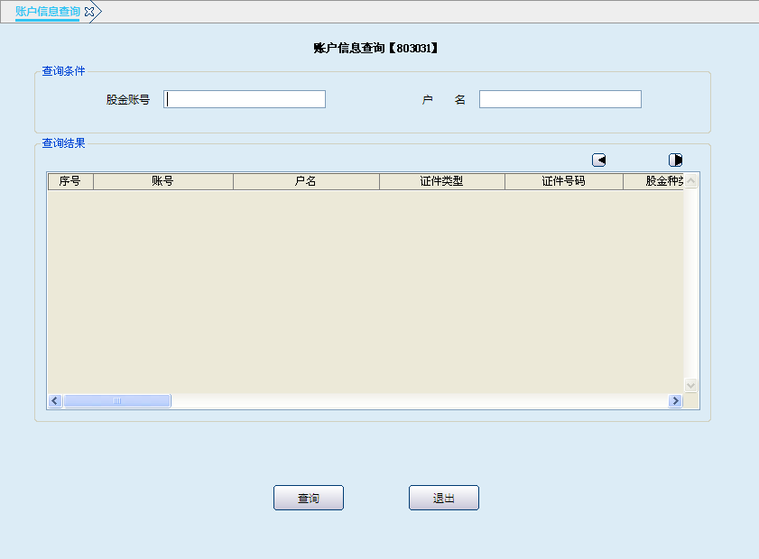

栏位说明：
序号 | 栏位名称 | 输入/输出 | 输入形式 | 数据类型 | 缺省值 | 说明/检查/输入设备
查询条件
 | 股金账号 | 输入 | 文本框 | 字符型 |  | 选输
 | 户名 | 输入 | 文本框 | 字符型 |  | 必输
查询结果
 | 序号 | 输出 | 表格项 | 字符型 |  | 系统反显
 | 账号 | 输出 | 表格项 | 字符型 |  | 系统反显
 | 户名 | 输出 | 表格项 | 字符型 |  | 系统反显
 | 证件类型 | 输出 | 表格项 | 字符型 |  | 系统反显
 | 证件号码 | 输出 | 表格项 | 字符型 |  | 系统反显
 | 股金种类 | 输出 | 表格项 | 字符型 |  | 系统反显
 | 股金证号 | 输出 | 表格项 | 字符型 |  | 系统反显
 | 账户状态 | 输出 | 表格项 | 字符型 |  | 系统反显
 | 挂失状态 | 输出 | 表格项 | 字符型 |  | 系统反显
 | 支取方式 | 输出 | 表格项 | 字符型 |  | 系统反显
 | 换证标志 | 输出 | 表格项 | 字符型 |  | 系统反显
 | 入股金额 | 输出 | 表格项 | 数值型 |  | 系统反显
 | 资格股股数 | 输出 | 表格项 | 数值型 |  | 系统反显
 | 资格股价 | 输出 | 表格项 | 数值型 |  | 系统反显
 | 资格股金额 | 输出 | 表格项 | 数值型 |  | 系统反显
 | 资格股积数 | 输出 | 表格项 | 数值型 |  | 系统反显
 | 投资股股数 | 输出 | 表格项 | 数值型 |  | 系统反显
 | 投资股价 | 输出 | 表格项 | 数值型 |  | 系统反显
 | 投资股金额 | 输出 | 表格项 | 数值型 |  | 系统反显
 | 投资股积数 | 输出 | 表格项 | 数值型 |  | 系统反显
 | 客户经理 | 输出 | 表格项 | 字符型 |  | 系统反显
 | 村别号 | 输出 | 表格项 | 字符型 |  | 系统反显
 | 结算账号 | 输出 | 表格项 | 字符型 |  | 系统反显
 | 款项代码 | 输出 | 表格项 | 字符型 |  | 系统反显
 | 开户机构 | 输出 | 表格项 | 字符型 |  | 系统反显
 | 财务机构 | 输出 | 表格项 | 数值型 |  | 系统反显
 | 开户日期 | 输出 | 表格项 | 日期型 |  | 系统反显
 | 销户日期 | 输出 | 表格项 | 日期型 |  | 系统反显

操作流程
- 柜员根据需要启动账户信息查询交易（803031）。
- 柜员输入股金账号或户名后提交，系统反显账户资料信息。
- 选择任意记录，点击“S”，显示详细细息。
- 查询结束后，退出本交易。

注意事项
柜员可根据需要按“Ctrl+T”键选择打印机进行打印，其中打印项可灵活进行勾选确认。

股金分户信息查询

基本信息
菜单/交易名称 | 股金分户信息查询
菜单/交易代码 | 803039
功能说明 | 本交易用于查询股金分户信息。
操作机构 | 所有机构
操作角色 | 股金业务查询打印角色柜员
授权/复核机构 | 无
授权/复核角色 | 无
打印输出 | 无

操作界面及栏位说明
操作界面：
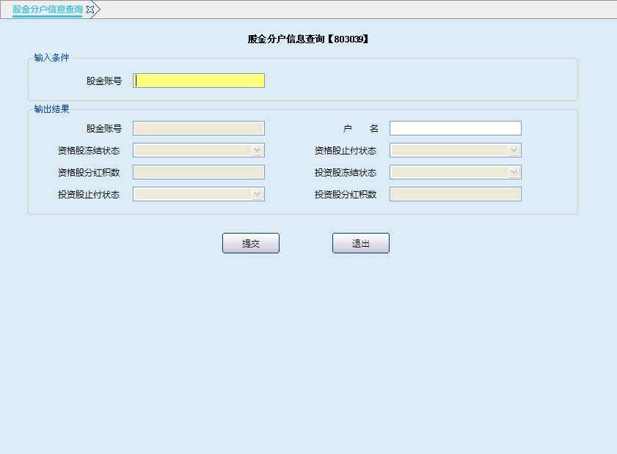
栏位说明：
序号 | 栏位名称 | 输入/输出 | 输入形式 | 数据类型 | 缺省值 | 说明/检查/输入设备
查询条件
 | 股金账号 | 输入 | 文本框 | 字符型 |  | 必输
查询结果
 | 股金账号 | 输出 | 文本框 | 字符型 |  | 系统反显
 | 户名 | 输出 | 文本框 | 字符型 |  | 系统反显
 | 资格股冻结状态 | 输出 | 文本框 | 字符型 |  | 系统反显
 | 资格股止付状态 | 输出 | 文本框 | 字符型 |  | 系统反显
 | 资格股分红积数 | 输出 | 文本框 | 数值型 |  | 系统反显
 | 投资股冻结状态 | 输出 | 文本框 | 字符型 |  | 系统反显
 | 投资股止付状态 | 输出 | 文本框 | 字符型 |  | 系统反显
 | 投资股分红积数 | 输出 | 文本框 | 数值型 |  | 系统反显

操作流程
- 柜员根据需要启动股金分户信息查询交易（803039）。
- 柜员输入股金账号，系统反显分户信息。
- 查询结束后，退出本交易。

总行股金三级科目余额

基本信息
菜单/交易名称 | 总行股金三级科目余额
菜单/交易代码 | 803035
功能说明 | 本交易用于对总行股金总户的查询
操作机构 | 所有机构
操作角色 | 股金业务查询打印角色柜员
授权/复核机构 | 无
授权/复核角色 | 无
打印输出 | 按“Ctrl+T”键可实现快捷打印

操作界面及栏位说明
操作界面：
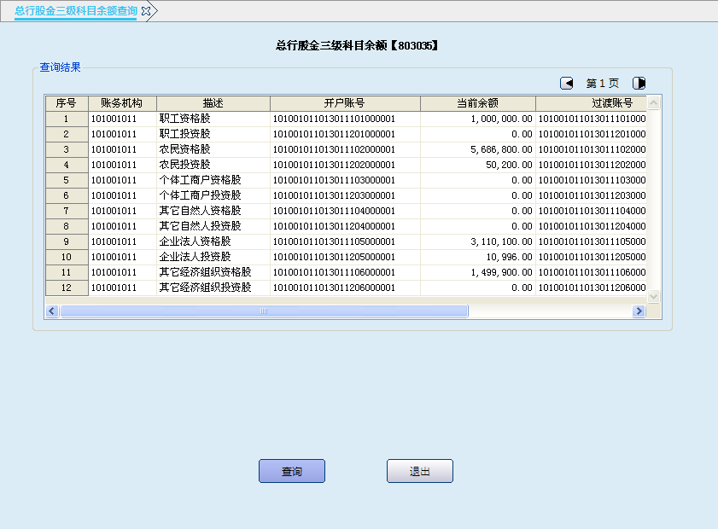
栏位说明：
序号 | 栏位名称 | 输入/输出 | 输入形式 | 数据类型 | 缺省值 | 说明/检查/输入设备
 | 账务机构 | 输出 | 表格项 | 字符型 |  | 系统反显
 | 描述 | 输出 | 表格项 | 字符型 |  | 系统反显
 | 开户账号 | 输出 | 表格项 | 字符型 |  | 系统反显
 | 当前余额 | 输出 | 表格项 | 数值型 |  | 系统反显
 | 过渡账号 | 输出 | 表格项 | 字符型 |  | 系统反显
 | 过渡余额 | 输出 | 表格项 | 数值型 |  | 系统反显

操作流程
- 柜员根据需要启动总行股金三级科目余额查询交易（803035）。
- 柜员点击查询按键，系统反显查询结果。
- 选择任意记录，点击“S”，显示详细细息。
- 查询结束后，退出本交易。

注意事项
柜员可根据需要按“Ctrl+T”键选择打印机进行打印，其中打印项可灵活进行勾选确认。

股东名册查询

基本信息
菜单/交易名称 | 股东名册查询
菜单/交易代码 | 803037
功能说明 | 本交易用于股东名册的查询。
操作机构 | 所有机构
操作角色 | 股金业务查询打印角色柜员
授权/复核机构 | 无
授权/复核角色 | 无
打印输出 | 按“Ctrl+T”键可实现快捷打印

操作界面及栏位说明
操作界面：
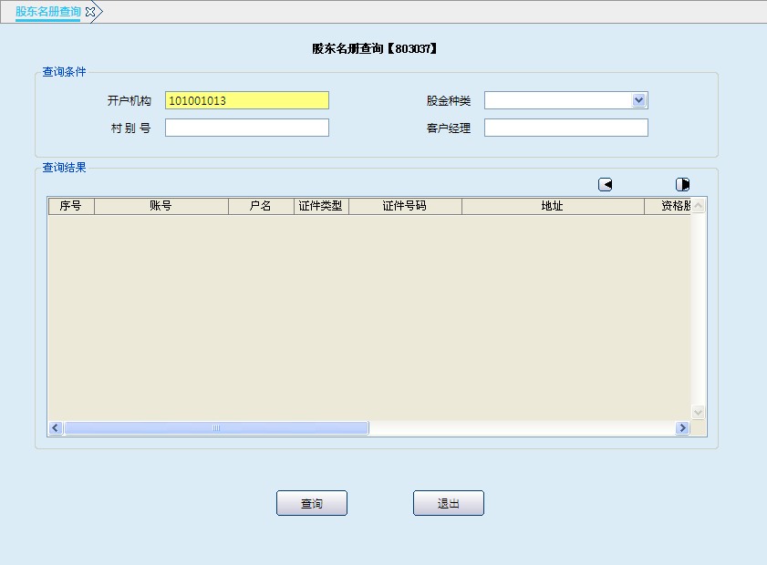
栏位说明：
序号 | 栏位名称 | 输入/输出 | 输入形式 | 数据类型 | 缺省值 | 说明/检查/输入设备
查询条件
 | 开户机构 | 输入 | 文本框 | 字符型 |  | 必输
 | 股金种类 | 输入 | 列表框 | 字符型 | 人民币 | 选输，列表选择：  - 职工股  - 农民股  - 个体工商户股  - 其它自然人股  - 企业法人股  - 其它经济组织股
 | 村别号 | 输入 | 文本框 | 字符型 |  | 选输
 | 客户经理 | 输入 | 文本框 | 字符型 |  | 选输
查询结果
 | 序号 | 输出 | 表格项 | 字符型 |  | 系统反显
 | 账号 | 输出 | 表格项 | 字符型 |  | 系统反显
 | 户名 | 输出 | 表格项 | 字符型 |  | 系统反显
 | 证件类型 | 输出 | 表格项 | 字符型 |  | 系统反显
 | 证件号码 | 输出 | 表格项 | 字符型 |  | 系统反显
 | 地址 | 输出 | 表格项 | 字符型 |  | 系统反显
 | 资格股金额 | 输出 | 表格项 | 数值型 |  | 系统反显
 | 投资股金额 | 输出 | 表格项 | 数值型 |  | 系统反显
 | 入股日期 | 输出 | 表格项 | 日期型 |  | 系统反显
 | 股金证号 | 输出 | 表格项 | 字符型 |  | 系统反显
 | 客户经理 | 输出 | 表格项 | 字符型 |  | 系统反显
 | 村别号 | 输出 | 表格项 | 字符型 |  | 系统反显

操作流程
- 柜员根据需要启动股东名册查询交易（803037）。
- 系统默认值为本机构代码，如查询下级机构需更改机构代码，选择股金种类，输入村别号（可为空）、客户经理号（可为空），系统反显查询结果。
- 选择任意记录，点击“S”，显示详细细息。
- 查询结束后，退出本交易。

注意事项
柜员可根据需要按“Ctrl+T”键选择打印机进行打印，其中打印项可灵活进行勾选确认。

股金扣划登记簿查询

基本信息
菜单/交易名称 | 股金扣划登记簿查询
菜单/交易代码 | 803045
功能说明 | 本交易用于查询股金扣划明细。
操作机构 | 所有机构
操作角色 | 股金业务查询打印角色柜员
授权/复核机构 | 无
授权/复核角色 | 无
打印输出 | 按“Ctrl+T”键可实现快捷打印

操作界面及栏位说明
操作界面：
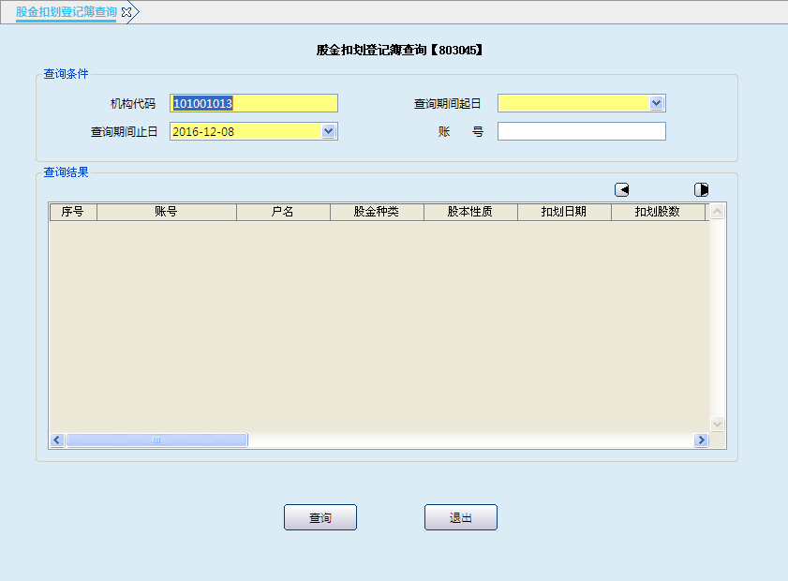
栏位说明：
序号 | 栏位名称 | 输入/输出 | 输入形式 | 数据类型 | 缺省值 | 说明/检查/输入设备
查询条件
 | 机构代码 | 输入 | 文本框 | 字符型 |  | 必输,初值本机构，可修改为所属下级机构代码.
 | 查询期间起日 | 输入 | 日期框 | 日期型 |  | 必输
 | 查询期间止日 | 输入 | 日期框 | 日期型 |  | 必输
 | 账号 | 输入 | 文本框 | 字符型 |  | 选输.可为空
查询结果
 | 序号 | 输出 | 表格项 | 字符型 |  | 系统反显
 | 账号 | 输出 | 表格项 | 字符型 |  | 系统反显
 | 户名 | 输出 | 表格项 | 字符型 |  | 系统反显
 | 股金种类 | 输出 | 表格项 | 字符型 |  | 系统反显
 | 股本性质 | 输出 | 表格项 | 字符型 |  | 系统反显
 | 扣划日期 | 输出 | 表格项 | 日期型 |  | 系统反显
 | 扣划股数 | 输出 | 表格项 | 字符型 |  | 系统反显
 | 扣划金额 | 输出 | 表格项 | 数值型 |  | 系统反显
 | 命令机构 | 输出 | 表格项 | 字符型 |  | 系统反显
 | 扣划通知书编号 | 输出 | 表格项 | 字符型 |  | 系统反显
 | 执行人性名1 | 输出 | 表格项 | 字符型 |  | 系统反显
 | 执行人证件类型1 | 输出 | 表格项 | 字符型 |  | 系统反显
 | 执行人证件号码1 | 输出 | 表格项 | 字符型 |  | 系统反显
 | 执行人姓名2 | 输出 | 表格项 | 字符型 |  | 系统反显
 | 执行人证件类型2 | 输出 | 表格项 | 字符型 |  | 系统反显
 | 执行人证件号码2 | 输出 | 表格项 | 字符型 |  | 系统反显
 | 扣划入账账号 | 输出 | 表格项 | 字符型 |  | 系统反显
 | 户名1 | 输出 | 表格项 | 字符型 |  | 系统反显
 | 多余款入账账号 | 输出 | 表格项 | 字符型 |  | 系统反显
 | 户名2 | 输出 | 表格项 | 字符型 |  | 系统反显
 | 多余款金额 | 输出 | 表格项 | 数值型 |  | 系统反显
 | 备注1 | 输出 | 表格项 | 字符型 |  | 系统反显
 | 经办柜员 | 输出 | 表格项 | 字符型 |  | 系统反显
 | 授权柜员 | 输出 | 表格项 | 字符型 |  | 系统反显

操作流程
- 柜员根据需要启动股金扣划登记簿查询交易（803045）。
- 系统默认值为本机构代码，如查询下级机构需更改机构代码，输入查询期间起日、查询期间止日，若针对某一账户查询需输入账号，查询全部则账号为空，按查询键提交，系统反显查询结果。
- 选择任意记录，点击“S”，显示详细细息。
- 查询结束后，退出本交易。

注意事项
- 柜员可根据需要按“Ctrl+T”键选择打印机进行打印，其中打印项可灵活进行勾选确认。
- 股金扣划登记簿年末打印，按年装订，永久保管。

股金积数起日倒填信息查询

基本信息
菜单/交易名称 | 股金积数起日倒填信息查询
菜单/交易代码 | 803049
功能说明 | 本交易用于查询股金积数起日倒填信息。
操作机构 | 所有机构
操作角色 | 股金业务查询打印角色柜员
授权/复核机构 | 无
授权/复核角色 | 无
打印输出 | 按“Ctrl+T”键可实现快捷打印

操作界面及栏位说明
操作界面：
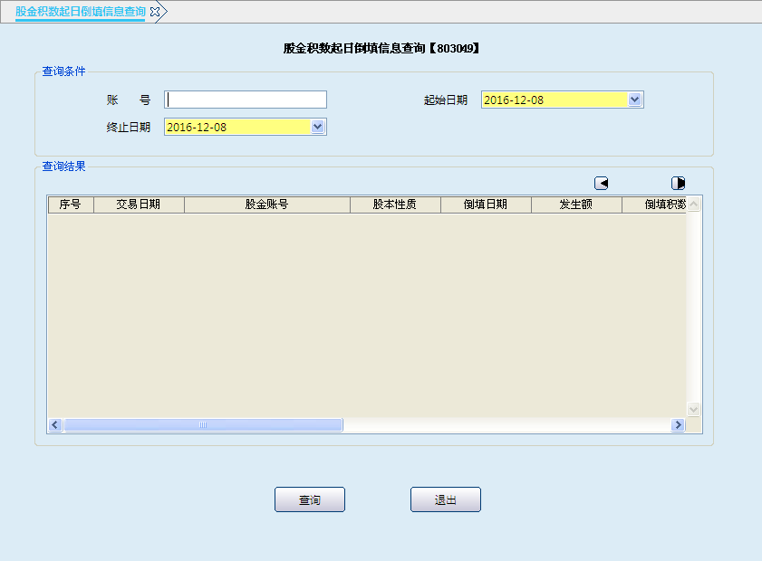
栏位说明：
序号 | 栏位名称 | 输入/输出 | 输入形式 | 数据类型 | 缺省值 | 说明/检查/输入设备
查询条件
 | 账号 | 输入 | 文本框 | 字符型 |  | 选输,可为空.
 | 起始日期 | 输入 | 日期框 | 日期型 |  | 必输
 | 终止日期 | 输入 | 日期框 | 日期型 |  | 必输
查询结果
 | 序号 | 输出 | 表格项 | 日期型 |  | 系统反显
 | 交易日期 | 输出 | 表格项 | 日期型 |  | 系统反显
 | 股金账号 | 输出 | 表格项 | 字符型 |  | 系统反显
 | 股本性质 | 输出 | 表格项 | 字符型 |  | 系统反显
 | 倒填日期 | 输出 | 表格项 | 日期型 |  | 系统反显
 | 发生额 | 输出 | 表格项 | 数值型 |  | 系统反显
 | 倒填积数 | 输出 | 表格项 | 数值型 |  | 系统反显
 | 原交易流水号 | 输出 | 表格项 | 字符型 |  | 系统反显
 | 子交易顺序号 | 输出 | 表格项 | 字符型 |  | 系统反显
 | 冲销标志 | 输出 | 表格项 | 字符型 |  | 系统反显
 | 交易机构 | 输出 | 表格项 | 字符型 |  | 系统反显
 | 开户机构 | 输出 | 表格项 | 字符型 |  | 系统反显
 | 财务机构 | 输出 | 表格项 | 字符型 |  | 系统反显

操作流程
- 柜员根据需要启动股金积数起日倒填信息查询交易（803049）。
- 柜员输入股金账号、选择起始日期、终止日期后点击查询按键，系统反显查询结果。
- 选择任意记录，点击“S”，显示详细细息。
- 查询结束后，退出本交易。

注意事项
柜员可根据需要按“Ctrl+T”键选择打印机进行打印，其中打印项可灵活进行勾选确认。

分红处理

股金红利分配

基本信息
菜单/交易名称 | 股金红利分配
菜单/交易代码 | 801081
功能说明 | 本交易用于对股金的红利分配进行增加、修改、删除和查询。
操作机构 | 总行核算中心
操作角色 | 股金业务账务处理角色柜员
授权/复核机构 | 本机构
授权/复核角色 | 05、06级主管双授权
打印输出 | 无

操作界面及栏位说明
操作界面：
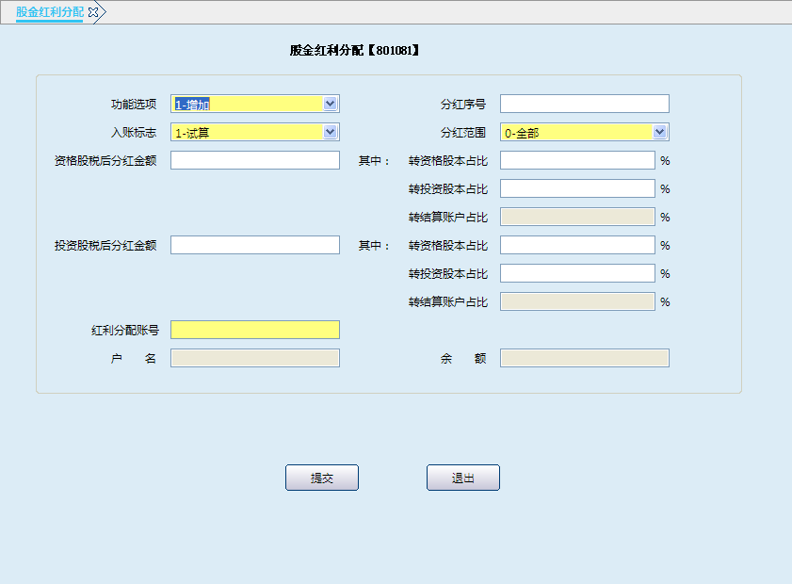
栏位说明：
序号 | 栏位名称 | 输入/输出 | 输入形式 | 数据类型 | 缺省值 | 说明/检查/输入设备
 | 功能选择 | 输入 | 列表框 | 字符型 |  | 必输.列表选择:  1.增加2.修改4.删除5.查询
 | 分红序号 | 输入 | 字符框 | 字符型 |  | 系统反显,功能非增加时输入.
 | 入账标志 | 输入 | 列表框 | 字符型 |  | 必输.列表选择:  1.试算2.入账
 | 分红范围 | 输入 | 列表框 | 字符型 |  | 功能增加时必输.列表选择:  - 全部  - 职工股  - 非职工股  其它功能时系统反显
 | 资格股税后分红金额 | 输入/输出 | 文本框 | 数值型 |  | 功能增加时选输,其它功能时系统反显,可更改.
 | 转资格股本占比 | 输入/输出 | 文本框 | 数值型 |  | 功能增加时选输,其它功能时系统反显,可更改
 | 转投资股本占比 | 输入/输出 | 文本框 | 数值型 |  | 功能增加时选输,其它功能时系统反显,可更改
 | 转结算账户占比 | 输入/输出 | 文本框 | 数值型 |  | 系统反显
 | 投资股税后分红金额 | 输入/输出 | 文本框 | 数值型 |  | 功能增加时选输,其它功能时系统反显,可更改
 | 转资格股本占比 | 输入/输出 | 文本框 | 数值型 |  | 功能增加时选输,其它功能时系统反显,可更改
 | 转投资股本占比 | 输入/输出 | 文本框 | 数值型 |  | 功能增加时选输,其它功能时系统反显,可更改
 | 转结算账户占比 | 输入/输出 | 文本框 | 数值型 |  | 系统反显
 | 红利分配账号 | 输入 | 文本框 | 字符型 |  | 入账时必输.
 | 户名 | 输出 | 文本框 | 字符型 |  | 入账时系统反显
 | 余额 | 输出 | 文本框 | 数值型 |  | 入账时系统反显

操作流程
- 柜员根据需要启动股金红利分配交易（801081）。
- 柜员选择功能选项
（1）选择增加；则系统自动产生分红序号，选择入账标志、分红范围，输入资格股税后分红金额，输入转资格股股本占比、转投资股本占比、转结算账户占比。输入投资股税后分红金额，输入转资格股股本占比，转投资股本占比，转结算账户占比，输入红利分配账号。
（2）选择修改；输入分红序号选择入账标志，选择分红范围，维护资格股税后分红金额、转资格股股本占比、投资股占比、结算账户占比。投资股税后分红金额，转资格股股本占比，转投资股占比，转结算账户占比，红利分配账号。
（3）选择删除、查询；输入分红序号选择入账标志，选择分红范围，自动反显资格股税后分红金额，转资格股股本占比，投资股占比，结算账户占比。投资股税后分红金额，转资格股股本占比，转投资股占比，转结算账户占比，红利分配账号。
- 柜员核对输入要素无误后提交，系统提示06、05级主管授权。
- 授权成功后：功能选择增加时，生成分红序号；功能选择修改、删除时，修改、删除成功；功能选择查询时，显示查询结果。
- 交易结束后，退出本交易。

注意事项
- 此分红交易只适用于积数分红法分红。
- 此交易只能在总行核算中心办理。

账务处理
借：2661 应付股利
贷：2111 个人活期存款／2011单位活期存款／2017银行卡等有关科目

股金分红挂账付款

基本信息
菜单/交易名称 | 股金分红挂账付款
菜单/交易代码 | 801201
功能说明 | 本交易用于股金红利没有分配到股东指定结算账户的红利进行挂账付款。
操作机构 | 所有机构
操作角色 | 股金业务账务处理角色柜员
授权/复核机构 | 无
授权/复核角色 | 无
打印输出 | 借贷方凭证

操作界面及栏位说明
操作界面：
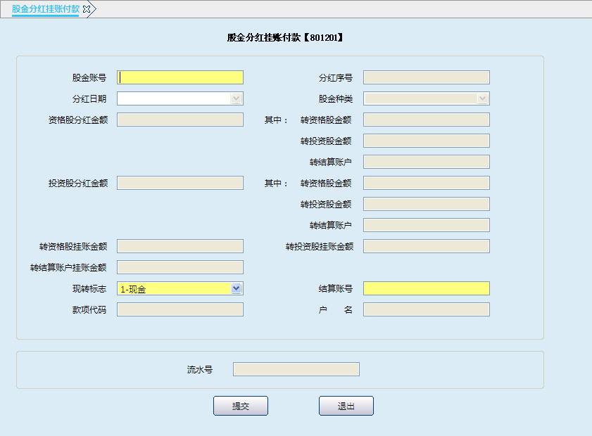
栏位说明：
序号 | 栏位名称 | 输入/输出 | 输入形式 | 数据类型 | 缺省值 | 说明/检查/输入设备
 | 股金账号 | 输入 | 文本框 | 字符型 |  | 必输
 | 分红序号 | 输出 | 文本框 | 字符型 |  | 系统反显
 | 分红日期 | 输出 | 文本框 | 日期型 |  | 系统反显
 | 股金种类 | 输出 | 文本框 | 字符型 |  | 系统反显
 | 资格股分红金额 | 输出 | 文本框 | 数值型 |  | 系统反显
 | 转资格股金额 | 输出 | 文本框 | 数值型 |  | 系统反显
 | 转投资股金额 | 输出 | 文本框 | 数值型 |  | 系统反显
 | 转结算账户 | 输出 | 文本框 | 数值型 |  | 系统反显
 | 投资股分红金额 | 输出 | 文本框 | 数值型 |  | 系统反显
 | 转资格股金额 | 输出 | 文本框 | 数值型 |  | 系统反显
 | 转投资股金额 | 输出 | 文本框 | 数值型 |  | 系统反显
 | 转结算账户 | 输出 | 文本框 | 数值型 |  | 系统反显
 | 转资格股挂账金额 | 输出 | 文本框 | 数值型 |  | 系统反显
 | 转投资股挂账金额 | 输出 | 文本框 | 数值型 |  | 系统反显
 | 转结算账户挂账金额 | 输出 | 文本框 | 数值型 |  | 系统反显
 | 现转标志 | 输入 | 列表框 | 字符型 |  | 必输，列表选择：  1.现金2.转账
 | 结算账号 | 输入 | 文本框 | 字符型 |  | 转账时必输
 | 款项代码 | 输出 | 文本框 | 字符型 |  | 系统反显
 | 户名 | 输出 | 文本框 | 字符型 |  | 系统反显
 | 流水号 | 输出 | 文本框 | 字符型 |  | 系统反显

操作流程
- 柜员根据需要启动股金分红挂账付款交易（801201）。
- 柜员输入股金账号，选择转账标志，输入结算账号后提交。
- 提交后打印借贷方凭证，柜员在借贷方凭证上加盖业务讫章，入传票管理。
- 交易结束后，退出本交易。

注意事项
- 如股金红利转增股本，则需到增资扩股的交易完成，在做交易中日期倒填至当年1月1日。
- 支持现金和转账两种方式，转账支持存款和内部账。

账务处理
1.付款为现金时：
借：2661 应付股利（或XX科目）
贷：1011 现金
２.付款为转账时：
借：2661 应付股利（或XX科目）
贷：2111 个人活期存款／2011单位活期存款／2621其他应付款等有关科目

股金红利分配计划查询

基本信息
菜单/交易名称 | 股金红利分配计划查询
菜单/交易代码 | 803025
功能说明 | 本交易用于股金红利分配计划的查询。
操作机构 | 所有机构
操作角色 | 股金业务查询打印角色柜员
授权/复核机构 | 无
授权/复核角色 | 无
打印输出 | 按“Ctrl+T”键可实现快捷打印

操作界面及栏位说明
操作界面：
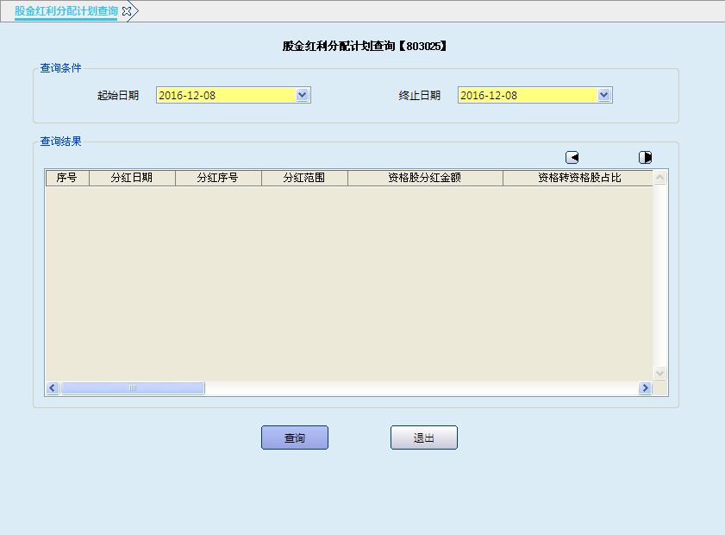
栏位说明：
序号 | 栏位名称 | 输入/输出 | 输入形式 | 数据类型 | 缺省值 | 说明/检查/输入设备
查询条件
 | 起始日期 | 输入 | 日期框 | 日期型 |  | 系统默认值，可更改
 | 终止日期 | 输入 | 日期框 | 日期型 |  | 系统默认值，可更改
查询结果
 | 序号 | 输出 | 表格项 | 日期型 |  | 系统反显
 | 分红日期 | 输出 | 表格项 | 日期型 |  | 系统反显
 | 分红序号 | 输出 | 表格项 | 字符型 |  | 系统反显
 | 分红范围 | 输出 | 表格项 | 字符型 |  | 系统反显
 | 资格股分红金额 | 输出 | 表格项 | 数值型 |  | 系统反显
 | 资格转资格股占比 | 输出 | 表格项 | 数值型 |  | 系统反显
 | 资格转投资所占比 | 输出 | 表格项 | 数值型 |  | 系统反显
 | 资格转结算所占比 | 输出 | 表格项 | 数值型 |  | 系统反显
 | 资格股分红总积数 | 输出 | 表格项 | 数值型 |  | 系统反显
 | 投资股分红金额 | 输出 | 表格项 | 数值型 |  | 系统反显
 | 投资转资格所占比 | 输出 | 表格项 | 数值型 |  | 系统反显
 | 投资转投资所占比 | 输出 | 表格项 | 数值型 |  | 系统反显
 | 投资转结算所占比 | 输出 | 表格项 | 数值型 |  | 系统反显
 | 投资股分红总积数 | 输出 | 表格项 | 数值型 |  | 系统反显
 | 分红总户数 | 输出 | 表格项 | 字符型 |  | 系统反显
 | 红利分配账号 | 输出 | 表格项 | 字符型 |  | 系统反显
 | 扣税账号 | 输出 | 表格项 | 字符型 |  | 系统反显
 | 试算标志 | 输出 | 表格项 | 字符型 |  | 系统反显
 | 处理标志 | 输出 | 表格项 | 字符型 |  | 系统反显
 | 财务机构 | 输出 | 表格项 | 字符型 |  | 系统反显

操作流程
- 柜员根据需要启动股金红利分配计划查询交易（803025）。
- 柜员输入起始日期、终止日期后提交，系统反显查询结果。
- 选择任意记录，点击“S”，显示详细细息。
- 查询结束后，退出本交易。

注意事项
柜员可根据需要按“Ctrl+T”键选择打印机进行打印，其中打印项可灵活进行勾选确认。

股金红利入账明细查询

基本信息
菜单/交易名称 | 股金红利入账明细查询
菜单/交易代码 | 803027
功能说明 | 本交易用于查询股金红利入账明细
操作机构 | 所有机构
操作角色 | 股金业务查询打印角色柜员
授权/复核机构 | 无
授权/复核角色 | 无
打印输出 | 按“Ctrl+T”键可实现快捷打印

操作界面及栏位说明
操作界面：
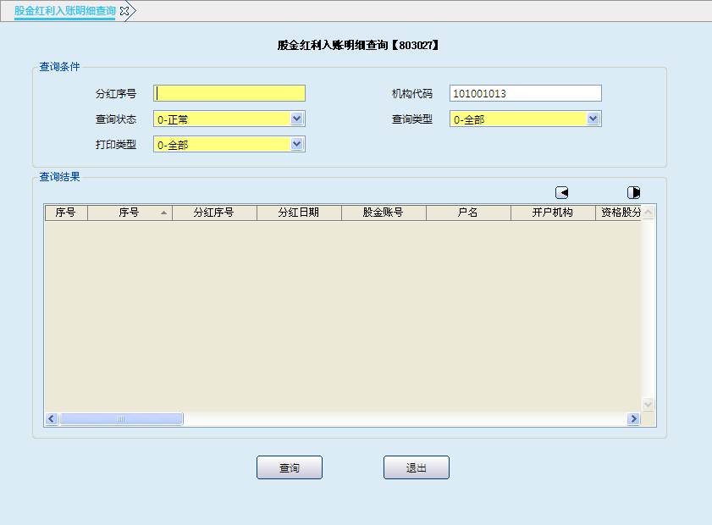
栏位说明：
序号 | 栏位名称 | 输入/输出 | 输入形式 | 数据类型 | 缺省值 | 说明/检查/输入设备
查询条件
 | 分红序号 | 输入 | 文本框 | 字符型 |  | 必输
 | 机构代码 | 输入 | 文本框 | 字符型 |  | 系统默认值,可更改
 | 查询状态 | 输入 | 列表框 | 字符型 |  | 必输,列表选择:  0.正常1.挂账2.全部
 | 查询类型 | 输入 | 列表框 | 字符型 |  | 必输.列表选择:  0.全部  1.资格股入账  2.投资股入账  3.结算入账
 | 打印类型 | 输入 | 列表框 | 字符型 |  | 必输.列表选择:  0.全部  1.资格股  2.投资股  3.合计
查询结果
 | 序号 | 输出 | 表格项 | 字符型 |  | 系统反显
 | 分红序号 | 输出 | 表格项 | 字符型 |  | 系统反显
 | 分红日期 | 输出 | 表格项 | 字符型 |  | 系统反显
 | 股金账号 | 输出 | 表格项 | 字符型 |  | 系统反显
 | 户名 | 输出 | 表格项 | 字符型 |  | 系统反显
 | 开户机构 | 输出 | 表格项 | 字符型 |  | 系统反显
 | 资格股分红积数 | 输出 | 表格项 | 数值型 |  | 系统反显
 | 资格股分红金额 | 输出 | 表格项 | 数值型 |  | 系统反显
 | 转资格股金额 | 输出 | 表格项 | 数值型 |  | 系统反显
 | 转资格股股数 | 输出 | 表格项 | 数值型 |  | 系统反显
 | 转投资股金额 | 输出 | 表格项 | 数值型 |  | 系统反显
 | 转投资股股数 | 输出 | 表格项 | 数值型 |  | 系统反显
 | 转结算账户 | 输出 | 表格项 | 数值型 |  | 系统反显
 | 利息税 | 输出 | 表格项 | 数值型 |  | 系统反显
 | 投资股分红积数 | 输出 | 表格项 | 数值型 |  | 系统反显
 | 投资股分红金额 | 输出 | 表格项 | 数值型 |  | 系统反显
 | 转资格股金额 | 输出 | 表格项 | 数值型 |  | 系统反显
 | 转资格股股数 | 输出 | 表格项 | 数值型 |  | 系统反显
 | 转投资股金额 | 输出 | 表格项 | 数值型 |  | 系统反显
 | 转投资股股数 | 输出 | 表格项 | 数值型 |  | 系统反显
 | 转结算账户 | 输出 | 表格项 | 数值型 |  | 系统反显
 | 利息税 | 输出 | 表格项 | 数值型 |  | 系统反显
 | 转资格股金额合计 | 输出 | 表格项 | 数值型 |  | 系统反显
 | 转资格股股数合计 | 输出 | 表格项 | 数值型 |  | 系统反显
 | 转投资股金额合计 | 输出 | 表格项 | 数值型 |  | 系统反显
 | 转投资股股数合计 | 输出 | 表格项 | 数值型 |  | 系统反显
 | 转结算账户金额合计 | 输出 | 表格项 | 数值型 |  | 系统反显
 | 利息税合计 | 输出 | 表格项 | 数值型 |  | 系统反显
 | 资格股入账标志 | 输出 | 表格项 | 字符型 |  | 系统反显
 | 投资股入账标志 | 输出 | 表格项 | 字符型 |  | 系统反显
 | 结算入账标志 | 输出 | 表格项 | 字符型 |  | 系统反显

操作流程
- 柜员根据需要启动股金红利入账明细查询交易（803027）。
- 柜员输入红利序号，系统默认值为本机构代码，机构代码项为空，总行查询全辖入账明细；如查询下级机构需更改机构代码，选择查询状态，挂账类型，打印类型后提交，系统反显查询结果。
- 选择任意记录，点击“S”，显示详细细息。
- 查询结束后，退出本交易。

注意事项
柜员可根据需要按“Ctrl+T”键选择打印机进行打印，其中打印项可灵活进行勾选确认。

账户红利入账明细查询

基本信息
菜单/交易名称 | 账户红利入账明细查询
菜单/交易代码 | 803043
功能说明 | 本交易用于查询账户红利入账明细
操作机构 | 所有机构
操作角色 | 股金业务查询打印角色柜员
授权/复核机构 | 无
授权/复核角色 | 无
打印输出 | 按“Ctrl+T”键可实现快捷打印

操作界面及栏位说明
操作界面：

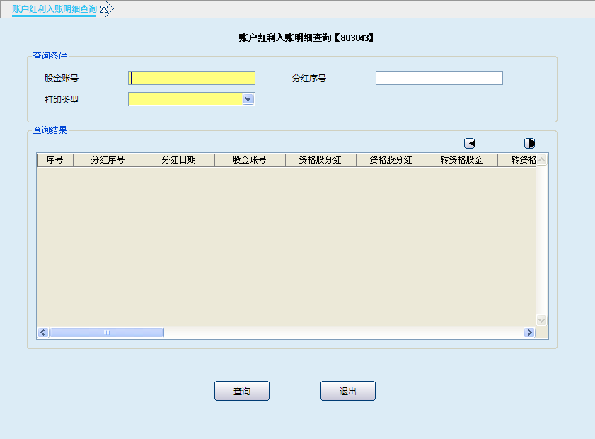
栏位说明：
序号 | 栏位名称 | 输入/输出 | 输入形式 | 数据类型 | 缺省值 | 说明/检查/输入设备
查询条件
 | 股金账号 | 输入 | 文本框 | 字符型 |  | 必输
 | 分红序号 | 输入 | 文本框 | 字符型 |  | 选输
 | 打印类型 | 输入 | 列表框 | 字符型 |  | 必输,列表选择:  - 全部  - 资格股  - 投资股  - 合计
查询结果
 | 序号 | 输出 | 表格项 | 字符型 |  | 系统反显
 | 分红序号 | 输出 | 表格项 | 字符型 |  | 系统反显
 | 分红日期 | 输出 | 表格项 | 字符型 |  | 系统反显
 | 股金账号 | 输出 | 表格项 | 字符型 |  | 系统反显
 | 资格股分红积数 | 输出 | 表格项 | 数值型 |  | 系统反显
 | 资格股分红金额 | 输出 | 表格项 | 数值型 |  | 系统反显
 | 转资格股金额 | 输出 | 表格项 | 数值型 |  | 系统反显
 | 转资格股股数 | 输出 | 表格项 | 数值型 |  | 系统反显
 | 转投资股金额 | 输出 | 表格项 | 数值型 |  | 系统反显
 | 转投资股股数 | 输出 | 表格项 | 数值型 |  | 系统反显
 | 转结算账户 | 输出 | 表格项 | 数值型 |  | 系统反显
 | 投资股分红积数 | 输出 | 表格项 | 数值型 |  | 系统反显
 | 投资股分红金额 | 输出 | 表格项 | 数值型 |  | 系统反显
 | 转资格股金额 | 输出 | 表格项 | 数值型 |  | 系统反显
 | 转资格股股数 | 输出 | 表格项 | 数值型 |  | 系统反显
 | 转投资股金额 | 输出 | 表格项 | 数值型 |  | 系统反显
 | 转投资股股数 | 输出 | 表格项 | 数值型 |  | 系统反显
 | 转结算账户 | 输出 | 表格项 | 数值型 |  | 系统反显
 | 利息税 | 输出 | 表格项 | 数值型 |  | 系统反显
 | 转资格股金额合计 | 输出 | 表格项 | 数值型 |  | 系统反显
 | 转资格股股数合计 | 输出 | 表格项 | 数值型 |  | 系统反显
 | 转投资股金额合计 | 输出 | 表格项 | 数值型 |  | 系统反显
 | 转投资股股数合计 | 输出 | 表格项 | 数值型 |  | 系统反显
 | 转结算账户金额合计 | 输出 | 表格项 | 数值型 |  | 系统反显
 | 资格股入账标志 | 输出 | 表格项 | 字符型 |  | 系统反显
 | 投资股入账标志 | 输出 | 表格项 | 字符型 |  | 系统反显
 | 结算入账标志 | 输出 | 表格项 | 字符型 |  | 系统反显

操作流程
- 柜员根据需要启动账户红利入账明细查询交易（803043）。
- 输入股金账号、分红序号，选择打印类型后提交，系统反显查询结果。
- 选择任意记录，点击“S”，显示详细细息。
- 查询结束后，退出本交易。

注意事项
柜员可根据需要按“Ctrl+T”键选择打印机进行打印，其中打印项可灵活进行勾选确认。

股金上线

换发新股金证

基本信息
菜单/交易名称 | 换发新股金证
菜单/交易代码 | 802017
功能说明 | 本交易用于老股金账户在移植时未打印股金证，通过本交易第一次领取股金证。
操作机构 | 所有机构
操作角色 | 股金业务账务处理角色柜员
授权/复核机构 | 无
授权/复核角色 | 无
打印输出 | 表外付出传票、股金证

操作界面及栏位说明
操作界面：
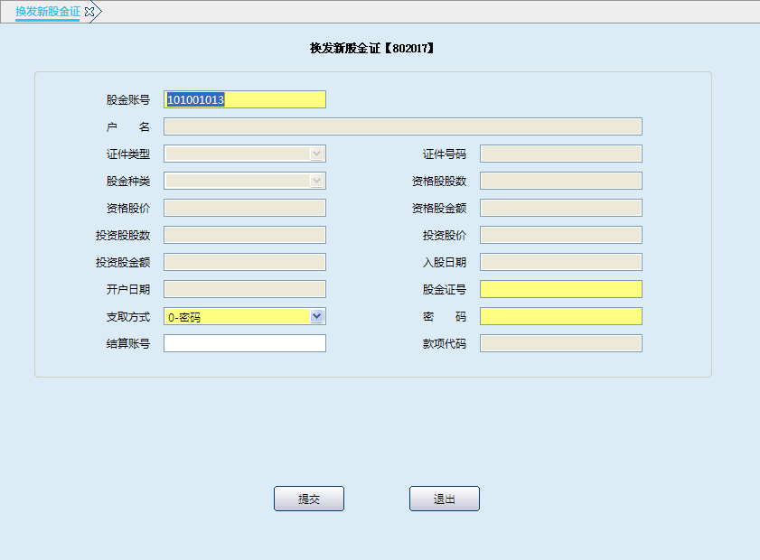
栏位说明：
序号 | 栏位名称 | 输入/输出 | 输入形式 | 数据类型 | 缺省值 | 说明/检查/输入设备
 | 股金账号 | 输入 | 文本框 | 字符型 |  | 必输
 | 户名 | 输出 | 文本框 | 字符型 |  | 系统反显
 | 证件类型 | 输出 | 文本框 | 字符型 |  | 系统反显
 | 证件号码 | 输出 | 文本框 | 字符型 |  | 系统反显
 | 股金种类 | 输出 | 文本框 | 字符型 |  | 系统反显
 | 资格股股数 | 输出 | 文本框 | 数值型 |  | 系统反显
 | 资格股价 | 输出 | 文本框 | 数值型 |  | 系统反显
 | 资格股金额 | 输出 | 文本框 | 数值型 |  | 系统反显
 | 投资股股数 | 输出 | 文本框 | 数值型 |  | 系统反显
 | 投资股价 | 输出 | 文本框 | 数值型 |  | 系统反显
 | 投资股金额 | 输出 | 文本框 | 数值型 |  | 系统反显
 | 入股日期 | 输出 | 日期框 | 日期型 |  | 系统反显
 | 开户日期 | 输出 | 日期框 | 日期型 |  | 系统反显
 | 股金证号 | 输入 | 文本框 | 字符型 |  | 必输
 | 支取方式 | 输入 | 文本框 | 字符型 |  | 系统反显
 | 密码 | 输入 | 文本框 | 字符型 |  | 支取方式为密码时，必输
 | 结算账号 | 输入 | 文本框 | 字符型 |  | 选输
 | 款项代码 | 输出 | 文本框 | 字符型 |  | 系统反显

操作流程
- 柜员根据需要启动换发新股金证交易（802017）。
- 柜员输入股金证号，反显客户股金信息，核对无误后输入股金证号，选择支取方式，输入结算账号（可不输）提交。
- 提交成功后，刷股金证，打印表外付出传票、股金证。柜员在表外付出传票上加盖业务讫章入传票管理，股金证上加盖公章后交与客户。
- 交易结束后，退出本交易。

账务处理
贷：1010010 重要空白凭证在库户／1010020重要空白凭证在用户

上线明细查询

基本信息
菜单/交易名称 | 上线明细查询
菜单/交易代码 | 803033
功能说明 | 本交易用于查询股金上线明细。
操作机构 | 所有机构
操作角色 | 股金业务查询打印角色柜员
授权/复核机构 | 无
授权/复核角色 | 无
打印输出 | 按“Ctrl+T”键可实现快捷打印

操作界面及栏位说明
操作界面：
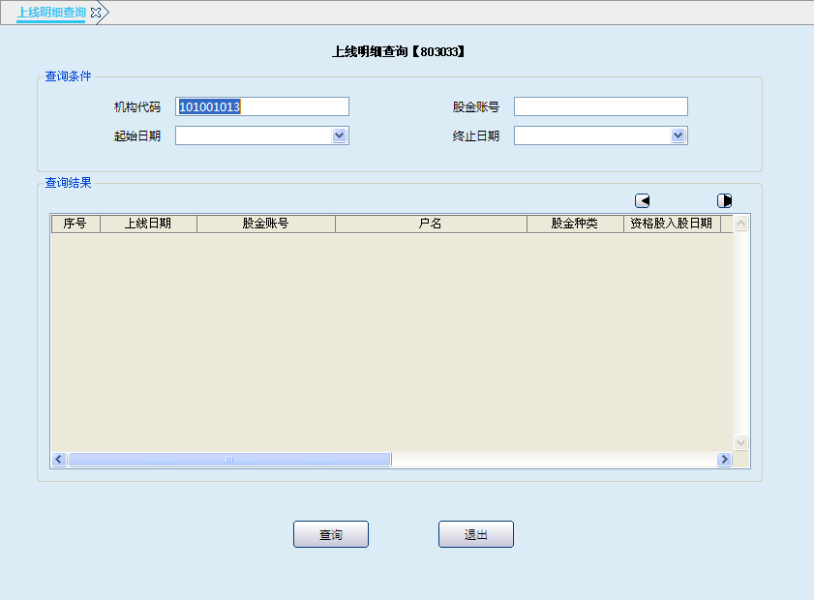
栏位说明：
序号 | 栏位名称 | 输入/输出 | 输入形式 | 数据类型 | 缺省值 | 说明/检查/输入设备
查询条件
 | 机构代码 | 输入 | 文本框 | 字符型 |  | 系统默认值，可更改
 | 股金账号 | 输入 | 文本框 | 字符型 |  | 可以为空（按日期范围查询）
 | 起始日期 | 输入 | 日期框 | 字符型 |  | 账号为空的时候必输
 | 终止日期 | 输入 | 日期框 | 字符型 |  | 账号为空按日期范围查询
查询结果
 | 序号 | 输出 | 表格项 | 日期型 |  | 系统反显
 | 上线日期 | 输出 | 表格项 | 日期型 |  | 系统反显
 | 股金账号 | 输出 | 表格项 | 字符型 |  | 系统反显
 | 户名 | 输出 | 表格项 | 字符型 |  | 系统反显
 | 股金种类 | 输出 | 表格项 | 字符型 |  | 系统反显
 | 资格股入股日期 | 输出 | 表格项 | 日期型 |  | 系统反显
 | 资格股入股积数 | 输出 | 表格项 | 数值型 |  | 系统反显
 | 资格股入股金额 | 输出 | 表格项 | 数值型 |  | 系统反显
 | 投资股入股日期 | 输出 | 表格项 | 日期型 |  | 系统反显
 | 投资股入股积数 | 输出 | 表格项 | 数值型 |  | 系统反显
 | 投资股入股金额 | 输出 | 表格项 | 数值型 |  | 系统反显
 | 旧股金账号 | 输出 | 表格项 | 字符型 |  | 系统反显

操作流程
- 柜员根据需要启动上线明细查询交易（803033）。
- 系统默认值为本机构代码，如本机构查询，不更改机构代码，如查询下级机构需更改机构代码，输入股金账号（不输则对整个机构上线明细的查询）更改起始日期和终止日期后提交，系统反显查询结果。
- 选择任意记录，点击“S”，显示详细细息。
- 查询结束后，退出本交易。

注意事项
柜员可根据需要按“Ctrl+T”键选择打印机进行打印，其中打印项可灵活进行勾选确认。

新旧账号查询

基本信息
菜单/交易名称 | 新旧账号查询
菜单/交易代码 | 803047
功能说明 | 本交易用于新旧账号的查询。
操作机构 | 所有机构
操作角色 | 股金业务查询打印角色柜员
授权/复核机构 | 无
授权/复核角色 | 无
打印输出 | 按“Ctrl+T”键可实现快捷打印

操作界面及栏位说明
操作界面：
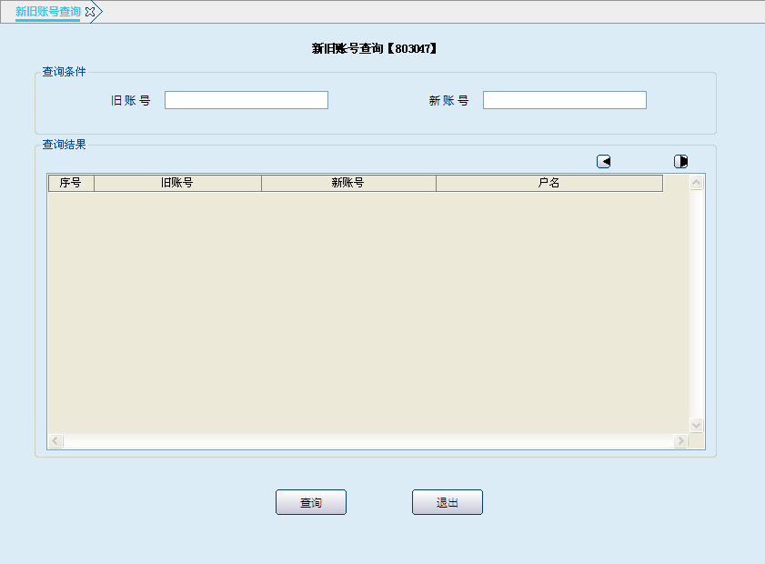
栏位说明：
序号 | 栏位名称 | 输入/输出 | 输入形式 | 数据类型 | 缺省值 | 说明/检查/输入设备
查询条件
 | 旧账号 | 输入 | 文本框 | 字符型 |  | 选输，为空时查询全部
 | 新账号 | 输入 | 文本框 | 字符型 |  | 选输，为空时查询全部
查询结果
 | 旧账号 | 输出 | 表格项 | 字符型 |  | 系统反显
 | 新账号 | 输出 | 表格项 | 字符型 |  | 系统反显
 | 户名 | 输出 | 表格项 | 字符型 |  | 系统反显

操作流程
- 柜员根据需要启动新旧账号查询（803047）。
- 如需查询单个新账号则输入旧账号，如需查询全部，旧新账号则为空，提交后系统反显查询结果。
- 选择任意记录，点击“S”，显示详细细息。
- 查询结束后，退出本交易。

注意事项
柜员可根据需要按“Ctrl+T”键选择打印机进行打印，其中打印项可灵活进行勾选确认。

股金分户拆出

基本信息
菜单/交易名称 | 股金分户拆出
菜单/交易代码 | 801091
功能说明 | 本交易用于对未上线的老股金进行分户拆出。
操作机构 | 所有机构
操作角色 | 股金业务管理维护角色柜员
授权/复核机构 | 本机构
授权/复核角色 | 06级主管
打印输出 | 借贷方凭证、股金证

操作界面及栏位说明
操作界面1：
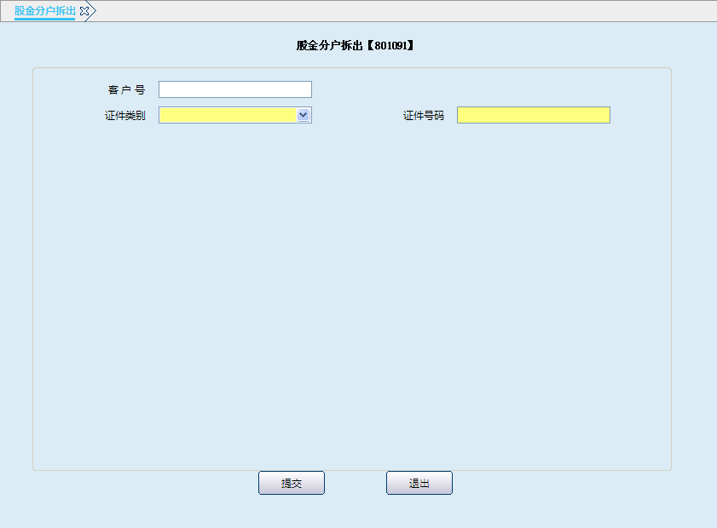
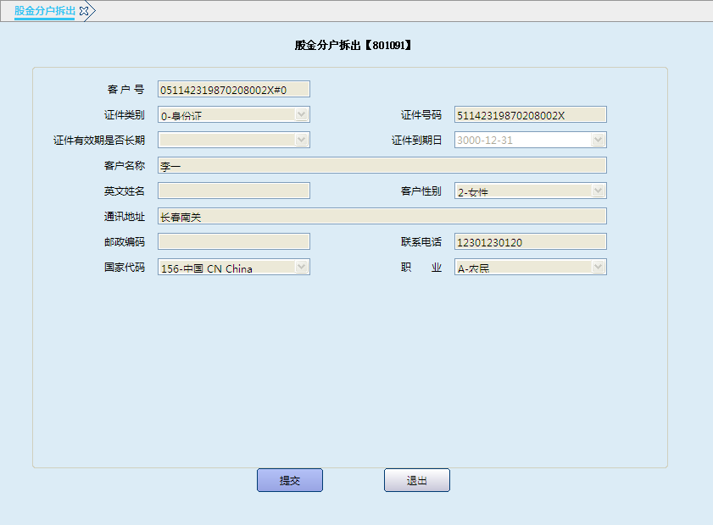
栏位说明1：
序号 | 栏位名称 | 输入/输出 | 输入形式 | 数据类型 | 缺省值 | 说明/检查/输入设备
输入条件
 | 客户号 | 输入 | 文本框 | 字符型 |  | 客户号与证件类型、证件号码二者任选一个输入
 | 证件类别 | 输入 | 列表框 | 字符型 |  | 列表选择
 | 证件号码 | 输入 | 文本框 | 字符型 |  | 选择证件类别时必输
客户信息
 | 证件有效期是否长期 | 输入/输出 | 列表框 | 字符型 |  | 客户为新增时,此项为必输项；客户为存在时,系统自动反显
 | 证件到期日 | 输入/输出 | 文本框 | 字符型 |  | 客户为新增时,此项为必输项；客户为存在时,系统自动反显
 | 客户名称 | 输入/输出 | 文本框 | 字符型 |  | 客户为新增时,此项为必输项；客户为存在时,系统自动反显
 | 英文姓名 | 输入/输出 | 文本框 | 字符型 |  | 客户为新增时，此项为选输项；客户为存在时，系统自动反显
 | 客户性别 | 输入/输出 | 列表框 | 字符型 |  | 客户为新增时，此项为选输项：1.男性2.女性  客户为存在时，系统自动反显
 | 通讯地址 | 输入/输出 | 文本框 | 字符型 |  | 客户为新增时，此项为必输项；客户为存在时，系统自动反显
 | 邮政编码 | 输入/输出 | 文本框 | 字符型 |  | 客户为新增时，此项为选输项；客户为存在时，系统自动反显
 | 联系电话 | 输入/输出 | 文本框 | 字符型 |  | 客户为新增时，此项为必输项；客户为存在时，系统自动反显
 | 国家代码 | 输入/输出 | 文本框 | 字符型 |  | 客户为新增时，此项为必输项；客户为存在时，系统自动反显
 | 职业 | 输入/输出 | 文本框 | 字符型 |  | 客户为新增时，此项为必输项；客户为存在时，系统自动反显
操作界面2：
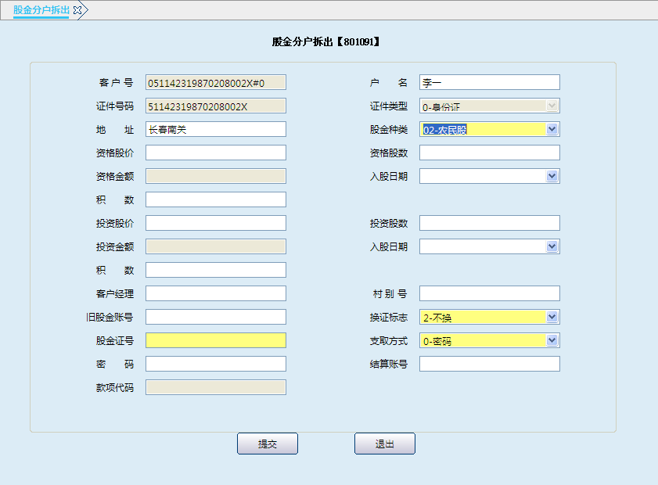
栏位说明2：
序号 | 栏位名称 | 输入/输出 | 输入形式 | 数据类型 | 缺省值 | 说明/检查/输入设备
 | 客户号 | 输出 | 文本框 | 字符型 |  | 系统反显
 | 户名 | 输出 | 文本框 | 字符型 |  | 系统反显
 | 证件类型 | 输出 | 文本框 | 字符型 |  | 系统反显
 | 证件号码 | 输出 | 文本框 | 字符型 |  | 系统反显
 | 地址 | 输出 | 文本框 | 字符型 |  | 系统反显
 | 股金种类 | 输入 | 列表框 | 字符型 |  | 必输，列表选择：  - 职工股  - 农民股  - 个体工商户股  - 其它自然人股  - 企业法人股  - 其它经济组织股
 | 资格股价 | 输出 | 文本框 | 数值型 |  | 系统反显
 | 资格股数 | 输入 | 文本框 | 数值型 |  | 选输
 | 资格金额 | 输出 | 文本框 | 数值型 |  | 系统反显
 | 入股日期 | 输入 | 日期框 | 日期型 |  | 老股资格股的入股日期
 | 积数 | 输出 | 文本框 | 数值型 |  | 系统算出资格股积数，可手工修改
 | 投资股价 | 输入 | 文本框 | 数值型 |  | 系统反显
 | 投资股数 | 输入 | 文本框 | 数值型 |  | 选输
 | 投资金额 | 输出 | 文本框 | 数值型 |  | 系统反显
 | 入股日期 | 输入 | 日期框 | 日期型 |  | 老股资格股的入股日期
 | 积数 | 输出 | 文本框 | 数值型 |  | 系统算出资格股积数，可手工修改
 | 客户经理 | 输入 | 文本框 | 字符型 |  | 选输
 | 村别号 | 输入 | 文本框 | 字符型 |  | 选输
 | 旧股金账号 | 输入 | 文本框 | 字符型 |  | 选输
 | 换证标志 | 输入 | 列表框 | 字符型 |  | 列表选择：  1.换证2.不换
 | 股金证号 | 输入 | 文本框 | 字符型 |  | 换证时必输
 | 支取方式 | 输入 | 列表框 | 字符型 |  | 列表选择：  0.密码1.股金证
 | 密码 | 输入 | 文本框 | 字符型 |  | 支取方式为密码时必输
 | 结算账号 | 输入 | 文本框 | 字符型 |  | 换证时输入。
 | 款项代码 | 输入 | 文本框 | 字符型 |  | 输入结算账号后系统反显

操作流程
- 柜员根据实际需要启动股金分户拆出交易（801091）。
- 柜员输入客户号或选择证件类型、输入证件号码后，若该客户在系统内存在客户信息，系统自动反显客户信息；如果客户信息不存在则新建客户信息，依次输入客户名称、性别、地址、电话号码等要素，确认无误后提交。
- 柜员选择股金种类，输入资格股股数，输入入股日期，反显资格股积数（可更改），输入投资股股数，输入入股日期，反显投资股积数（可更改），输入客户经理号（可不输）、输入村别号（可不输）、输入旧股金账号（可不输）选择换证标志，如为换证输入股金证号，选择支取方式，输入结算账号（可不输），如不换证直接提交。更改入股日期需由06级主管授权。
- 授权成功后，打印借贷方凭证、股金证。
- 柜员在借贷方凭证上加盖业务讫章入传票管理，在股金证上加盖公章交与客户。
- 交易结束后，退出本交易。

注意事项
- 此交易为老股金过渡的处理，交易成功后老股金的积数登记相应的登记簿，生成股金账号，登记股金开销户登记簿。
- 如果不换证不需输入结算账号，在补发股金证交易里维护结算账号。
- 更改入股日期需06级主管授权。

账务处理
贷：1010010 重要空白凭证在库户／1010020重要空白凭证在用户

